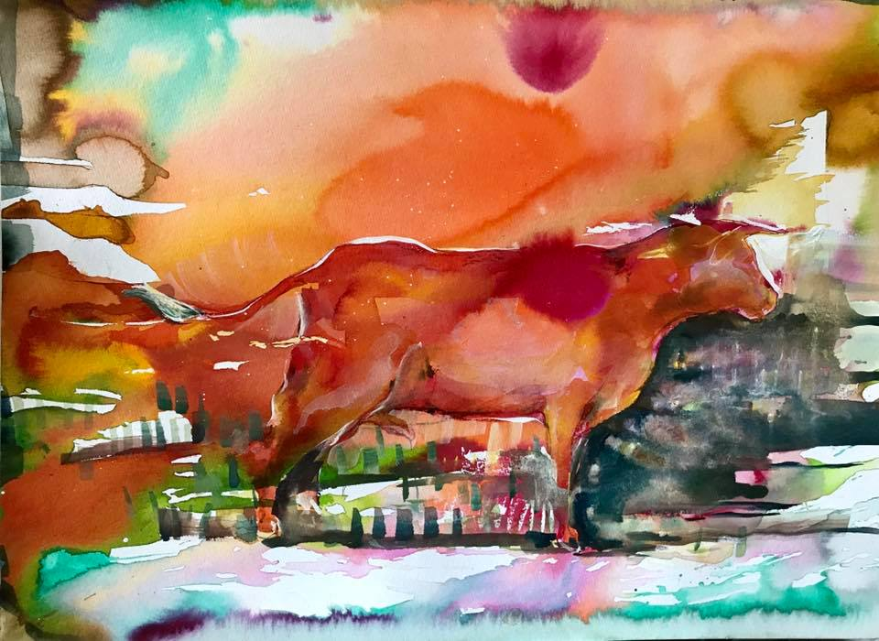
4.8.2020
Spanische Weiden
Grünes Gras, die Berge der Sierra Nevada am Horizont, rundum nur schöne Tiere, alles meine Brüder. Es ist herrlich ein Stier zu sein.
Langsam trabe ich zu einem alten Olivenbaum. Die Sonne brennt ganz schön auf meinen breiten Nacken. Ich fühle bei jedem Schritt meine Muskeln, die mir eine ungeheure Kraft geben. Wie oft habe ich mich schon mit meinen Kameraden geprüft. Mit jedem kann ich es aufnehmen. Doch heute ist Ruhe angesagt. Vielleicht kommt ja Joaquin unser Diener und holt mich ab. Er bringt uns täglich unser Futter und ab und zu trennt er die Kämpfer, die sich zu hart angehen. Doch hin und wieder bringt er mich in die hinteren Wiesen, wo ich mich mit einer der Kühe amüsieren darf. Das darf nicht jeder von uns. Ich bin stolz darauf, gut genug zu sein.
Seit langer Zeit bin ich hier auf dem Hof. Als Kalb kam ich her. Kann mich nur schwach dran erinnern. Doch das Leben hier ist herrlich. Joaquin kümmert sich sehr gut um uns.
Außerhalb des Gatters sehe ich oft einen jungen Mann mit einem Tuch hantieren. Als ich jünger war, durfte ich da mitspielen. Er wedelte mit dem Tuch und ich versuchte es mit meinen Hörnern zu fangen. Doch der zog es immer schnell weg. Und dann piekte er mich mit einem Stock. Das war lustig. Manchmal konnte ich das Tuch erwischen. Doch seit einiger Zeit darf ich nicht mehr mitmachen. Er hat wohl Angst zu verlieren, bei dem Spiel.
Heute Morgen bin ich mit ein paar Kameraden in einen Lastwagen gestiegen. Mal sehen wo es hingeht. Es ist so ein tolles Leben und nun lerne ich auch noch andere Welten kennen, nicht immer nur unsere Weide.
Wir dürfen den Wagen in einem großen Hof verlassen. Dort führt man uns in ein Haus. Und dann in einen Raum, der ganz dunkel ist. Langweilig, nur rumliegen und warten was kommt. Nach einiger Zeit hören wir Stimmen, ganz viele Stimmen. Das müssen sehr viele Menschen sein.
Ich bin der erste aus unserer Gruppe, der aufgefordert wird in einen Flur zu laufen. Das Gebrüll der Menschen macht mich ganz nervös und wütend. Was soll das werden? Denen werde ich zeigen was für ein starker Stier ich bin. Das Tor vor dem ich stehe, wir plötzlich geöffnet und ich stehe in der gleißenden Sonne. Die Stimmen werden noch lauter. Um noch besser zu sehen, trabe ich zur Mitte des runden Platzes und schau mich um. Rundum nur Menschen die zu mir runter sehen. Ja, schaut nur, was für ein toller Kerl ich bin. Ich drehe mich mal um meine eigene Achse. Da kommen auch schon zwei Pferde auf mich zu. Die Reiter halten flatternde Stangen in den Händen und bevor ich es begreife durchfährt mich ein schlimmer Schmerz. Die Stangen stecken fest in meiner Haut am Nacken. Alles Rütteln hilft nichts, sie bleiben drin und verursachen höllische Schmerzen. Mir bleibt fast die Luft weg und Geifer sabbert aus meinem Maul. Wenn die nochmal kommen, dann zeige ich denen mal meine Hörner. Und sie kommen schon wieder, an jeder Seite einer, wen soll ich denn nun angreifen. Blut läuft mir in die Augen und ich kann die erst wieder sehen, als sie mir die nächsten Stangen in die Haut bohren. Die Schmerzen sind fast nicht auszuhalten. Was habe ich denen getan, warum hilft mir niemand. Wo ist Joaquin? Ich verliere fast den Verstand, so schlimm sind die Schmerzen. Nun kommt ein komisch verkleideter Mann auf mich zu. Er trägt auch so ein Tuch wie auf dem Gut. Dem werde ich es jetzt zeigen. Der bekommt meine Wut zu spüren. Als er es schwenkt, senke ich den Kopf und zeige ihm meine Hörner. Die soll er gleich spüren. Langsam lasse ich ihn näherkommen. Er soll keine Zeit haben sich auf meinen Angriff vorzubereiten. Wären nur nicht da die Schmerzen, die mich wütend, aber auch schwach machen. Doch nun soll es geschehen. Die Menschen sind seltsam still geworden, was soll das heißen? Doch egal, es geht los. Plötzlich renne ich los und ziele mit den Hörnern auf das Tuch, das ich mit meinen blutunterlaufenen Augen erkennen kann, den Mann kann ich nicht sehen. Als ich kurz vor meinem Ziel bin wird es weggezogen. So geht es noch ein paarmal und die Schmerzen werden immer schlimmer. Ich werde schwach, kann nicht mehr. Das Spiel soll zu Ende sein. Ich will zurück auf meine Weide. Plötzlich steht der als Narr verkleidete Mann mit einem ganz spitzen Stock vor mir. Ein letzter Angriff, dann soll es vorbei sein. Ich lege meine ganze Wut in den Lauf. Gleich spieße ich ihn auf, dann ist Schluss.
Ich spüre einen Stich. Er trifft mein Herz. Es wirft mich um. Vor meinen Augen erscheint die Weide, meine Kameraden, der alte Olivenbaum. Warum darf ich nicht mehr dahin, Warum.

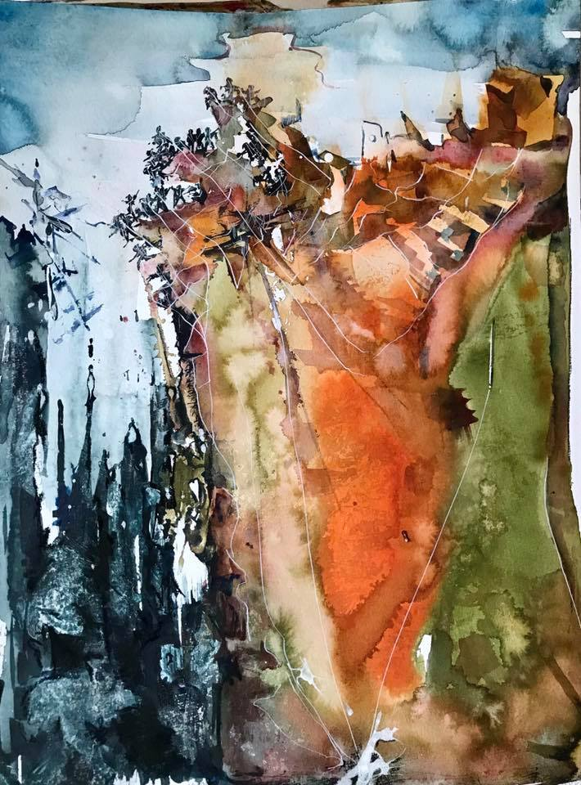
3.8.2020
Von Lemmingen lernen
Jogo und Alex sitzen auf der vollgeschmierten Bank im Park hinter dem Bahnhof. Fast jeden Tag treffen sie sich hier mit Freunden bis in die Nacht. Es ist ein Ritual seit Jahren, seit sie hierhergezogen sind. Dann kam Corona und es gab Wochen, wo sie nur über Handy und PC kommunizierten. Doch nun ist alles gelockert und es ist fast wieder wie vorher. Sicher, die Polizei ist öfter da und manchmal sagen die auch was, doch wer hört da schon hin. Ihre Eltern versuchen sie zu sensibilisieren, doch die sagen immer etwas. Hört man schon nicht mehr hin. Die einzigen die sie verstehen sind Oma und Opa. Sicher, die bekommen nicht mehr alles so mit, doch verstehen die immer was die Jungs wollen und sind auch mit Geld nicht knauserig.
Jogo spielt mit den Fingern und schaut seinen kleinen Bruder an: „Hast du gehört, die wollen in Berlin demonstrieren, gegen die Freiheitsberaubung und die Maskenpflicht.“
„Wird auch Zeit, das kann doch nicht mehr so weitergehen, immer die Verbote. Keine Disco, keine Fußballspiele und überhaupt. Alles Scheiße.“
„Könnten wir auch hin, was hälst du davon?“
„Meinst du wir dürfen?“
„Wir fahren einfach. Es geht doch um Freiheit und die nehmen wir uns einfach.“
„Hast du Knete?
„Oma!“
Zwei Tage später sitzen sie im Zug. Es hat zwar etwas gedauert Oma das Geld abzuleiern, doch dann hatte sie es geholt. Begriffen hat sie nicht, was die Beiden wollen.
Ausgelassen üben sie ihre Sprüche und tanzen dabei durch den Gang.
Vom Ende des Abteils kommt ein Mann auf sie zu. Mit einer einzigen Handbewegung stoppt er die Tänze.
„Würdet ihr bitte etwas ruhiger sein,“ spricht er mit ruhiger Stimme, „meiner Frau geht es nicht gut.“
„Ist sie krank,“ Jogo wird neugierig und hofft einen Joke anbringen zu können.
Der Mann ignoriert die Frage. „Wo wollt ihr hin? Ich habe eure Sprüche gehört.“
Alex: „Wir fahren zur Demo gegen die Freiheitsberaubung.“
„Wisst ihr was ihr da macht? Seid ihr euch über diesen Unfug im Klaren?“
„Na, klar, die Regierung will uns einsperren und mundtot machen. Dabei ist an dem ganzen Coronascheiß nix Richtiges dran. Hab voriges Jahr auch eine Grippe gehabt. Ein paar Tage und ich war wieder da.“
„Ich erzähl euch jetzt was. Wir kommen aus dem Krankenhaus. Unser Sohn, Marvin, war auch auf so einer Party, die sie Demo nannten. Drei Tage später haben wir ihn in die Klinik gebracht. Nun liegt er im Koma und wir wissen nicht, ob er durchkommt. Deshalb geht es meiner Frau nicht gut. Also seid bitte etwas leiser.“
Die Jungs schauen sich an. Sie verkriechen sich auf ihre Sitze.
„Ob das stimmt?“ beginnt Alex.
„Ich weiß nicht, kann sein, sind ja schon einige Demos gewesen,“ antwortet Jogo.
„Und wenn wir uns da auch was fangen?“ Alex wirkt seltsam ruhig und nachdenklich.
„Aber jungen Leuten passiert meistens nix, nur etwas Fieber, wenn es hochkommt.“
„Und wenn wir dann Oma und Opa anstecken?“
An der nächsten Station steigen die beiden aus und fahren mit dem nächsten Zug zurück. Von der Demo reden sie nicht mehr.

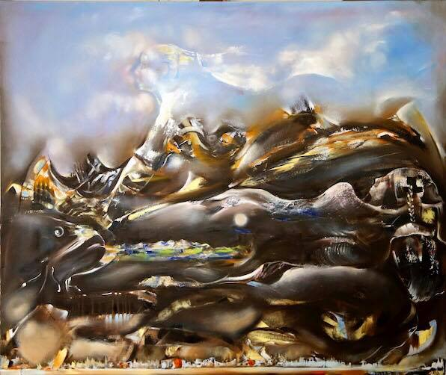
1.8.2020
Die Frau vom anderen Ufer
Die Wellen schlagen heftig gegen die Wand, die die Straße vom Fluss trennt. Ein warmer Sommerabend, leichter Wind und die Sonne schon hinterm Horizont verschwunden. Nur noch ihr Schein coloriert den Himmel ganz im Westen.
Lässig schlackern die Arme der jungen Frau an ihrem Körper runter. Ihre ganze Art zu gehen drückt Lässigkeit aus. Ein langes, enganliegendes Kleid formt ihren Leib. Das lange schwarze Haar mit einem breiten Stirnband eng an den Kopf gedrängt. Ihre Augen gleiten suchend über das Wasser. Dann hat sie ihn gefunden. Ein riesiger Barsch sticht mit seinem Maul durch die Oberfläche. Seine Lippen scheinen Worte zu formen. Mit den Augen fixiert er die Frau, die ihm jetzt ein Lächeln schenkt.
In dem Tanzlokal ist fröhliches Treiben. Junge Leute tanzen lachend nach fetziger Musik. Ein paar Blicke richten sich auf die schöne Frau, die durch die Eingangstür kommt und sich umsieht. Selbstbewusst drängt sie sich durch die Menge zur Bar. Leicht über den Tresen gebeugt, raunt sie der Bedienung ihren Wunsch zu. Dann lehnt sie sich mit dem Rücken an den freien Barhocker.
Als sie ihr Getränkt, einen alkoholfreien Longdrink erhält, durchstreift sie das Lokal und scannt die Gesichter der Anwesenden. Eine Blondine zieht ihre Aufmerksamkeit auf sich. Sie steht zwischen vier Männern und bewegt sich rhythmisch zur Musik. Ganz offensichtlich werben die Jungs um das Mädchen. Doch sie gibt sich abweisend, wenn auch höflich. Bei einem Blick zur Seite begegnet ihr Blick dem der jungen Schönen. Niemand drumherum bemerkt den Blitz, der zwischen den Augen entsteht und Schalter in den Hirnen der zwei Frauen einschaltet. Langsam dreht die Blondine sich von den Männern weg und korrigiert ihre Aufmerksamkeit zu der Anderen hin. Tanzend bewegt sie sich zu ihr hin und ohne Worte entsteht eine Beziehung.
Die vier Männer schauen sich an, sie können es nicht verstehen. Aufkochende Wut macht sich unter ihnen breit.
Die zwei Frauen bahnen sich einen gemeinsamen Weg durch die Tanzenden und streben dem Ausgang zu. Draußen schlendern sie zum Ufer hin. Bisher haben sie noch kein Wort gesprochen.
Mit dem Rücken zum Wasser schaut die Blonde der Anderen in die Augen.
„Ich bin Verena. Wie heißt du und wo kommst du her. Hab dich noch nie hier gesehen.“
„Ich heiße Marielle und komme von drüben,“ dabei zeigt ihr Finger über den Fluss.
Während die Frauen sich kennenlernen, verlassen zwei Männer das Lokal und schleichen sich zu den Frauen.
Das Wasser des Flusses hat sich beruhigt. Ganz leise strebt es dem Meer zu.
Der Barsch folgt dem Körper, der ganz flachliegend mit dem Gesicht nach oben auf dem Wasser treibt. Laternen von Ufer spiegeln ihren Schein in den leichten Wellen, die der Körper wirft. Aus der Wunde am Kopf tritt noch leicht Blut aus, doch der Atem hat schon vor einigen Minuten versagt.

Wolfgang Bauer
die dunkelgrün glänzen Frauenleiber sinken im Teich zu Boden mit ihren verlorenen Hoffnungen, unbestimmten Träumen und unerfüllten Sehnsüchten, argwöhnisch bewacht von einem Wels. Allein die lichte Idee des Feminismus entflieht in höhere blaue Gefilde und sucht eine neue Generation, die diese Ideen weiterentwickeln und real in revolutionäre Gewinne umwandeln will/wird..

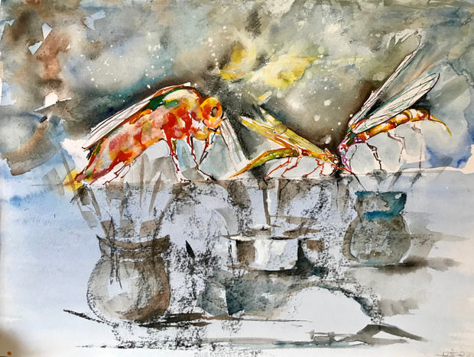
31.7.2020
Durststrecke
Durst, ein Wort, ein Begriff, der für meinen Zustand steht. Das Auge wandert, begierlich nach etwas Feuchten Ausschau haltend, entlang dem Horizont. Von Nord über Ost und Süd nach Westen. Der Körper trocknet langsam aber sicher aus. Schon seit Stunden keinen einzigen Tropfen zu mir genommen. Die Sonne brennt erbarmungslos vom Himmel. Vor meinen Augen verschwimmt die Landschaft. Schatten wäre gut, doch Trinken ist wichtiger. Wo bleibt meine Hoffnung?
So verändert sich der Blickwinkel auf das Leben. Gestern noch auf der Suche nach Freunden oder Partnern. Dabei die Weitläufigkeit der Gegend nutzend. Das Leben genießen. Wer weiß, wie lange es geht. Tanzen im Abendrot und vergnügliche Reisen am Morgen. Dazwischen an süßen Dingen naschen. Der Drang des Lebens treibt mich um.
Und nun, Ende?
Verzweifelt biege ich um eine Ecke, der Geruch erreicht mich eher, als das Bild. Ein Zuber mit Wasser, verborgen hinter einer Hecke habe ich ihn bisher nicht gefunden. Auch sind die unterschiedlichen Gerüche zu stark. Doch jetzt ist der Sinn auf Wasser fixiert.
Auf den Rand des Zubers gestützt, tauche ich meinen Rüssel in die lebenspendende Flüssigkeit. Kühle durchdringt meinen schlanken Körper.
Es ist wieder herrlich eine Fliege zu sein.

Wolfgang Bauer
Maf führt uns in eine zweigeteilte Welt, die sich als Metapher für die wirtschaftliche Lage der Coronakrise deuten lässt, repräsentiert durch 2 Maltechniken: unten die schwarz-graue Kohlezeichnung mit den großen Töpfen, oben die aquarellierte Welt der bunten Insekten. Doch diesmal sind es nicht die Bienen, Hummeln, Libellen oder Schmetterlinge, die unsere Andacht haben, sondern Blutsauger.
Der große Blutsauger im Vordergrund repräsentiert die Großindustrie, die die milliardenschweren Notprogramme der Politik großzügig leersaugt, In der Mitte die Künstler, die erst einen schweren Tresor knacken müssen, um an evtl. Pfründe zu gelangen, und zum Schluß das Pflegepersonal, das den blauen Topf gefunden hat, der aber leider nur leere ideelle Versprechungen enthält.

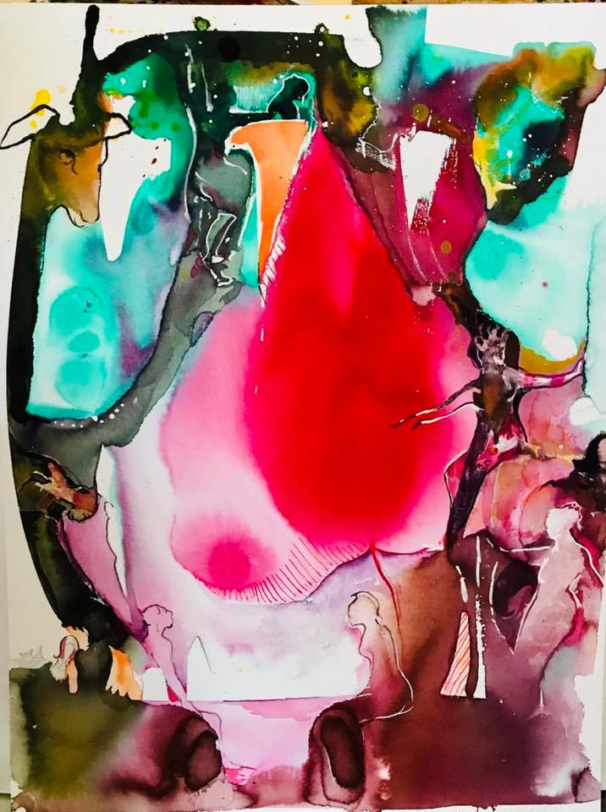
30.7.2020
Frauen die ein Epos träumen
28 Grad, blauer Himmel, kaum Wind. Die Sonnenstrahlen durchbrechen vereinzelt das Blätterdach welches den Liegestuhl abschirmt, der dort auf dem saftigen Gras steht.
Marina blinzelt und verdeckt die Augen mit einer Hand, während die andere nach dem Glas mit Fruchtsaft tastet. Urlaub und Peer ist zu einer Radtour aufgebrochen. Der Kleine bei Oma und Opa im Pool.
Vor einer Stunde hat sie ihre Hausarbeit abgebrochen und sich mit einer Zeitung auf die Liege verzogen. Leise Musik aus der Bluetoothbox. Lateinamerikanische Klänge, etwas Salsa, aber auch Bossa Nova, der die Sinne swingen lässt.
Ein kräftiger Schluck von dem fruchtigen Getränk, den Strohhut über das Gesicht gelegt und den Leib dem Sonnengott dargeboten. Die Sonnenstrahlen tanzen zur Musik auf ihrem noch ziemlich weißen Körper.
Selig gibt sie sich ihren Träumen hin.
Fremde Stimmen irren durcheinander, pulsierend in einem melodischen Takt Takt. Die Gerüche und Düfte der ganzen Welt scheinen sich zu vereinen und dem Markt einen Geruchsnebel über zu ziehen. In Mitten dieser Szene erwacht der kleine Junge und mit ihm auch alle seine Sinne, er wird von Marina aufgenommen und durch sanfte Worte und Küsse beruhigt. Dann trägt sie ihn, vor die weiche vertraute Brust gebunden, durch dieses Gewimmel aus Geruch, Geräusch und Stimmen. Die Menschen umher scheinen Berührungen aus dem Weg zu gehen, doch ihre bunte Vielfalt ergibt einen Fleckenteppich, durch dessen aufragenden Flor sie ohne Ziel umherwandelt. Das Kind bestaunt die Sinneseindrücke, die sich ihm vermitteln, bunte Menschen in bunten Kostümen. Stimmen in allen erdenklichen Tonlagen, Flüstern, Schreien, bitten, betteln, handeln in unbekannten Sprachen mit fremden Worten. Hände in allen Brauntönen, mit gebleichten Innenflächen greifen nach Früchten, Gemüse und Fisch. Gefurchte Gesichter besehen sich das Genommene und erriechen die Frische, wenn nicht der Druck der Finger schon Auskunft gegeben hat. Jeder dieser Köpfe ist anders, es zeigt die verhärmte Armut, aber auch den feisten Reichtum. Das Alter drückt sich durch Falten, Zahnlücken und dünnem Haar aus, Jugend durch pralles Fleisch und geschmeidige Muskulatur. Strahlend weiße Zähle leuchten durch wulstige, dunkelrote Lippen. Feiste Frauen, die ihre ausladenden Körper in bunte, lockere Kleider gewickelt haben, bahnen sich ihren Weg durch die Menge. Aus einiger Entfernung lockt etwas abweichendes, jedoch bekanntes ihren Blick auf sich. Der große, alle überragende Mann, in dem auffälligen hellen Anzug und dem krausen , blonden Bart lockt ein frohes Lachen auf ihr Gesicht. Beieinanderstehend umarmen sie sich. Eine wohlige Harmonie umfasst die kleine Familie und autark heben sie sich von der Umgebung ab. Zusammen durchstreifen sie den weitläufigen Markt, wobei der Mann in der fremden Sprache mit den Händlern spricht, verhandelt und zankt. Mit jedem Streitgespräch wird die Traglast schwerer. Doch bald ist das Zuhause wieder erreicht. Von ihrem Lieblingsplatz, in der Hängematte, die auf der schmalen Terrasse angebunden ist, kann sie sich leicht schaukeln der Eindrücke hingeben, die sie hier erreichen. Der Fortsetzung des Trubels in den Gassen, mit seinen Geräuschen und Düften. Hinzu kommt die Ahnung der Nähe des Mannes, der sich hinter sie in den verschlissenen Korbsessel gesetzt hat und in einem Buch liest und dem Kleinen der in seiner eigenen Hängematte selig schläft. Der Pfeifentabak wirft Rauchringe in die Luft und gibt ihr zu verstehen, dass er da ist. Wohlig kuschelt sie sich in die bunte Decke und sieht durch eine Lücke in den verschiedenen Abdeckungen zum blauen Himmel hinauf.
Weiter kommt sie nicht in ihrem Traum, sie ist eingeschlafen.

Wolfgang Bauer
Eine gewichtige Frauenfigur mit adlerähnlichem Kopf in königlich rotem Gewand füllt die Mitte des Bildes, zu ihren Füßen die Klassik: griechische Sagengestalten aus Raub der Helena, zu ihrer Rechten eine römische Frauenstatue, darüber ein Tänzer mit Tiergesicht. Links oben ein Hundekopf. Mafs farbenkräftiges Bild ist ein weitläufiger Versuch, die Träume der europäischen Frauen als Feminismus-Erzählung darzustellen und welche Strecke sie noch zurücklegen müssen.. Neben der erreichten gesetzlichen Gleichheit von Frauen und Männern , sind „jene konkreten Zustände anzufechten, in welchen dieses Versprechen real noch immer nicht eingelöst worden ist.“ (Barbara Holland-Cunz, Die alte neue Frauenfrage ).
gleicher Lohn und gleiche Aufstiegschancen
Protest gegen das stereotype Bild des idealen weiblichen Körpers in der Modewelt
Skandalisierung von sexueller Gewalt gegen Frauen, zB #MeToo
Eine neue Welle von gesellschaftlicher Sensibilisierung ist von nöten,
damit Frauen auf Augenhöhe mit Männern verkehren können.

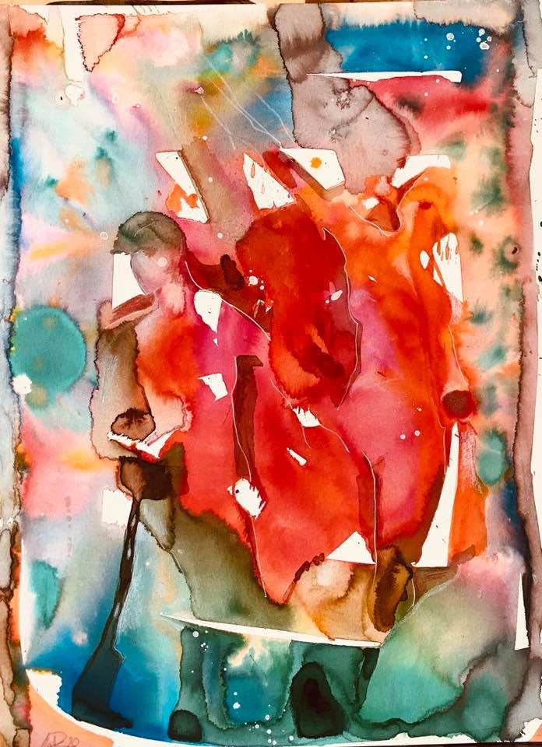
29.7.2020
Die Soldaten sind weg… und haben die Erdnussbutter mitgenommen
Die Musik ist ruhig, nicht so animierend wie sonst immer. Verena, Tina und Greta sitzen zusammen an einem der roten Tische. Anders als sonst haben sie Jacken übergezogen. Mario, ihr Chef hat die Heizung runtergedreht. Die Laufstege mit ihren Stangen sind verwaist. Piet, der Barmann langweilt sich hinter seinem Tresen.
„He, Piet, hast du Spielkarten in einer deiner vielen Schubläden?“ Verena dreht sich zu ihm um, wobei ihr eine Brust aus der Jacke fällt. Doch niemand achtet drauf oder gibt Applaus.
Piet stöbert in seinen Möbeln und kommt dann mit einem neuen Kartenspiel zu ihnen.
„Die sind aus dem Keller, aber da ist ja auch mau,“
„Was spielen wir denn?“ Greta liegt hab auf dem Sofa, auf dem sonst die Männer sich fläzen.
„Wir spielen Schwarzer Peter,“ mischt sich Tina ein. „Haben wir doch schon mal mit den GI’s gespielt.
„Da waren wir noch nicht da, wie geht das denn,“ fragt Angela, die nur mit einem kleinen Tanga bekleidet dazukommt. Fröstelnd hält sie ihre Arme um den Oberkörper geschlungen.
Schnell sind die Regeln erklärt und die Frauen klatschen begeistert in die Hände. Endlich mal wieder was los im „Zum Roten Ochsen“, der kleinen Animierbar am Stadtrand, nahe der Kaserne. Bis vor Kurzem war die Bude um die Zeit gerammelt voll und die Frauen hatten mehr als genug zu tun. Alle Stangen waren besetzt und die Geldscheine wurden in Massen unter die Bänder ihrer BHs und Höschen gesteckt. Fast nur Dollars.
Doch jetzt sind die Soldaten weg, die Hauptkundschaft. Und mit ihnen auch die Mitläufer, Dogendealer und Zuhälter. Übriggeblieben sind nur die vier Frauen hier am Tisch und Piet. Mario lässt sich auch nicht mehr sehen.
„Wir müssen was haben zum Anmalen, für den Schwarzen Peter oder besser Schwarze Petra. Was habt ihr denn damals genommen,“ fragt Greta.
„Wir haben uns mit Erdnussbutter eingeschmiert.“
Die Erdnussbutter haben die Soldaten mitgenommen.

Wolfgang Bauer
Ein Drittel der US-Soldaten (ca 12.000) stationiert in DEU wird wie von DT schon über einem Jahr angekündigt abgezogen, die Hälfte darf nach hause, die andere Hälfte wird irgendwo anders in Europa stationiert. Die Eifel kann froh sein: Spangdahlen, RhPf als airbase mit ihren F16 wird geschlossen. Natürlich regen sich die meisten Standorte auf, die betroffen sind: Verlust an wenigen dt. Arbeitsplätzen, großzügigen Mieteinnahmen, Infrastrukturaufträgen, und sonderbaren Gewerben: US Autohandel, Fastfood-Restos, Bars etc. Demnächst leerstehende Gebäude. Auf 4000 Soldaten kamen 11000 Angestellte......Danach: Manche langjährige Freundschaft geht zu Ende, gute Erinnerung an Deutschland bleibt für die Heimkehrer bestehen, zweifelhafte gegenseitige Geschäfte unterbleiben, manche Geschäfte schließen und einige verlieren ihren Job.....

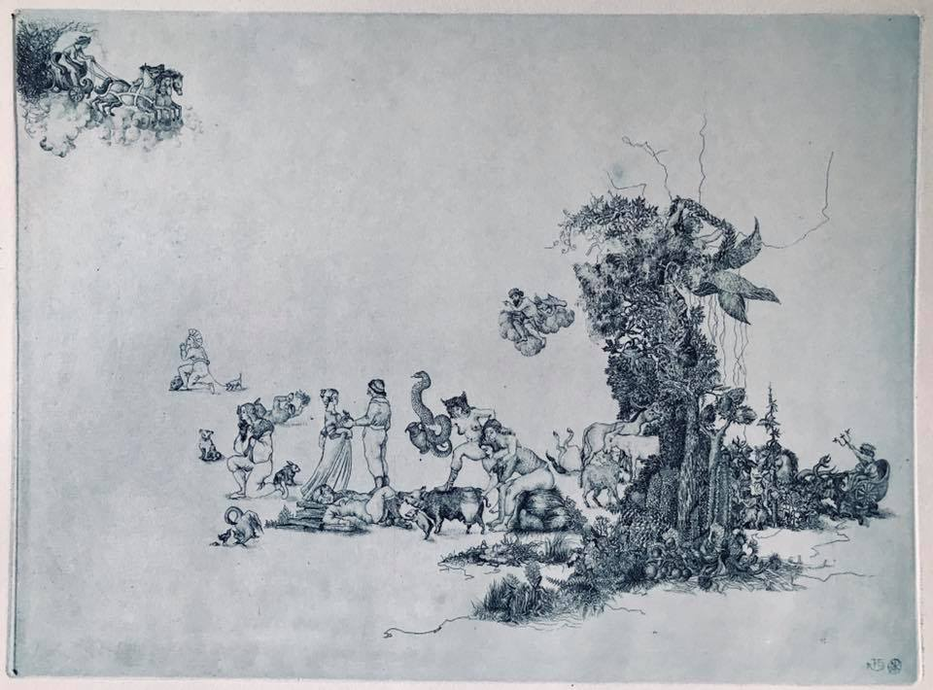
28.7.2020
Götterbedrohung
Juri, die Göttin der Liebe hatte nur bedingt Recht behalten. Die Menschen kamen aufeinander zu. Sie fanden zurück zu Empathie und Toleranz. Gelassenheit machte sich breit. Doch das, was die Greisen sahen, gefiel ihnen auch nicht. Die Menschen achteten die Götter noch immer nicht. Im Gegenteil, sie suchten sich ihre eigenen Götzen.
Sie schufen Ebenbilder von ihren Geisterwesen und setzten sie in Schreine. Dort feierten sie ihre Feste in Form von Orgien und neuen Rituale. Im Mittelpunkt stand die Wollust, als Ursprung allen Seins wurde sie verehrt. Das ging so weit, dass alles Lebendige mit einbezogen wurde. Wollüstiges Treiben, Exzesse, Sodomie und viele abartige Varianten wurden zur Normalität. Die Priester der neuen Religion waren der Antrieb. Scham wurde als Sünde angesehen.
Die Greise waren so wutentbrannt, dass sie eine Gruppe Engel auf die Erde sandten, um wieder Ordnung herzustellen. Die mischten sich unter die Erdenbürger und betrachteten deren Treiben. Doch entgegen ihren Pflichten, fanden sie Gefallen an den irdischen Gelüsten.
Sotogar, der wenig Interesse an den Menschen hatte, obwohl sie ihm anvertraut waren, spannte seinen Kampfwagen an und fuhr wütend in die Menschheit. Im Gepäck hatte er Seuchen und Viren. Krankheiten und Katastrophen. Im Vorbeifahren zerstörte er die Schreine und sperrte seine treulosen Engel in eine dunkle Wolke, die er in Begleitung hatte.
Schnell war wieder Ordnung auf der Welt. Die dezimierte Menschheit kamen zur Besinnung und schaute wieder zu den Göttern auf.
Doch kaum hatten sich die Unbilden verzogen, bauten einige ihre Schreine wieder im Verborgenen auf.

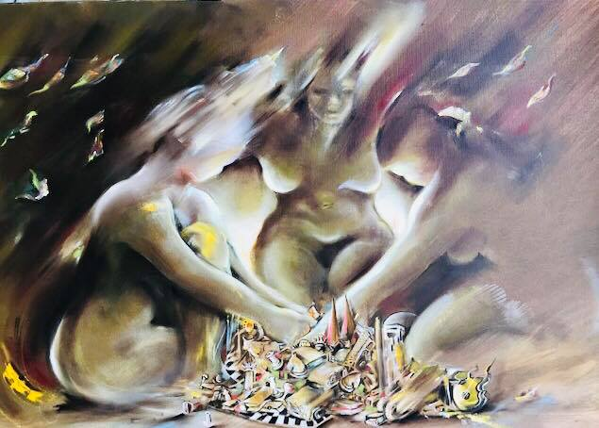
27.7.2020
Die Zockerinnen
Der Himmel ist in Aufruhr. Die Menschen haben sich von den Göttern abgewandt, sie wollen selber regieren und ihr Leben bestimmen. Sie haben die Welt in ihre eigenen Hände genommen und agieren damit dilettantisch, so dass der Untergang droht.
Sotogar, der Oberste Gott der Erde, schickte seine Beobachter runter, um zu sehen, wo er ansetzen kann, wieder die Macht zu übernehmen. Nicht das er sie braucht, In seinem Götterreich gibt es für ihn genug zu tun und die Machenschaften der Menschen sind nur Begleitmusik für ihn.
Die Greisen, die Schaffer des Universums hatten aus einer Laune raus die Menschen auf einem kleinen Planeten erschaffen. Sie wollten sehen, was sich daraus entwickeln würde. Sotogar hatten sie die Aufsicht übertragen. Doch seinen Pflichten war er nicht nachgekommen.
Nun sollte sich auf der Welt etwas ändern. Er beauftragte Masa, Juri und Sonta, drei Untergöttinnen, mit der Aufgabe. Diese hatten ihre Aufgaben schon sehr lange und verfuhren damit nach ihrem eigenen Gutdünken.
Masa war für das Schicksal zuständig, Sonta für das Unheil und Juri für die Liebe.
Nun hatten die drei sich eine große Stadt ausgesucht, an der sie ihre Aufgabe beginnen wollten. Wie drei Wolkenberg umringten sie das Häusermeer. Sie betrachteten die Menschen in ihrem Tun.
Dann stritten sie, was geschehen sollte.
Masa wollte die Menschen ihrem Schicksal überlassen. Sie würde das beobachten, aber nicht eingreifen.
Sonta stimmt sofort zu, sie wollte zusätzlich ihre Knechte, die Macht, den Krieg und den Tod ausschicken sich gütlich an den Menschen zu tun, dann wäre das Schicksal schnell besiegelt
Doch Juri stemmte sich mächtig dagegen. „Auch wenn die Menschen sich gegen uns Götter gewandt haben, sind sie nicht schlecht genug, sie zu vernichten. Sie wollte ihre Boten, die Empathie, die Toleranz und die Gelassenheit losschicken um die Menschen zur Umkehr zu bewegen.
So stritten sie mächtig und aus ihren Wolken entfuhren fürchterliche Blitze, die wie Speere auf die Stadt runterprasselten. Stürme fegten durch die Häuserfluchten. Fast wäre die Stadt zerstört worden.

Masa meinte, nachdem sie übereingekommen waren, dass sie keine einheitliche Lösung finden würden und die brauchten sie um Sotogar einen Vorschlag machen zu dürfen: “Lass uns würfeln.“
Doch dann setzte Juri sich in die Mitte und sah beide anderen an.
„Wenn wir die Welt zerstören und das wird geschehen, wenn ihr eure Pläne verwirklicht, dann gibt es nichts mehr auf der Erde. Was ist mit den guten Menschen? Ich werde meine Boten anweisen ihre Aufgaben an die Menschen weiterzureichen. Es wird etwas dauern, doch bald wird sich Erfolg ausbreiten. Immer wieder wird es Rückschlage geben, doch ich werde siegen.

Wolfgang Bauer
„Komm, wir spielen AirbnB – Monopoly auf dem internet!“ sagten die 3 Grazien. „Wir geht das?“ „Ganz einfach, es gibt kein Startgeld sondern Du bietest dein Zimmer, deine Wohnung, oder Ferienwohnung an. Mit ein paar schönen Fotos und einer kurzen Beschreibung stehst Du dann bei airbnb im internet. Findet sich ein Mieter für einen Tag, ein paar Tage, oder 1-2 Wochen bestätigst du die Buchung. Die Miete wird an airbnb gezahlt, die wiederum dir die Miete zahlt abzuüglich einer geringen Provision.“ Oh ja, lass uns unsere Wohnung kurzfristig vermieten!“ Und wo bleiben wir dann?“ „ Für die Tage gehen wir zu Besuch bei Freunden, Eltern oder machen Urlaub.“
Nach zwei Jahren hat sich das Spiel herumgesprochen und 30% der Wohnungen in der gern besuchten Stadt stehen über AirBnB zur Verfügung. Unsere 3 Grazien haben mittlerweile viele Wohnungen und Zimmer gekauft und gemietet, um von der Vermietung im Wohlstand ohne Arbeit leben zu können. Daß es auf dem Immobilienmarkt keine Wohnungen oder Zimmer für Normalverdiener mehr gibt, kümmert die 3 Grazien wenig, sie verdienen mehr mit Tagesgästen.

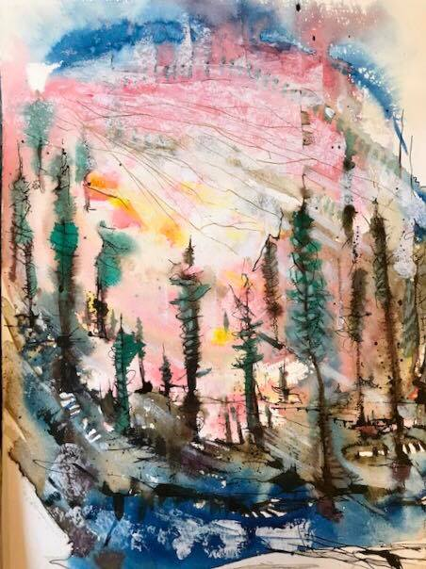
25.7.2020
Wenn Wälder weinen
Der alte Mann sitzt im Park auf einer Bank. Er betrachtet die Menschen, die vorbeihasten oder sich schlendernd unterhaltend. Doch dann geht sein Blick von den Anderen zu sich selber. In der letzten Zeit hat er öfters über sein Leben nachgedacht, das sich nun dem Ziel oder vielleicht auch dem Abgrund nähert. Wie kann er es auf einen Nenner bringen?
Ein Spaziergänger betrachtet den Alten, wie der in seinem alten, aber immer noch tadellosen Anzug dort sitzt. Er erkennt, dass dessen Augen in einem anderen Universum unterwegs sind. Neugierig setzt er sich auf das andere Ende der Bank und betrachtet ihn unauffällig. Nach einigen Minuten sind die Umweltgeräusche so leise, dass er das Selbstgespräch des Alten belauschen kann. Zuerst beschimpft er sich, dass er in die Intimsphäre eines Fremden eindringt, doch dann lauscht er dem Monolog des anderen, dem es anscheinend egal ist, ob jemand zuhört oder nicht.

Seit ich einigermaßen gescheit denken kann, ist es mehr das Hören wie das Sprechen gewesen, dass mir lag. Schon mit meinen früheren Freunden verband mich mehr das zusammen tun als das Gespräch. Diskussionen waren zumeist einseitig. Bis mir ein vernünftiges Argument einfiel, war das Thema abgehakt und das nächste Problem, in Anführungszeichen, stand an. Also fand ich mich in der passiven Rolle gut zurecht. Als Zuhörer war ich schnell beliebt. Nachher vor allem bei den Mädchen, wenn sie Ärger mit ihren Liebschaften hatten. Bei vielen war ich gern gesehen, nur hatte ich meinerseits recht wenig davon. Das einzige was mich befriedigte war das Gefühl ‚every bodies baby‘ zu sein, wie die Amerikaner zu sagen pflegen. Es ist wie bei einem Baum.
Ja, mein Leben ähnelt dem einer Eiche, die in einem kleinen Wald steht. Festgewachsen steht der Baum in der Erde, mit kräftigen Wurzeln. Er weiß genau, es braucht übermäßige Kraft ihn um zu werfen und seine Äste sind stark und trotzen selbst stärksten Stürmen.
Und doch, jede Wildsau, die vorbeikommt, schubbert ihren verdreckten Pelz an seiner Rinde, die so schön rau ist. Der grobe Dreck bleibt dran hängen. Ist sie dann sauber, läuft sie zufrieden grunzend weiter. Ihren Ballast ist sie losgeworden, der Baum interessiert sie sonst nicht. Der steht weiter ruhig, unfähig sich mit seinen so starken Ästen von der stinkenden Brühe zu befreien.
Der Nächste, der vorbei kommt, ist ein fieser, alter Köter, ein hässlicher Bastart, der alle Rassen, die es im weiten Umkreis gibt, in sich vereinigt. Schnüffelnd rennt er um den Stamm und schaut verächtlich hinauf in die Krone. Es ist kein guter Platz für ihn, so steht es in seinen trüben Augen geschrieben. Keine Sonne und kein Himmel, doch bevor er sich trollt, setzt er seine Marke ans Holz. Ganz hoch hebt er sein Hinterbein, um nur ja genug zu benetzen. Im weggehen scharrt er mit den Hinterpfoten noch etwas Dreck über die Nässe. Dann würdigt er der Eiche keines Blickes mehr. Diese spürt die warme, klebrige Flüssigkeit in die Poren der Borke rinnen. Dort setzt sie sich fest und stinkt vor sich hin. Sie ist jetzt Anziehungspunkt für jeden weiteren Hund und Aufforderung gleich zu verfahren.
An einem warmen Sommerabend spazieren Zweibeiner auf den Baum zu. Es sind ein junger Mann und in seinem rechten Arm ein hübsches Mädchen. Die Sonne brennt noch warm und die Beiden machen es sich im Schatten bequem. Das Gras ist hier zwar recht strohig, doch noch grün, nicht so verdorrt wie im Freien, wo der Saft aus den Halmen gekocht wurde. Der Junge sitzt, den Rücken gegen den Stamm gelehnt auf dem Boden, während seine Liebste ihren Kopf in seinem Schoß gebettet, auf dem Rücken liegt. Was für Worte muss die Eiche sich dann anhören. Lauter Liebesbeteuerungen, unterbrochen nur von Küssen. Bevor die Zwei dann den intimen Platz verlassen, zieht der Junge ein Messer aus der Tasche und ritzt ein tiefes Herz in die Rinde. Wie gerne hätte der malträtierte Baum protestiert, nicht nur wegen der Wunde. Wochen später kommt derselbe Schnitzer wieder, mit demselben Messer lässt er sein Signum verschwinden, indem er rundherum alles wegschneidet. Nun zeigt die Stelle eine große Null, wie der Wert der Angelegenheit.
So nutzt jeder den Baum aus. Die Rehe und Hirsche fegen ihr Geweih, der Wanderer schneidet sich einen kräftigen Stecken aus den Schößlingen. Übermütige Bengel werfen mit Messer in das Holz. Einige Spaziergänger nutzen die Stille zur Rast und erzählen dem Baum ihr Leid und ihre Sorgen, wohl wissend, dass sie keine Antwort bekommen und auch nicht bekommen wollen. Einige lassen ihre Wut ab. Jeder der vorbeikommt und anhält, geht nachher zufriedener weg, als er es auf dem Hinweg war. Immer steht die Eiche ruhig da und lässt es über sich ergehen.
Wie gerne hätte sie sich geäußert. Der Wildsau einen kräftigen Tritt in den feisten Schinken gegeben mit ihren dicken, harten Wurzeln und den Hund mit einem Schubs ihres Stammes umgeworfen. Es wäre schön gewesen, mit einem ihrer dünnen, noch gut beweglichen Gerten, den Bengels einige Schläge zu verabreichen. Dem jungen Liebhaber wäre es eine Lehre gewesen, hätte ihn einer dieser mächtigen Äste gepackt, die ziemlich weit unten in alle Himmelsrichtungen wiesen. Bis zur Einsicht hätte er dann in luftiger Höhe schweben können.
Dem Baum hätte das nichts ausgemacht, doch leider steht so ein Gewächs fest an einer Stelle. Die einzigen Bewegungen, werden von anderen ausgeführt. Brennnesseln können sich wenigstens wehren.
Die Gewissheit einer großen Stärke und Kraft nutzen wenig, wenn man diese nicht anwenden kann.
Und nun stirbt der Baum. Ganz langsam. Erst fallen die Blätter schon im Sommer, da das Wasser fehlt, das die Wurzeln vergeblich im Boden suchen. Dann sterben ganze Äste ab die einst so stark zur Seite standen.
Ganz still, unhörbar weint der Baum, tränenlos. “

Der Alte hat seinen Monolog beendet. Er erhebt sich leise seufzend. Mit einem kurzen Nicken grüßt er den Banknachbarn und schlurft davon.

Wolfgang Bauer
Wer vor lauter Bäumen den Wald nicht mehr sieht, hat sprichwörtlich den Überblick verloren. Doch bei den wenigen ums Überleben kämpfenden Bäumen, dem Restwald im Bild, scheint der Mensch schon lange den Überblick verloren zu haben: Was für einen Wald brauchen und wollen wir?
Über den Bäumen im Forst schwebt wie ein Fabrikdach eine weiße gefaltete Plane und hält den ersehnten Regen ab und lässt die warme trockene Luft nicht entweichen. Schmolende Waldbrände verweisen auf die riesigen Flächen, die in Sibirien, Alaska und Canada durch Aufbrechen der Permafrostböden in zunehmender Zahl in Flammen aufgehen, ganz zu schweigen von den gebrandrodeten Urwäldern in Südamerika und Asien. Im tiefen Untergrund ist noch Grundwasser vorhanden, aber der Spiegel sinkt jedes Jahr und die Baumwurzeln können nicht so schnell nachfolgen. Die Fichten, die 45% des deutschen Waldes wegen der einseitigen Forstwirtschaft ausmachen, sind Flachwurzler und somit besonders anfällig für Trockenheit und Sturm.
Wälder sind ein wichtiger Kohlenstoffspeicher. eine natürliche Klimaanlagen, riesige Wasserfilter/speicher und Luftfilter. Kahlschlag, Waldsterben, Forstwirtschaft, Klimawandel – der Wald soll so viel verkraften. Naturbelassenen Wald gibt es hierzulande fast gar nicht mehr.
Doch wer den einzelnen Baum im Wald oder Park genauer betrachtet, stößt auf Lebenskünstler mit einer faszinierenden Vielfalt und Teilnehmer in einem riesigen Kommunikationsnetzwerk.

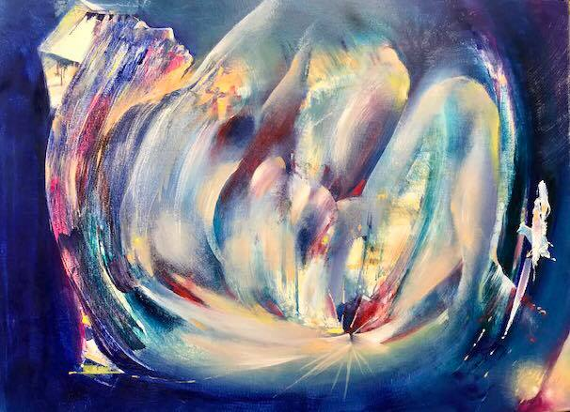
24.7.2020
In der blauen Stunde – kommen wir
Es ist proppenvoll. Freitagabend, 19:00 Uhr. Lars kommt wie jeden Freitag zur After Work Party ins Desert Inn, der angesagten Lounge für ausgepowerte Erfolgsmenschen. Zentral liegt die Lokalität zwischen Hochhäusern in denen das Geld der Welt verwaltet wird. So reden die Anwesenden wenigstens über ihre Arbeitsplätze.
Lars steuert eine Sitzgruppe am Rand des Raumes an. Dort sitzen schon Melly und Grupo. Er kennt sie noch aus seiner Studentenzeit. Alle studierte BWL’er.
Beim Durchschreiten der umherstehenden Menschen fängt er kleine Satzfragmente auf.
- heute wieder den großen Griff gemacht…
- dem hab ich aber…
- was der kann…
- 2 Millionen und immer noch…
Es sind die üblichen Sprüche.
Nachdem er sich gesetzt hat, streckt er seine Beine aus, als wäre er mit dem Pferd gekommen nach einem langen Ritt.
„Na, ihr zwei, wie war die Woche? Ich hab den großen Fang gemacht. Hat mich drei Tage gekostet,“ beginnt er das Gespräch.
„5 Abschlüsse,“ kontert Melly. „Und alle sind abgesegnet, von ganz oben.“
„Bei mir war es auch sehr gut,“ Grupo sieht nicht so aus, als würden seine Worte mit der Wirklichkeit übereinstimmen. Aber es ist nicht die Zeit zu jammern. Sich nur keine Blöße geben.
So vergehen 2 Stunden. Alle drei reden, doch es ist, als führten sie Selbstgespräche. Sie gönnen sich nach der erfolgreichen Woche jeder ein paar Cocktails. Man hat ja schließlich einiges erwirtschaftet. Dann verabschieden sie sich.
Lars kommt zu Haus an. Greta seine Frau wartet schon.
„Hast du das mit dem Haus erledigt? Das ist die zweite Mahnung. Hab keine Lust, mit der Kleinen in eine Mietswohnung zu ziehen.
„Es war ein fürchterlicher Tag, nur Ärger. Montag kümmer ich mich drum. Werde mal mit dem Alten reden.“
Melly schließt die Tür zu ihrem Loft auf. Als erstes fliegen die Stöckelschuhe im hohen Bogen in das Apartment. Fast wäre ein Schuh auf dem überfüllten Couchtisch gelandet, auf dem noch das Frühstück steht. Die Tristess der Einsamkeit steht in ihrem Gesicht geschrieben.
Grupo macht noch Halt „beim Alten Fischer“ , einer verrufenen Kneipe am Fluss.
Im Desert Inn ist immer noch Stimmung.
Ein Aquarium der Eitelkeiten. Die Gäste wie Goldfische in einem zu engen Glas.

Wolfgang Bauer
Nicht die Blaue Blume sondern die Blaue Stunde ist gefragt. Jene Kurzstunde zwischen Sonnenuntergang und schwarzer Nacht, die Stunde zwischen Wirklichkeit und Möglichkeit, zwischen Illusion und Wahrheit. Bedichtet durch Gottfried Benn (1950) und Ingeborg Bachmann (1955) gehört diese Zeit den Melancholikern, den Träumern und Liebenden. Eine Phase, die mit der Schwärze der Nacht flirtet und den Nachthimmel küsst.
Während bei Benn der alte Mann, um Abgeklärtheit und Leidenschaftslosigkeit ringt, verkörpert Bachmanns junge Frau die ganze Fülle noch zu lebenden Lebens. Eine Ungewissheit, die nichts Beängstigendes hat, sondern im Gegenteil als erregend empfunden wird: alles ist möglich! Die Bilder der Männer nur Projektionen, die es allesamt zu überwinden gilt! (Renate Schostack, 2011)
Die Liegende mit rotem Mund, eingetaucht in tiefes Blau, erzeugt magisch eine helle unscharfe Aura um sich in zeitlupenartiger Bewegung. Der Wirklichkeit entrückt. gibt sie sich ihren Träumen hin, den großen feministischen Zielen. Sie bittet nicht, sie fragt nicht, sie will ALLES! Keine Melancholie! Alles ist Möglich!

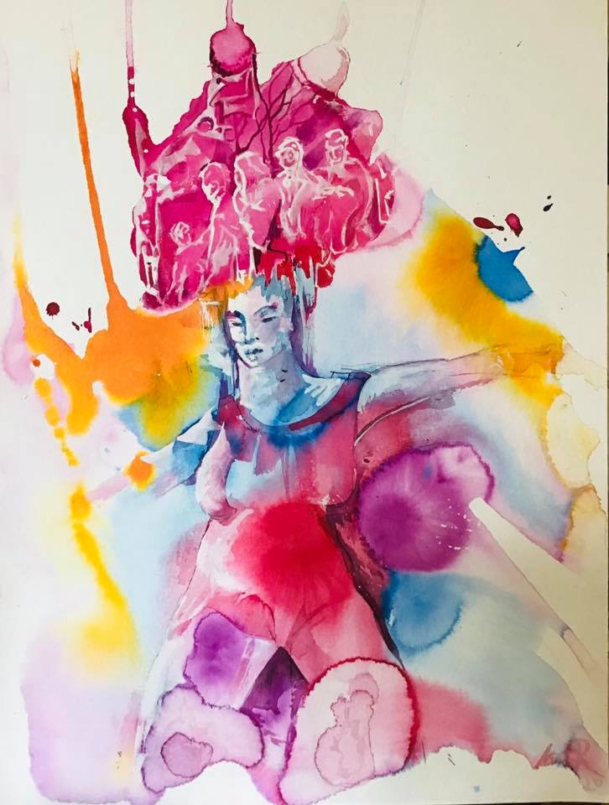
23.7.2020
soviel im Kopf.... da vergesse ich schon mal die Beine
Dienstagmorgen, Termin beim Zahnarzt. Gründlich die Zähne geputzt und tief durchgeatmet, um die Furcht zu bannen. Nein, keine Schmerzen, aber Inspektionen tun oftmals auch weh.
Es ist noch Zeit, doch was soll ich Zuhause, kann ja eh nichts mehr anfangen.
Mit dem Auto in die Stadt meines Arztes. Etwas Außerhalb geparkt. Der Fußweg wird mir guttun.
-Danach noch in den Baumarkt. Hab ich den Zettel bei? Ja.
-Noch einen Kleber für eine Skulptur besorgen.
-Ob das aussieht mit der weißen Kugel als Kopf? Hab ich doch schon ein paarmal gemacht.
-Beim nächsten Mal muss ich erst die Drähte bürsten.
-Hoffentlich bekomme ich alles fertig bis zum Aufbau.
-Sind die Flyer gut genug gelungen. Hab noch nichts gehört. Ob alle die bekommen haben.
-Für die nächste Ausstellung muss sich da was ändern.
-Wen frage ich zum Mitmachen?
-Mit Uschi ist es immer noch am schönsten.
-Wie mag es ihrem Mann gehen.
-Ich muss noch einige Eisenbilder machen. Die gefallen ihm immer.
„Aua. Hä, wo bin ich hier,“ entfährt es mir. Bin mit den Beinen gegen eine Umrandung gestoßen.
Meine Augen sehen sich um. Hier war ich noch nie, oder? Meine Beine haben sich vom Kopf gelöst und einen eigenen Weg gefunden. Mein Kopf braucht zum Denken keine Beine, sollen sie doch machen was sie wollen.
Oder war es eine vernunftunabhängige Entscheidung den Weg zum Zahnarzt zu verlassen.

Wolfgang Bauer
Eigentlich kenn ich den Spruch andersherum: „ Was man nicht im Kopf hat, muss man in den Beinen haben.“ wobei Vergesslichkeit mit einm Zurückgehen bestraft wird. Hier hat die junge Dame aber ihren Kopf so voll von interessanten Personen , die sie fasziniert in ihren künstlerischen Bann geschlagen hat an diesem Abend ihrer Ausstellung. Nur jetzt nicht Überlagern/Verdrängen durch lästige handy-Anrufe, aufdringliche Nachrichten oder allzu bekannte Fragen des Partners: „Was machst Du? Was denkst Du?“ Nein jetzt möchte sie sich konzentrieren auf die, die ihr gebannt zuhörten, deren aufrichtige Fragen/Kommentare im Gedächtnis hängengeblieben sind. Wieso gerade die? Was hat er/sie auffallendes gesagt zu meinen Kunstwerken?
Doch da meldet sich der grell-pfeifende Teekessel aus der Küche. Nein, jetzt keine Unterbrechung! Nicht aufstehen! Nicht Hinübergehen. Und Gottseidank nimmt der Partner den Teekessel von der Herdplatte und gießt Tee auf, der 5 Minuten ziehen soll. So lange kann sie noch ihren Gedanken ungestört nachhängen.

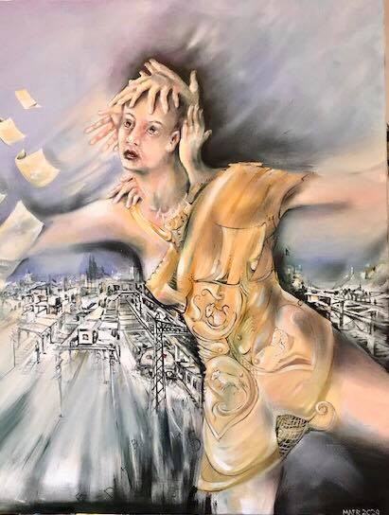
22.7.2020
Die Leseratte
Seit knapp einer halben Stunde denkt sie nun über die Azteken nach. Wie die ihre riesigen Bauten fertigbrachten. In den schwierigen Bergen und der unerträglichen Hitze. Die Wege dahin sind in der heutigen Zeit noch schwierig, mit Flugzeug, Bahn und langen Fußwegen. Ihre Gedanken schweifen ab zu den Pyramiden in Ägypten. Auch da wieder Bauen unter widrigsten Bedingungen. Und wofür, nur damit ein Herrscher ein offenes Ohr bei den Göttern findet.
So könnte es nun weitergehen zu den schönsten Orten auf dieser Welt. Alle kennt sie, in jede ihrer Hirnwindungen ist ein Ort verstaut und harrt der Öffnung. Abends, in ihrem Zimmer erzählt sie ihren Tieren davon. Den Mäuse und Pitti dem hellbraungescheckten Kater, die hören auch andächtig zu.
„Nächster Halt Köln Hauptbahnhof, Ausstieg Fahrtrichtung links,“ erklingt es aus dem Lautsprecher.
„Hoffentlich ist Maria am Bahnsteig um sie abzuholen,“ denkt Greta beim Aufstehen. Schnell noch prüfen ob auch alles mit ist. Das Pad mit dem Zusatzteil, hat sie schon früh in die Tasche gesteckt. Das darf sie nicht liegenlassen. All die Bücher die darin enthalten sind und die sie auf der Fahrt von Aachen nach Köln liest. Immer Reiseberichte von Ländern die sie nie bereisen wird, und sehen schon gar nicht.
Mit einem Klick entriegelt sie den weißen Stock, der sie sicher zum Ausgang führen wird. Nur auf dem Bahnsteig fühlt sie sich sicherer, wenn jemand von der Bahnhofsmission sie führt.

Wolfgang Bauer
Wir waren arm zuhause, nach dem Krieg hatten wir zwar 5 Bücher neben der Bibel, aber vor allen Dingen ein Lexikon, wo man alles Wissenswerte erfahren konnte. Man suchte einen Begriff und verzweigte dann immer weiter bis man nicht mehr wußte, was man eigentlich wissen wollte. Dann kamen die Kosmoshefte hinzu, die Naturwissenschaftliches verständlich erklären konnten. Und mit 8 Jahren meldete ich mich in der Stadtbibliothek an (mit Bestehen des Alphabettests: ein Buch, das die freundliche ältere Bibliothekarin irgendwo aus dem Regal genommen hatte, wieder richtig einordnen und zurückstellen gemäß Farb- und alphanumerischem Code). Neugierig verschlang ich Bücher, so konnte ich der alltäglichen Umgebung entfliehen: konnte Abenteuer mit den Helden erleben, in längst vergangene oder zukünftige Zeiten abtauchen, reisen an andere Orte und deren Menschen kennenlernen, mich in die Lage anderer Menschen versetzen und Verständnis für das Leben anderer entwickeln. In meiner Fantasie entstanden die Bilder zu den Texten, die Personen nahmen Gestalt an. Ich konzentrierte mich beim Lesen verschiedener Literatur so sehr, daß ich die Welt um mich herum vergessen konnte. Ein echtes Buch mit raschelnden Blättern in den Händen zu halten und voller Spannung umblättern, was die nächste Seite erzählt – wundervoll. Ich liebe Bücher.
Als Student ging man mit seinen Büchern spazieren und las in Metro, Bus und Bahn. Es gab ja noch kein Handy. Beim Warten auf einen Termin, im Cafe hatte man sein Buch in der Hand. Erst viel später verriet mir eine Psychologiestudentin, daß man mit einem Buch intelligenter und attraktiver wirkt und als interessanter Gesprächspartner angesehen wird........

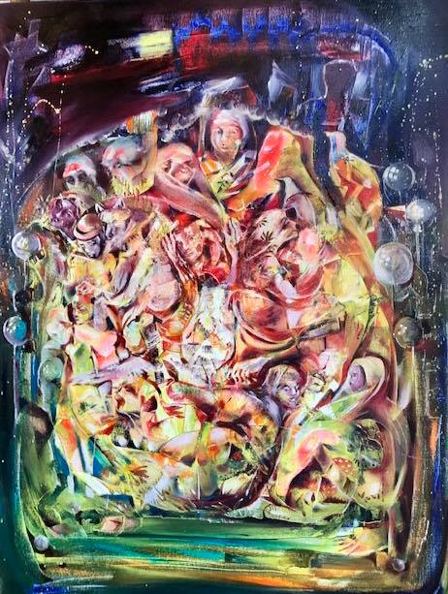
21.7.2020
Sommerabendlustbarkeiten oben ohne
Langsam, unendlich langsam komme ich zu mir. Mein Schädel steht kurz vor dem Zerplatzen. Wo bin ich, wie komm ich hier her. Mein Blick wandert langsam, schnell hätte meinen sofortigen Tod bedeutet, umher. Bäume, Bäume und Sträucher. Auf einer Bank sitzend, das habe ich nun doch schon rausfinden können, betrachte ich die Gegend, einen Park, wie ich es abschätzen kann.
Wie ein Funkenfeuer kommt die Erinnerung zurück. Jeder einzelne Funken bereitet Schmerzen.
Was hatte mich geritten mit Mario mitzugehen. Heute Mittag hatte er mich angerufen und gefragt, ob ich zu einer Wahnsinnsparty mitgehen würde. Nur Prominente bei besseren Leuten. Genau das Richtige für meine Geschäfte. Nach kurzem Überlegen hatte ich zugesagt.
Zusammen fuhren wir mit dem Taxi zu dem einsamen Haus, außerhalb der Stadt. Kleidercode gab es keinen, nur bunt solle es sein. Der Gastgeber war es leid, immer diese Einfarbfeten, entweder weiß oder schwarz.
Alles spielte sich in einem geräumigen Garten ab. Gepflegte Beete, saubere Wege und kurzgeschnittene Rasenflächen. Umrahmt von riesigen, alten Bäumen. An der Seite ein großer Pool, dessen Wasseroberfläche die unzähligen Lampen und Lampions spiegelte. Es schien ganz zwanglos. Die Stimmung war erst ein wenig langweilig. Mario stellte mich einigen Leuten vor. Doch deren ablehnende Haltung hatte ich sofort gespürt. Ich war ein Fremdkörper. Dieses Gefühl von Einsamkeit in dieser Gesellschaft versuchte ich mit Alkohol zu minimieren.
Melodische Hintergrundmusik untermalte den warmen Sommerabend.
Unversehens ein lautes Lachen. Die sofortige Antwort auf dem Fuße. Sehr schnell kippte die Stimmung, es wurde ausgelassen. Der Grund, ein Tisch mit kleinen Döschen und noch kleineren Löffeln. Ein warmer Sommerabend an dem es schneit.
Die ersten Paare sprangen in den Pool. Andere zogen sich aus und folgten. Ich fühlte mich angewidert von dem Treiben. Alle Konventionen schienen gesprengt. Immer weiter drang ich in die angrenzende Dunkelheit vor, eine Flasche Schnaps in der Hand. Von einer kleinen Terrasse aus konnte ich dem Treiben zusehen.
Nun, ich bin eingeschlafen, betrunken und frustriert. Mein Blick auf die Feiernden holte mich in die Wirklichkeit zurück. Lethargisch wankende Gestalten. Manche kopulierend auf dem Rasen liegend.
Das also war die bessere Gesellschaft. Nein danke. Schwankend verließ ich den Ort, ohne eine Sekunde mit Suchen nach Mario zu verschwenden.

Wolfgang Bauer
Mit den ersten Lockerungen des lockdowns noch im Sommer drängen viele Menschen allabendlich in die Zentren der Städte, an die Strände und in die Biergärten und Lokale. Abstand halten und Maske tragen sind schon wieder vergessen und die Schrecken der Pandemie aus dem Kopf gelöscht. Ausgehen ohne Kopf! Es muß wieder wie in alten Zeiten in der Masse gefeiert und getanzt werden – der Nachholbedarf scheint riesengroß. Besonders die jungen Leute (Abiturienten, Schulabgänger, Lehrlinge) meinen, 3 Monate ihres Lebens unwiderbringlich versäumt zu haben. In der Ballermannszene lassen sich ältere Herren sofort nach Freigabe wieder sinnlos volllaufen, die ausgesperrten Fußballfans randalieren in den unwohnlichen Großstädten......
Wir sehen durch die C-Krise den Verlust und Stellenwert von Großveranstaltungen, wo sich tausende zusammendrängen, um mit ihrem Verein oder ihrer Gruppe ein Zusammen-Erlebens-Gefühl zu erhaschen. Dienen die Massenveranstaltungen von Sport und Musik noch der Kultur oder mehr dem Ruhig-Stellen der Massen, um ein Aufbegehren bis zur Rebellion zu verhindern ? Vermittelt das Bad in der Masse eine Identität über die des Alltags hinaus?
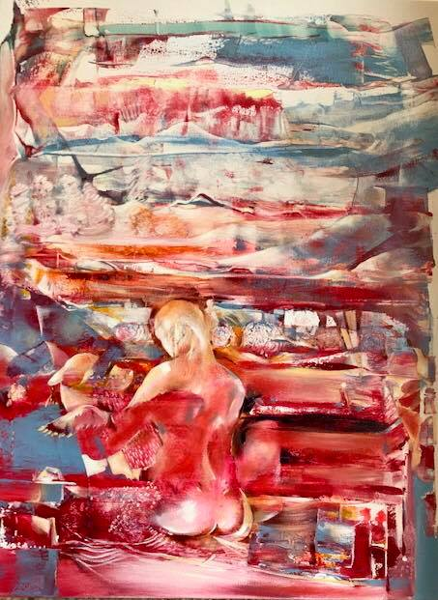
20.7.2020
Kleine Engel füttern Tauben
Ausgemergelt, noch mehr runtergekommen als sonst, sitzen Frieda und Jojo an der zugigen Ecke des Marktplatzes. Corona hat ihnen fast den Rest gegeben.
Vor 3 Jahren hatten sie sich getroffen, unter einer Brücke im Vorort der großen Stadt. Sie war nach einer gescheiterten Ehe unverhofft auf der Straße gelandet. Nicht, dass es ihr vorher viel besser ging. Ihr Zuhause mit Piet ihrem Mann, war auch nur eine Bruchbude. Doch mehr gab ihr Einkommen nicht her, zumal auch noch Alkohol zur Grundnahrung gehörte. Nach einem heftigen Streit hatte sie sich verabschiedet, ohne ein Wort zu sagen. Jojo lebte hier schon einige Jahre.
Sie hatten sich angesehen und direkt gewusst, von nun an leben wir zusammen. Gemeinsam verbrachten sie die Tage in der Innenstadt und bettelten sich ihr Auskommen zusammen. Ihre Gemeinschaft hatte beiden gutgetan. Alkohol wenn, nur noch abends und dann nicht bis zum Delirium.
Doch dann Corona. Keine Einnahmen mehr, keine Menschen auf den Straßen und die, die sich rumtrieben, hingen ihren eigenen Gedanken nach. Die Armenküche nur ganz sporadisch geöffnet.
So hängen sie nun hier an der Ecke rum. Ausdruckslose Augen, den anderen an die Hand genommen um wenigstens etwas Mitgefühl zu bekommen.
Ihre ziellosen Blicke sehen nicht das Paar, dass, mit einem Kind an der Hand, auf sie zusteuert. Erst als sie direkt vor ihnen stehen, bemerken sie deren Anwesenheit.
Der Mann hat eine große Tüte in der Hand genau wie seine Frau. Das Kind trägt eine Tüte und begibt sich etwas seitlich, um dort auf einer Stufe Platz zu nehmen.
Frieda staunt nicht schlecht, als der Mann anfängt ihnen allerhand gute Sachen zu zeigen. Auch die Frau zeigt ihre Gaben vor. Jojo nimmt das eine oder andere in die Hand und betrachtet es von allen Seiten.
„Das wollen wir ihnen geben. Sie haben es bestimmt noch schwerer, als viele andere Menschen. Nächste Woche kommen wir wieder.“
Die zwei Obdachlosen können es kaum fassen. Zwei Engel sind ihnen begegnet.
Ein Blick zur Seite zeigt ihnen, der kleine Engel füttert die Tauben.

Wolfgang Bauer

Maf Räderscheidt nein in Feldkirch, Österreich ist alles normal. Die Studentin aus Estland hatte davor mit klassischem Flötenspiel ihre einzige Wurstsemmel erspielt. Die Semmel hat sie dann noch mit den Tauben geteilt. So natürlich geht es auch noch zu......

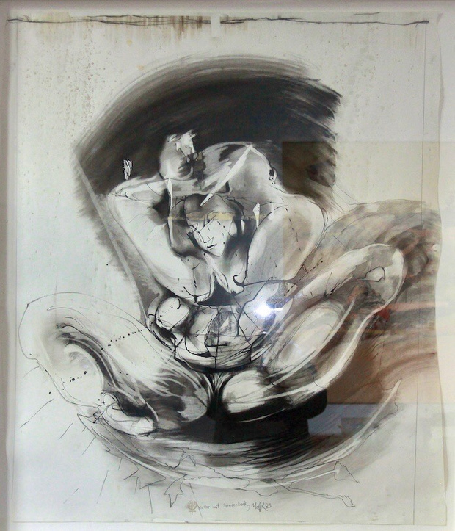
19.7.2020
Mutter mit Sündenböckchen
Es geht stark auf Mittag an. Karina kommt mit dem Einkaufskorb am Arm nach Hause. Sie muss sich sputen, die Kleinen werden wohl Hunger haben. Stefan ihr Mann hat den Morgen über zu Hause gearbeitet und konnte so ein Auge auf die zwei Racker werfen. Nun erwarten alle sie in der Küche, ihre Blicke verraten, Hunger. Doch zuerst müssen die Einkäufe eingeräumt werden. Ein paar Süßigkeiten hat sie sich und den Kindern gegönnt. Die kommen in den großen Schrank im Wohnzimmer. Ein Schrei entfährt ihr als sie die Couch umrundet hat. Dort, vor dem Schrank liegt die alte Kaffeekanne ihrer Oma. Die wird zwar nie gebraucht, doch ist es ein starkes Andenken an die alte Frau, die sich so liebevoll um Karina kümmerte, als ihre Mutter wieder arbeiten ging. Die Kanne war aus ganz feinem Porzellan mit einer schönen Blumenzeichnung drauf.
Wortlos nimmt sie die Scherben in die Hand und geht wieder in die Küche. Sie braucht nichts zu sagen, ihr Blick ist eisig. Mit vorgestreckter Hand blickt sie von einem zum anderen. Alles drei schauen in andere Richtungen.
Langsam, unendlich langsam kommt Paulchen auf sie zu und umarmt ihre Beine. Tränen laufen ihm über die Backen. Dann schaut er zu ihr hoch und in seinen Augen, die glänzen vor Tränen, liegt die Schuld offen da, wie aufgeschrieben.
„Ich, ich, ich, wollte doch nur“, weiter kommt er nicht, seine Worte gehen in ein leises Jammern über.
Karina nimmt den kleinen Sündenbock auf und setzt sich mit ihm in den Lehnstuhl, der Stefans Platz am Küchentisch ist. Paulchen rollt sich auf ihrem Schoß zusammen, wie ein Embryo. Ihr Herz quillt fast über vor Liebe und die Kaffeekanne ist im Moment Nebensache.

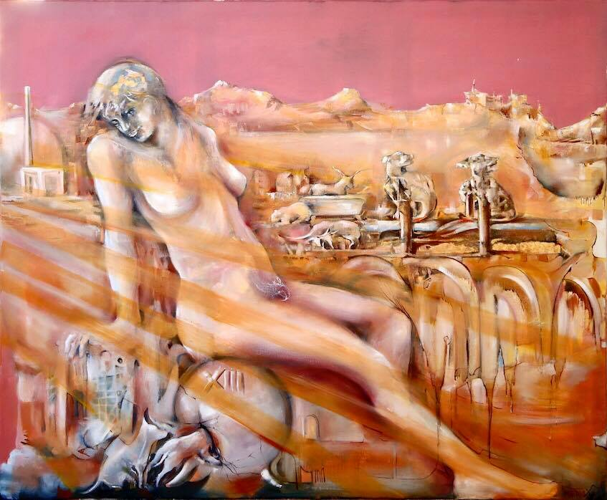

18.7.2020
Durch deiner Tore Zeit (läuft Leben auf dem Hochseil)
Endlich Ruhe. Die letzten Monate hatten ihr alles abverlangt. Wieviele Aufgaben hatte sie zu bewältigen. Sie weiß es nicht mehr. Ihr Leben war wie ein Hochhaus, jede Etage anders belegt, und dort hinter jeder Tür ein anderes Problem. Wie einfach ist es für einen Auftraggeber, die Schwierigkeiten abzuwälzen. Sicher, er wird dafür bezahlen, doch wiegt das die Körner auf, die man dafür hergeben muss? Doch eines hatte sie gelernt, sobald sie die Tür von außen geschlossen hatte, wurde auch der Platz im Kopf frei.
Heute war es besonders schlimm. Als sie das symbolische Tor zum Hochhaus durchschritten hatte, bemerkte sie in ihrem Bauchgefühl, dass etwas nicht stimmte. Um sich eine Übersicht zu verschaffen, fuhr sie bis zur obersten Etage. Sie öffnete die Tür zu ihrem heutigen Problemfall und stand unversehens vor einem Abgrund. Ein Schritt weiter und sie fällt in die Tiefe. Doch außenvor kann sie auch nicht bleiben. Sie überlegt und wägt ihre Möglichkeiten ab. Es ist nicht das erste Mal, dass sie so dasteht, vollkommen nackt, den Blicken aller ausgesetzt. Doch das macht ihr nichts aus, ihr Tun scheut nicht das Licht. Dann hat sie eine Idee, es ist nur eine dünne Schnur, die von der Tür zur Lösung ihrer Aufgabe gespannt ist. Gehalten wird die Schnur von zwei Menschen, die ihr nicht gut gesonnen sind. Doch sie will es wagen, mit ihrem Mut und ihrem Können. Und wirklich, der erste Schritt ist getan, da wird sie sicherer, mit jedem weiteren.
Jetzt ist sie wieder zu Hause, bei ihren Tieren, in ihrem Schutzraum. Ausruhen, im Kopf aufräumen, das Hochhaus leeren, alle Türen verschlossen halten.
Bis Montag.

Wolfgang Bauer
In einer gelben Landschaft, die China darstellt, die auch noch durch die KP China gelb bestrahlt wird, sitzt eine junge westliche Frau nackt, erschüttert, verzweifelt und enttäuscht, auf einer Kugel mit der Nummer XIII**., durch die Hunde zum Folter Festival Eingang finden. Im Hintergrund die angepflockten Hunde, die bald in kleinsten Käfigen gewaltsam herumgezeigt werden. Nach der Versteigerung werden die Hunde brutal behandelt, geschlachtet und gekocht zum Verzehr der Festivalgäste.
Sie ist erschüttert, verzweifelt und enttäuscht: Trotz aller Tierschützer Petitionen unsd Interventionen, trotz westlichem Druck auf China, trotz Chinas offizieller Absage wegen Corona, trotz Chinas Agrarminister Deklaration, daß Hunde als Gefährten des Menschen zu betrachten sind und nicht als Vieh, begann am 21. 06.2020 das jährlich stattfindende 10-tägige grausame Yulin Dog Meat Festival. ** Fussnote: Nachtrag: Jesus fügte später ein 13. Gebot. hinzu: "Ich gebe euch ein neues Gebot. Liebet einander" (Johannes 13, Vers 34).

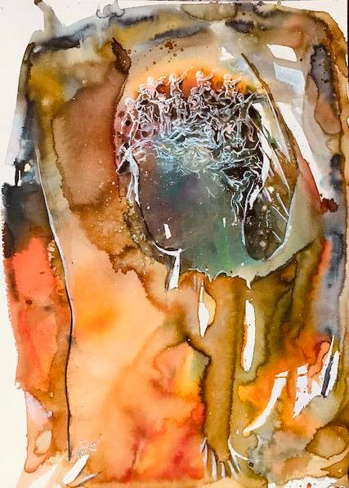

17.7.2020
Der Kopf so voll, der Bauch so leer. Ideen stampfen auf und wollen mehr
Den Kopf an den alten Baum gelehnt, gehen meine Blicke in die Ferne, bis zum Horizont, doch die Gedanken reichen weiter. Immer neue Ideen stampfen wie eine Stampede durch die Windungen des Gehirns. Ich kann sie nicht fassen, nicht fesseln. Die erscheinen wie platzende Raketen beim Feuerwerk. Bilden für einen Moment eine prächtige Blume, die mit einem Donnerschlag erschien.
Untermalt werden die Spiele durch das dumpfe Brummen meines Magens. Mein Darm spielt eine ganz andere Melodie, doch der muss erstmal Ruhe geben. Mein Blut kann nicht für beides wallen.
Also Ohren aus und der Blick nach innen gerichtet.

Wolfgang Bauer
Ein Kopf voll wilder Ideen, die sich alle gleichzeitig zu Wort melden wollen, führt zum energy drain (nicht zum brain drain). Da der Bauch jedoch leer ist, fehlt dem Gehirn Nahrung. Nach der Selfish-Brain-Theorie besitzt das menschliche Gehirn jedoch die Fähigkeit, die Energieversorgung des Organismus derart zu regeln, dass es vorrangig den eigenen, im Vergleich mit anderen Organen hohen Bedarf deckt. Zuerst leitet es die Energie aus dem Körper um, danach sendet es Befehle aus zur Nahrungsaufnahme.
Im Bild haben die vielen Ideen überhand genommen und die Kontrolle ist offenbar ausgeschaltet. Der Körper schlafft ab und der Kopf wird schwer und sinkt auf die Brust. Jetzt nicht einschlafen! Das Gehirn hat den Panikschalter umgelegt, die Ideen ruhig gestellt und den Mensch, erschreckt vom lauten Magenknurren, zum Kühlschrank geschickt. Mit der sofortiger Nahrungsaufnahme hat das Gehirn den Alarmzustand beendet und den Ideen wieder freien Lauf gegeben.

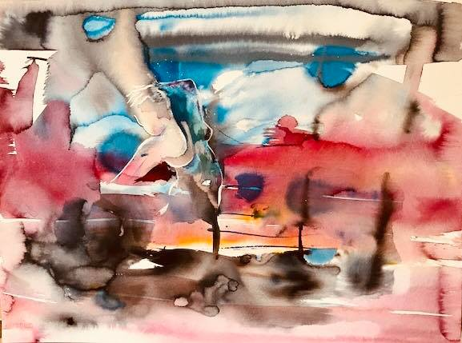

16.7.2020
Baden im Abendgefühl
Der letzte Tag, gestern. Peter sitzt am Frühstückstisch und überdenkt seine Lage. Bis gestern noch musste er sich immer morgens zusammenreißen. Es fiel ihm nie leicht vom Tisch aufzustehen und zur Arbeit zu fahren. Doch jetzt, seit gestern, Rentner, keine Arbeit mehr, keine Verpflichtung sich zu sputen. Doch was tun? Richtige Hobbys hat er keine. Seine Freunde arbeiten noch oder haben sich inzwischen an einen Lebenswandel gebunden, in dem er keine Rolle spielt.
Ohne Überlegung schaut er auf die Uhr und erschrickt, schon so spät. Doch dann gleich die Erkenntnis, es ist egal. Alles ist ihm im Moment egal, er ist auf dem Abstellgleis. Man braucht ihn nicht mehr.
Sein Leben lang fuhr er auf Volldampf. Karriere, Karriere, Karriere, ein D-Zug. Zwei Beziehungen, davon eine Ehe, blieben auf der Strecke. Jede Möglichkeit angepeilt aufzusteigen. Dabei rücksichtslos und immer Feindbilder vor Augen. Höhen gab es und Tiefen. Und nun?
Einen Monat brauchte er bis die Einsicht kam, dass er nicht auf dem Abstellgleis gelandet war, sondern auf einem Gleis, auf dem statt ICE eine Bimmelbahn fährt. Er hatte Bilanz gezogen und seine Fehler erkannt. Hatte sogar zwei Menschen angerufen, zu denen er nicht gut war. Hatte sich dazu aufgerafft, sich bei denen zu entschuldigen, für seine Arroganz und Hemdsärmeligkeit. Entgegen seiner Befürchtung wurde er nicht abgewiesen, sondern die bedankten sich auch noch dafür. Es gab ihm ein so gutes Gefühl, dass er sich vornahm das eine oder andere Ehrenamt anzunehmen.
Der Abend des Lebens bietet die Gelegenheit sich in die Wanne des Seins zu legen und den Schmutz der Vergangenheit abzuwaschen. Doch auch die Seele zu wärmen und sich durch das Wasser kosen zu lassen. Danach ruhig auf die Nacht warten und gespannt sein, was sie bringt.

Wolfgang Bauer
Nachtrag: Lisa liegt in der Wohlfühl-Badewanne, nur Kopf und Füße schauen unter den Schaumbergen heraus. Die leichte melodiöse Jazzmusik und das duftende Wasser entspannen von dem grauen Dasein (Arbeit, Alltag und dem komplizierten Beziehungsmüll). Endlich für ein paar Stunden wieder mal allein mit sich, keine Verpflichtungen oder Verabredungen, kein Handy Anruf. Mit der Wärme blüht Lisas Körper auf und sie denkt nach, was sie mit dem angebrochenen Abend noch machen will. Doch dann kommen Bilder von den engen Freundinnen aus ihrer strengen und doch fröhlichen Jugendzeit. Was die wohl machen? Sie versucht sich an die Namen zu erinnern, die Vornamen sind schnell beisammen, aber die Familiennamen? Macht nichts, sie werden eh alle geheiratet haben. Ich werde mir die Namen notieren und versuchen sie ab morgen im Internet zu finden. Aber jetzt trinke ich erstmal mein Glas Sekt und bleibe ich noch so lange im Wohlfühlbad, bis das Wasser kalt wird.

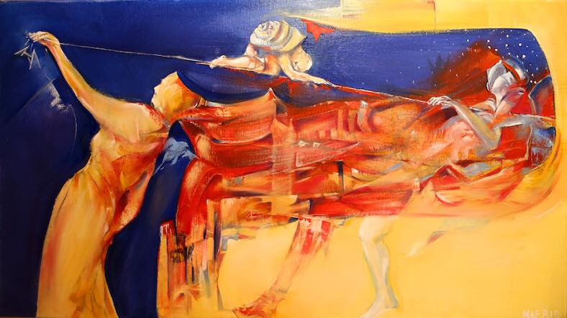

15.7.2020
Wechseljahre
Fast 25 Jahre, fast Silberhochzeit. Maren und Chris leben nebeneinander her, wie Bruder und Schwester, nur eben mit Sex. Die Tage wiederholen sich und auch die Jahre. Die Kinder sind aus dem Haus, das auch inzwischen abbezahlt ist. Urlaub einmal in den Bergen und im nächsten Jahr am Meer. Maren kommt es vor, als leben sie in einer Höhle, die alles andere außenvorlässt. Silberhochzeit, wie alt waren ihre Eltern, als die das hatten. Uralt, zumindest gefühlt. Und nun sie. Was ist die Perspektive, weiter bis ins Grab? Nein, nicht mit ihr.
Am nächsten Abend, die wöchentliche Begattung hat gerade stattgefunden, nimmt sie allen Mut zusammen.
„Chris, es muss sich was ändern.“
„Was meinst du, es geht uns doch gut.“
„Langweilig, ich will raus. Entweder du gehst mit oder ich gehe allein. Es muss ein Wechsel geschehen.“
„Du kommst in die Wechseljahre, das ist das.“
„Vielleicht, dann aber alles.“
„Ich lass dich nicht gehen.“
„Willst du mir Zügel anlegen oder vielleicht sogar eine Kandare?“
„Wenn es sein muss. Du bist finanziell ganz schön abhängig von mir“
„Das wollen wir sehen“
Am nächsten Tag zieht Maren aus und erstmal zu ihrer Mutter. Schnell hat sie einen neuen Job gefunden und auch eine Wohnung.
Chris sitzt zu Hause, seine markigen Worte kommen im Schneckentempo wieder zu ihm zurück. Es tut ihm leid und er muss Maren rechtgeben.
Zwei Monate später hat auch Chris seinen Wechsel gefunden.
Maren und Chris sind wieder zusammen, jedoch in einer lockeren Art und Weise.
Silberhochzeit wird verschoben.

Wolfgang Bauer
aus diesem FRAUENthema halte ich mich lieber raus! Ich liebe meine Frau von Herzen, aber ihre Wechseljahre scheinen kein Ende zu nehmen. Kräftezehrend für uns Männer ist, daß sie viele gleichaltrige Freundinnen hat, die kurz davor, mittendrin, oder kurz danach sind. Durch die offene Kommunikation dieser emanzipierten Frauen bin ich eingeweiht in das Schreckensbild der Wechseljahre (fühlen sich nicht mehr als „richtige“ Frau, haben Angst vor dem Alter, durchlaufen plötzliche Hitzewallungen und unpassende Schweißausbrüche).
Wechseljahre sind jedoch keine Krankheit, sondern ein ganz natürlicher Umstellungsprozess des Körpers. Wenn es der Frau gelingt, den körperlichen und seelischen Veränderungen der Wechseljahre mit einer offen statt abwehrenden Haltung zu begegnen, leidet sie vielleicht weniger unter den Symptomen: Hitzewallungen, Schweißausbrüchen, Schlafproblemen und Stimmungsschwankungen. Die psychisch Bilddeutung überlase ich Euch Frauen!

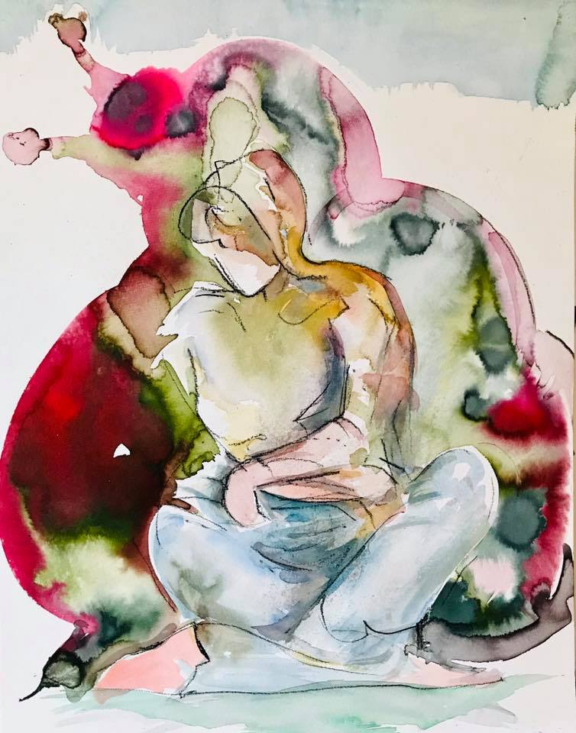

14.7.2020
Auf bessere Zeiten warten macht deine Lebensplanung zur Schnecke
Ein wunderschöner Sommermorgen, über dem Land liegt noch ein leichter Schleier der Nacht. Das Gras verwahrt noch kurze Zeit die Tautropfen.
Extra früh bin ich aufgestanden, hab den Rucksack gepackt und habe mich auf den Weg gemacht. Viel habe ich mir vorgenommen, doch sollte es gut zu bewältigen sein. Die Route war geplant und alles bedacht. Was sollte geschehen. Beschwingt vom Gesang der Vögel, eine flotte Melodie auf den Lippen, wandere ich durch Felder, Wiesen und Wälder.
Plötzlich ist der Weg zu Ende. Ein riesiger Baum hat sich zwischen die Felsen, die hier neben der Straße emporragen, verkeilt. Es gibt kein Durchkommen. Was nun tun? Ich sehe einen Mann, ich glaube ein Forstarbeiter, der sich die Sache ansieht. Er wird wohl eine Räumung veranlassen. Also setze ich mich seitlich im Schatten eines großen Baumes auf einen Stein. Die Möglichkeit, einen Überweg über die Felsen zu finden, schließe ich aus. Es wird wohl bald weitergehen.
Es dauert und dauert. Es sind zwar auf der anderen Seite Fahrzeuge gekommen, doch es tut sich nichts. Langsam werde ich nervös, mein Zeitplan ist wohl nicht mehr einzuhalten.
Wie oft ist mir das im Leben passiert, meine Unternehmungen und Pläne wurden gestört. Und fast immer habe ich gehofft, es erledigt sich von alleine. Im Probleme aussitzen wurde ich Fachmann. Immer ging es einher mit Brüchen in meiner Lebensplanung. Nun, wo ich hier auf dem Stein sitze, kommt mir der Gedanke, dass es falsch war. Warum nicht einen Umweg riskieren, warum nicht mit eigener Kraft ein Vorwärtskommen schaffen.
Also los, auf in ein neues Leben. Ich gehe die Felsen entlang und finde einen Aufstieg, der schwierig, ja fast zu schwierig ist.
Das es auch gefährlich war, wird mir erst klar, als ich oben stehe und zurückschaue. Doch nun geht es gemütlich weiter und es ist ein schöner Weg, den ich nun beschreite. Den hätte ich nie gefunden, wenn ich nicht meine Lethargie überwunden hätte.
Das Leben bietet viele Wege an, es ist nicht immer der einfache der richtige. Und an Wegekreuzungen muss man eine Entscheidung treffen, auch wenn es die falsche sein kann.

Wolfgang Bauer
Man sieht Greta Thunberg, Sweden (oder Luisa Neubauer, Deutschland oder Anuna de Wever, Belgien, usw.) im Sitzstreik für Fridays For Future im Schneckenhaus sitzen, So wie die Bewegung seit Aug 2018 von einem 15-jährigen schwedischen Mädchen von einem Land in die Welt entsandt wurde, erst Schüler und dann generationenübergreifend alle ergriff, um Politiker aufzufordern, Wissenschaftlern zuzuhören und dringliche Aktionen zur Verhinderung von globaler Erwärmung einzuleiten. Durch Angst und Verzweiflung sehen sie sich gezwungen der maßlosen Plünderung unseres Planeten Einhalt zu gebieten und der zunehmenden Macht von Staat und Technologie angemessene Grenzen zu setzen. Wie können wir lernen, Maß zu halten und die richtigen Proportionen finden? Ein sehr komplexer und verwirrender Zusammenhang und deswegen nach all den lobenden Anfangserfolgen und der organisatorischen Pause durch die Coronakrise haben die mädchenhaften Leitfiguren einen Rückzug ins Schneckenhaus angetreten zum Nachdenken: Wie können wir lernen, Maß zu halten und die richtigen Proportionen finden? Wie können wir lernen, daß Begrenzung nicht unbedingt restriktiv sein muß, sondern kreativ sein kann?
Das Schneckenhaus ist ein schönes Beispiel für die logarithmische, mit den Radien gleiche Winkel bildende Wachstumsspirale, wobei die einzelnen Segmente zwar verschieden groß, aber gleich proportioniert sind. Die kosmische Formel des goldenen Schnitts findet man sowohl in der Harmonie von Musik, Kunst als auch des Wachsens. „Die harmoniebildende Kraft des Goldnen Schnitts rührt von seiner einzigartigen Fähigkeit her, verschiedene Teile so zu einem ganzen zu verbinden, daß jeder Teil seine Identität behält und zugleich in einem größeren Ganzen aufgeht..“ (György Doczi, Die Kraft der Grenzen, Harmonische Proportionen in Natur, Kunst und Architektur, 1981)
Erst mit dem Begreifen der Urordnungsprinzipien in der Natur, haben wir teil an der Harmonie des Kosmos und finden befriedigende Lösungen.

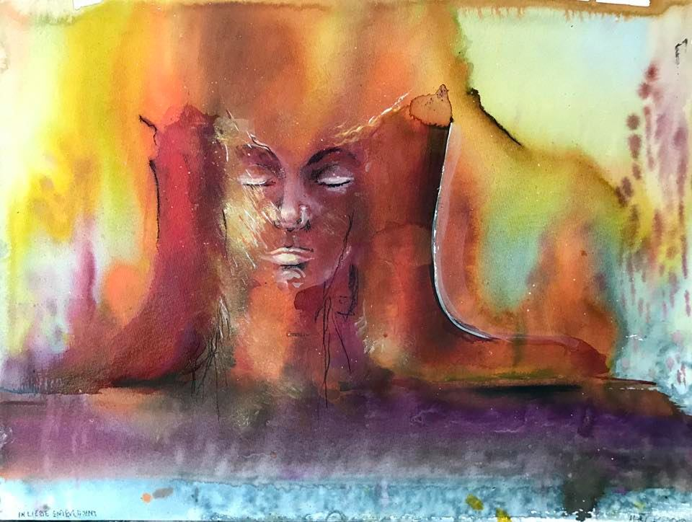

13.7.2020
In Liebe entflammt
Liebe das große Mysterium des Lebens. Liebe zu einer Frau, zu einem Mann, doch auch zu den Kindern, Freunden.
Was bedeutet Liebe? Sex? Bestimmt nicht. Das Fremdwort, Empathie?
Ich treffe mich mit meinen Freunden, Jahre sind vergangen, seit wir uns kennenlernten. In der Schule, im Beruf, Nachbarschaft. Gespräche, teilweise betrunken, mal wegen Sorgen, mal Freude.
Ihre, seine Freude ist auch meine und die Sorgen treiben auch mir Tränen in die Augen. Ihren, seinen Erfolg feiern wir und beschimpfen die Niederlagen.
Ich sitze auf meinem Platz im Garten, die Sonne scheint auf den Flieder, der meinen Sitzplatz begrenzt. Das Laub lässt Lücken und die Sonnenstrahlen, die ihren Weg durch das Gewirr finden, kitzeln meine Haut. Meine Augen geschlossen, wandern die Gedanken. Sie suchen in bekannter Umgebung und finden dich, oder dich. Nacheinander erscheinen sie, die Erinnerungen flammen auf und damit die Liebe, die man nicht benennen will. Doch sie ist real, füllt mein Herz, lässt mich fliegen.
Was wäre mein Leben ohne Liebe? Nichts!

Wolfgang Bauer
Hebt sich der Vorhang über der Statue der/des Geliebten? Ersinnt die Künstlerin den herbeigesehnten Tag der zur-Schau-Stellung ihres Kunstwerks oder wohnen wir der Zeremonie bereits bei?
Wochenlang überlegte die Künstlerin, wie sie das Thema „Liebe, Geliebte, Geliebter“ abstrahieren könnte von ihrer eigenen Erfahrung: in ihrer tiefen Erinnerung tauchten plötzlich Gesichter auf, für die sie in Liebe entflammt war – beantwortet oder unbeantwortet. Irgendwie verschmolzen die Gesichter aus unterschiedlichen Orten und Zeiten zu einem repräsentativen Gesicht, in sich gekehrt, gender-neutral, spirituell mit leeren Augen (wie bei östliche Statuen). Warme Farben steigen aus dem kühlen wässrigen Blau auf und strömen über dieses in sich ruhende Gesicht und verbreiten eine Regenbogenaura.
Wie wird das Publikum darauf reagieren?

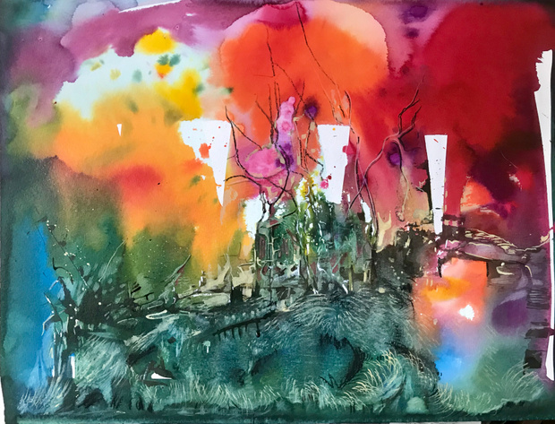

12.7.2020
Waldseele
Ein heißer Sommertag, der Alltag hatte große Geschütze aufgefahren mich umzuhauen. Stress, Ärger mit meinen Lieben und ein paar Sorgen, die mich hin und wieder quälen, auch wenn ich weiß, sie sind eigentlich keine. Doch alles zusammen spannt meine innere Haut, die das Gehirn zusammenhält.
Da hilft nur eines, raus. Josh, mein haariger Mischling, hat es schon lange erraten und wartet an der Tür. Nein, ich werde niemandem sagen, dass ich mal weg bin.
Heute mit dem Auto zu einer Stelle im Wald, zu der ich selten komme, doch für heute scheint es mir die richtige zu sein.
Schon auf dem Weg zum Waldesrand, das Auto parkt auf dem Wanderparkplatz, fällt manches von mir ab. Die Hitze ist fast unerträglich, was auch die anderen Leute, die sonst hier den Weg gehen, zu Hause hält. Doch dann, unter den Bäumen wird es kühler. Die Sonne lässt Lichter auf meiner Haut tanzen. Es sind Buchen, die hier wachsen. Sie lassen wenig Unterholz zu. Josh stromert zwischen den Stämmen und schnüffelt hier und da, an mir nicht erkennbaren Spuren.
Absolute Ruhe herrscht und legt sich auch auf mein Gemüt. Einen der dicken, glatten Stämme umarme ich und glaube das Rauschen des aufsteigenden Wassers zu hören. Das ist das Herz des Waldes. Die Kronen sind die Lungen.
Wo ist der Hund nur? Ich höre ihn bellen, doch sehen kann ich ihn nicht. Also vom Weg ab und zwischen die Bäume hindurch zu einer Stelle, die ich ohne die Suche nach ihm nicht gefunden hätte. Ein steiler Abhang, der den Blick auf einen rauschenden Fluss oder besser Bach, freigibt. Das Wasser springt über die Steine und singt ein beruhigendes, monotones Lied. Ich setze mich auf einen Felsen der aus der warmen Erde sprießt, wie der Trieb einer dicken Pflanze.
Josh legt sich zu meiner Seite und ist nach wenigen Sekunden eingeschlafen. Meine Gedanken wandern in die Ferne und lassen alles Schlechte von mir abfallen. Meine Seele atmet auf.
Hier ist die Seele des Waldes, der heilende Hände hat, die Waldesseele.

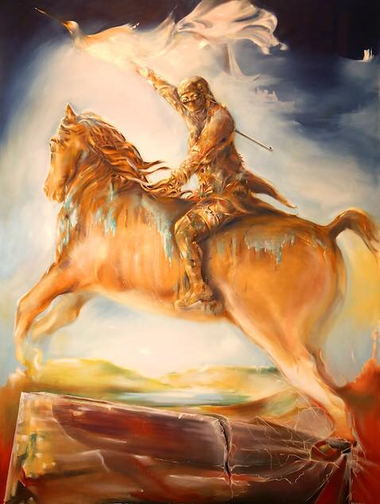

11.7.2020
Wir WeltverbesserInnen
35 Grad, Schatten, doch der warme Wind macht mich schläfrig. Eben noch am PC Nachrichten und Reportagen aus aller Welt gelesen. Nur schlechte Nachrichten. Kann man nicht einen Tag in der Woche einrichten, an dem nur Gutes gebracht wird. Doch gibt es Gutes auf der Welt?
Ist es eine Schimäre oder hab ich da wirklich eine Gestalt um meinen Pavillon, in dem ich meine Nachmittage in der Hitze verbringe, schleichen sehen. Es kann aber auch nur eine Einbildung sein. Stunden in der Hitze im Garten arbeiten, schlägt schon mal auf das Bewusstsein.
Also wieder den Tagträumen hingeben. Bis eine leise Stimme mich in die Wirklichkeit holt.
Eine schlanke Gestalt, Frau, Mann, ich kann es nicht einordnen, hat sich neben mich gesetzt.
„Worüber grübelst du? Es muss was Wichtiges sein, stimmt’s?
„Ich dachte gerade darüber nach, die Welt zu retten,“ sage ich rein mechanisch. In Wirklichkeit habe ich nicht viel nachgedacht.
„Ah, die Welt retten, das wollen Viele. Willst du es wirklich?
„Wenn ich die Macht hätte, glaube ich schon.“
„Schau, ich kann dir die Macht verleihen, doch bedenke alles was du tust, denn es ist kein Spiel“
„Wer bist du, dass du mir die Macht geben kannst?“
„Ich bin ein Engel, wie ihr Menschen sagt. Und mir ist die Aufgabe gegeben einen Menschen zu finde der sich was traut. Bist du der Mensch?“
„Natürlich,“ plötzlich bin ich hellwach.
„Dann soll es so sein“
Plötzlich ist der Engel verschwunden. Unschlüssig liege ich auf meiner Liege, war es ein Wahngebilde? Es hat sich bei mir nichts geändert. Kein Zuwachs an Kraft, keine größere Zuversicht, also was war das?
Doch wenn es nun stimmt? Was muss ich dann tun? Ich mache mir ein paar Punkte, die ich dann abarbeiten will.
Gerechtigkeit, keine Gewalt, Gleichheit, kein Rassismus, Klimaschutz und Gesundheit. Fürs erste genug.
Gerechtigkeit, wie kann man die erreichen? Wer bestimmt was gerecht ist? Der Mächtige oder der Arme? Beide werden eine andere haben. Doch ich muss beiden genügen.
Keine Gewalt. Also keine Kriege. Schaff ich es alle Menschen so zufrieden zu machen, dass sie sich nichts von anderen wünschen und dafür Gewalt anwenden? Keine Meinungsverschiedenheiten, die Menschen ohne Alternativen zur Gewalt anstacheln? Wann ist Gewalt richtig? Beim Verhindern von Straftaten? Beim Durchsetzen von Menschenrechten?
Gleichheit. Die von Männern und Frauen? Was ist mit Kindern, was mit Menschen, die sich selber nicht führen können?
Rassismus. Nur anders aussehenden Menschen gegenüber? Soll ich dem dealenden Afrikaner gegenüber nachsichtig sein oder ihn genau wie seinen deutschen Kollegen behandeln. Was ist mit dem arroganten Moslem, der seine Frau mit den schweren Einkaufstüten drei Schritte hinter sich lässt. Nein, dies zu verurteilen ist kein Rassismus, so wie das bei allen anderen Menschen zu verurteilen ist.
Klima. Sehr schwierig, die Balance zu finden zwischen Notwendigkeiten und Missstände. Selbst die Wissenschaftler sind sich nicht einig.
Gesundheit. Pharmaindustrie oder nur Heilpraktiker? Ohne Industrie keine Forschung, dadurch keine Innovation. Was ist mit Scharlatanen?
Je länger ich grüble desto stärker das Verlangen, die Last von mir zu werfen.
Die einzige Erkenntnis, die sich mir offenbart ist, dass sich die Menschheit ändern muss, sie muss Erwachsen werden. Nur wenn die Vernunft regiert, können Ungerechtigkeiten ausgeglichen werden, egal auf welchem Gebiet. Dann orientiert sich die Bevölkerung an den Gegebenheiten die die Natur mit sich bringt.
Ich lege mich auf drei Begriffe fest: Empathie, Toleranz, Gelassenheit. Doch die gehören auf die weiße Fahne, die der Reiter in die Welt trägt. Kann ich der Reiter sein?

Wolfgang Bauer
Sabine, eine jung-gebliebene 68erin, Malerin und Poetin, stupst aufgeregt Robert an: „Du, selbst die CDU will die Frauenquote einführen. Meinst du das ist unser Durchbruch nach mehr als 60 Jahren Emanzipationskampf?“ Robert, der als emeritierter Professor der Philosophie missmutig seinen Börsenbericht unterbricht, erwidert: „Nee, das ist nur wieder vor der Wahl, mein Schatz. Damals glaubte ich noch an die Wahrheit und daran, dass man die Dinge zum Besseren wenden kann, wenn man nur genügend Empörung in sich trägt. Später ging das ein bisschen verloren. Die Welt wandelte sich, die Wahrheit blieb stets hinter der Wirklichkeit zurück und die Empörung wich einem nicht unangenehmen Gefühl von Resignation.“(Robert Seethaler, Das Feld) Sabine legte eine Elvis CD auf und träumte von damals - diese Elvisstimme hatte einen damals zur Rebellion angestiftet, zum Tun-Was-Man-Will, zu allem Verbotenen. Sie vergrub sich in ihren rebellischen Frauenbüchern, deren Geschichten ihr die Macht gaben, Einfluß auf den Gang der Geschichte zu nehmen. Hatte sie nicht in den 60er Jahren mit ihrer aufsässigen Sprache alles Verstaubte genügend aufgewirbelt? Ihre Bilder bewegten sich poetisch traumwandlerisch zwischen Realität und hoffendem Imaginärem, unabhängig von Vernunftideen. In ihrer Kunst war Freiheit wichtiger als Schönheit. So malt sie denn eine kriegerische Reiterin, die ähnlich Jeanne d'Arc mit ihrer Fahne gen Himmel stürmt und „Mir Nach!!“ schreit. Das mächtige Pferd oder ist es gar Pegasus springt so gewaltig ab, daß der Fels unter ihnen zerbricht. Ist der Fels die alte von Männern dominierte Welt?

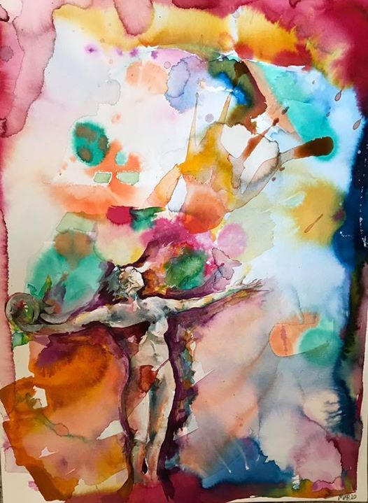

10.7.2020
Von innen lachen macht das Licht an
Schon seit Tagen sitze ich an der blöden Steuererklärung. Dazu die blöden Fernsehprogramme, nur Wiederholungen. Corona verbietet auch die eine oder andere Abwechslung. Zum Glück habe ich ein großes Grundstück mit viel Garten. Also Steuern ade, Abschied tut nicht weh. Werde das Ganze weitergeben, an eine gute Bekannte. Muss ich zwar für andere Arbeiten machen, aber immerhin.
Arbeitsklamotten an und endlich raus. Das leichte Trommeln auf dem Wintergartendach macht mich nicht fröhlicher, es regnet. Trotzdem raus, im T-Shirt und kurzer Hose. Sollte doch die richtige Bekleidung im Sommer sein. Ich denke, Petrus hat am Kalender die falsche Seite aufgeschlagen, es ist herbstlich kalt. Also Jacke an und wieder raus. Ein Blick auf die Beete zeigt mir meine Unterlassungen, Unkraut, Unkraut, Unkraut.
Vorne, direkt am Gartenweg fang ich an. Mit dem ersten Schachtelhalm kommt der halbe Garten mit raus. Scheiß Regen. Schuffeln geht auch nicht. Ein Blick zum Himmel zeigt nur düstere Wolken, die gleichen, die meine Stirn umwehen. Wütend betrete ich wieder das Haus. Meine nassen Spuren führen direkt in dem Keller, hin zum Spint, in dem meine Alltagsklamotten hängen.
Meine schlechte Laune kann ich leider nicht, mit den Arbeitssachen zusammen, an den Haken hängen. Es ist einfach düster.
Oben geht die Türklingel, auch das noch. Will niemanden sehen. Der zweite Klingelton ruft mich dann doch zum Eingang. Durch das Fenster in der Eingangstür schaut mich ein kleines Gesicht an und eine Hand winkt. Eines meiner zwei Enkel ruft mich in die Wirklichkeit. Mein Sohn mit den zwei Kleinen.
Sie rennen nach einer innigen Umarmung ins Wohnzimmer. Mein Herz macht einen Sprung, das Kinderlachen steckt mich an. Soll das Unkraut wachsen wie es will und der Himmel schütten, wie aus Eimern. In meiner Welt leuchtet nun ein Licht, das nur von innen kommen kann. Liebe pur.

Wolfgang Bauer
Nach der monatelangen Isolation wegen/vor Corona und dem zu wünschen lassenden Sommer in den kalten Mauern breitet sie einfach die Arme aus und lacht aus vollem Hals, um diese depressive Stimmung einmal abzuschütteln. Sie stellt sich vor, sie tritt im Zirkus auf: der Vorhang geht auf, das grelle Spotlicht ist auf sie gerichtet, sie jongliert mit vielen bunten Bällen und einigen Luftballons gleichzeitig. Alles gelingt ihr, die Hoffnung flammt auf, Hochgefühl macht sich breit – ihr Ego wächst über sie hinaus. Doch das war nur die Probe nach langer Pause. Geht es jetzt endlich wieder los mit Kultur und Kunstbetrieb?

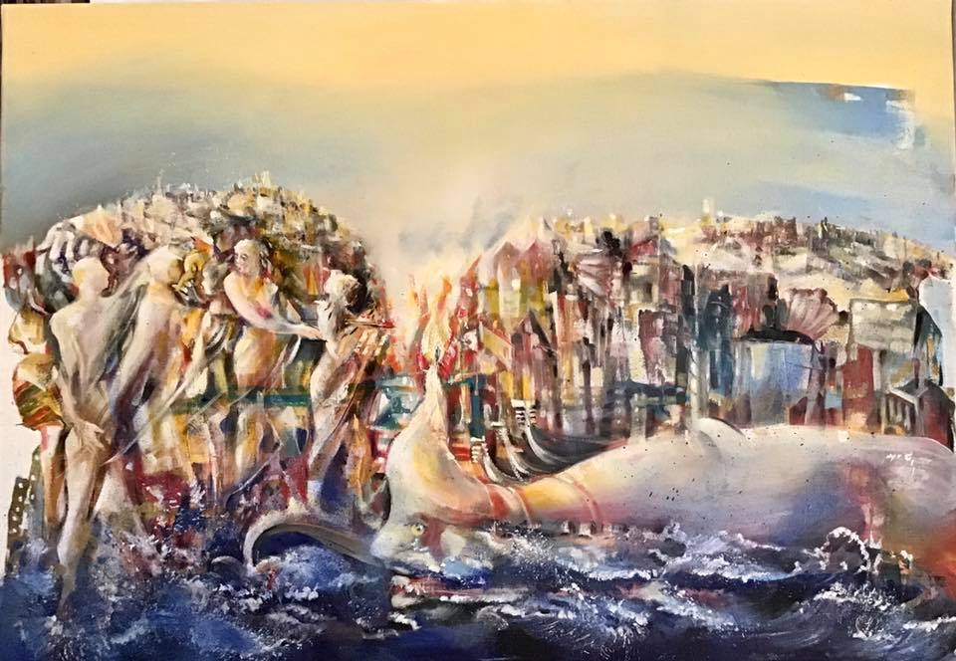

9.7.2020
Wir zündeln im Paradies
Wie jeden Tag sitzt Mario an einem der Kanäle und beobachtet das Wasser. Er träumt von vergangenen Tagen, er wird niemals genug davon bekommen, dachte er bei sich. Seit seiner Kindheit spielte sich sein Leben in dieser großartigen Stadt ab. Sein Vater nahm ihn mit auf die Gondel und später wurde er selber Gondoliere. Es dauerte, bis er sein eigenes Boot hatte. Doch dann pflegte er es wie seinen Augapfel. Jeden Tag, nur ganz wenig Urlaub gönnte er sich, stand er in seiner Gondel und wartete auf Besucher, die durch die Kanäle gefahren werden wollten. Auch wenn ihn die Touristen nervten, sie brachten ihm sein Einkommen. Die letzten Jahre war es ihm immer schwerer gefallen die Balance zu halten und einmal wäre er fast gekentert. Ernesto sein Sohn hatte ihn dann eindringlich gebeten die Gondel an ihn zu übergeben. Und nach ein paar schlaflosen Nächten hatte er es eingesehen.
Nun besteht sein Tag aus umhergehen und beobachten. Egal wie es ihm auch geht, es ist hier sein Paradies. Die Fahrgäste brachten ihm immer das Geld für seinen bescheidenen Reichtum. Bei Carlo stand sein Caffè bereit, wenn er seine Pausen machte. Die herrlichen Paläste und idyllischen Plätze. Die Brücken und Tore. Alles zusammen ergab sein Paradies. Dazu seine Familie und Freunde. Was könnte er sich mehr wünschen.
Doch nun kam das Virus über die Stadt. Von einem Tag auf den anderen waren die Menschenmassen weg. Kein Gekeife mehr auf den Stegen und keine fremden Sprachen. Noch nie hatte er den Markusplatz so leer gesehen.
Auch wenn er es nicht durfte, er ging an seine Kanäle und er staunte über die Delphine, die auf dem Canale Grande in die Stadt einzogen. Der Blick ins Wasser ging bis zum Grund und man sah den Abfall, den die Menschen reingeworfen hatten.
Mario kam ins Grübeln. Im Fernsehen hatte er es immer wieder gehört. Sein Paradies war anfällig. Die Menschen machten es kaputt, nicht das Virus. Auf einmal erkannte er, wie schön sein Paradies ohne Menschen sein kann. Keine Menschenmassen auf dem Markusplatz, die wie Ameisen kreuz und quer laufen. Keine Kreuzfahrtschiffe, die wie gestrandete, riesige Wale auf dem Wasser liegen. Und ohne Menschen würde auch der Geruch, den er aber schon lange nicht mehr wahrnahm, zurückgehen.
Sein Fazit, der Mensch ist das Übel. Doch er kann auch die Wohltat sein, in richtiger Dosierung.

Wolfgang Bauer
Die Wiedergeburt von Venedig: Rechts die vollgebaute Stadt. Links die aufatmenden Einwohner von Venedig, deren hetzendes vom-Tourismus-Leben mit der Corona-Krise zum Stillstand gebracht wurde und mit dem Ausbleiben des überbordenden Tourismus ihren ökonomischen Wohlstand hart traf, erfreut über die positiven Effekte auf IHRE plötzlich wieder lebenswerte Lagunenstadt: man kann wieder locker durch die Straßen flanieren, den Espresso mit unbehelligtem Blick auf den Kanal schlürfen, man konnte im Wasser wieder auf den Grund sehen, durch geringes Verkehrsaufkommen auf Land, See und Luft atmete man saubere Luft, man sah in der Lagune und in den Kanälen wieder Fische und sogar geräuschempfindliche Delphine, die bis an die Kaimauern kamen. Nur die Alten über 60 können sich an solch paradiesischen Zustände erinnern.
Momentan zündeln positive Beschränkungsideen in vielen Köpfen: Beschränkung der Anzahl von Touristen, von Kreuzfahrtschiffen, von Flügen, von Hotelbetten und AirBnB Übernachtungen....., Werden sie daraus lernen oder regiert bald wieder der Geldtourismus wie zuvor? Hatte die Natur nur eine Atempause?

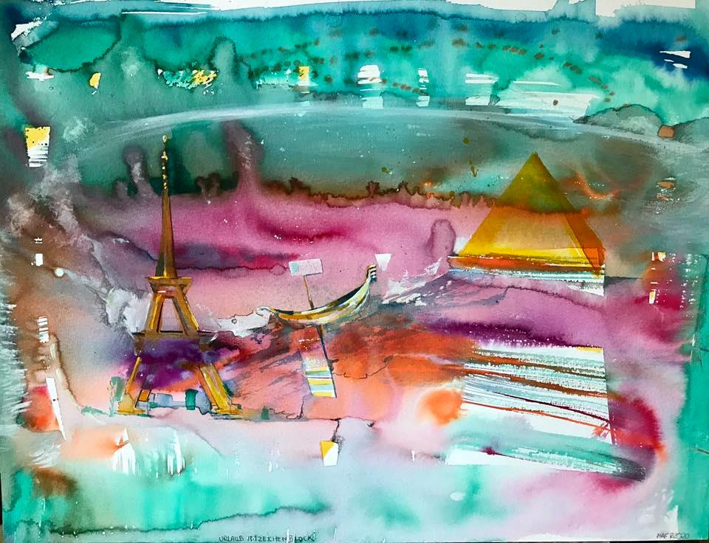

8.7.2020
Urlaub auf dem Zeichenblock
Gleich geht es los. Freue mich schon lange auf die Reise. Endlich finde ich die Zeit den Plan zu verwirklichen.
Los geht es vom Hbf in Aachen, mit dem Thalys nach Paris. Die Stadt der Liebe. Wie gerne wäre ich mit dir dort Hand in Hand über die Champs Elysée flaniert. Am Montmartre frühstücken. Geht leider nicht. Also alleine. Vom Gare du Nord in die Innenstadt. Ein paar Tage durch die Straßen dieser Riesenmetropole spazieren. Gutes französisches Essen. Bei der Reise wird nicht an Geld gespart.
Weiter geht es nach Bordeaux. Dort auf den Kreuzfahrer. Eine Luxusschiffreise entlang der Atlantikküste. Durch die Enge von Gibraltar. Herrlich in der Sonne liegend die Landschaft des Magreb vorbeiziehen lassen. Um den Stiefel von Italien rum bis nach Venedig. Dort auschecken und in das alte Hotel, nicht weit vom Markusplatz entfernt. Eis essen und die Leute beobachten. Mit der Gondel durch die Kanäle. In Gedanken Spaziergänge durch die alten Paläste.
Nach ein paar Tagen dann im Flugzeug nach Kairo. Die orientalische Lebensart, das Gewimmel von Menschen. Beeindruckend. Mit dem Schiff ein Stück den Nil rauf. Anschließend die Pyramiden. Diese gewaltige Masse Stein, die so viele Jahrtausende überstanden haben.
Ich fühle mich so gut, wie lange nicht.
„Es hat sich nichts getan, seit dem Unfall,“ höre ich den Oberarzt reden. Zu wem er spricht kann ich erst nicht erkennen, doch dann die Stimme und mein Herz macht einen Sprung, der sich aber nicht auf dem Kontrollgerät abzeichnet.
„Wie sind denn die Chancen, dass er wieder zurückkommt?“
„Wir können nichts sagen, noch halten ihn die Geräte am Leben.“
„Bekommt er denn noch was mit?“ Karinas Stimme klingt sorgenvoll. Wie gern hätte ich sie in den Arm genommen und von meiner Reise erzählt.

Wolfgang Bauer
Träumerisch liegen die Erinnerungen und Sehnsüchte von Eiffelturm (es gibt eine wenig bekannte Verbindung von Eiffel zur Eifel !), Gondel, und Pyramiden tief im inneren warmen roten Kern. Umgeben ist alles von einer türkis-grünfarbenen Ringlandschaft mit wenig Spektakulärem.
Träumen wir schon vom Urlaub nach Corona? Werden wir die Touristenmagnete zB Paris, Venedig, Gizeh überhaupt noch einmal besuchen oder werden wir zukünftig diese Orte wegen der Menschenansammlungen und potentieller Ansteckungsgefahr mit Quarantäne eher meiden?
Oder Reisen wir nur noch in Erinnerung an die Erlebnisse und Eindrücke früherer Kultur- und Urlaubsreisen in diese Länder/ Städte/Stätten? Haben wir eine Alternative im Kopf: Urlaub im eigenen Land? Urlaub zurückgezogen an einsamen Orten?

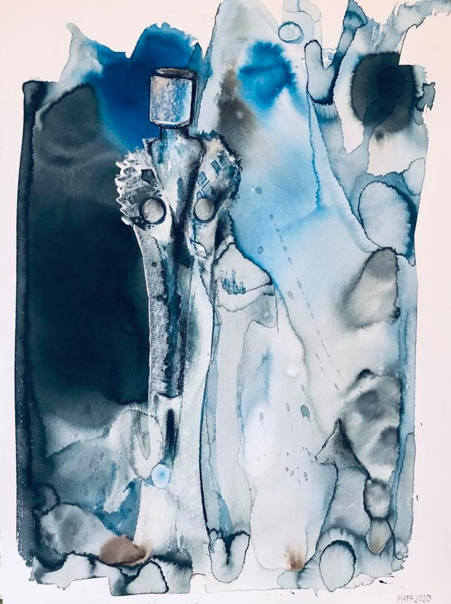

7.7.2020
Lieber Metall als Pelz
„Lieber Herr Bildhauer,“ sprach mich der Besucher an, „sie fertigen doch Skulpturen.“
„Daher der Titel Bildhauer,“ entgegnete ich. „Und ja, ich fertige Skulpturen oder besser Plastiken.“
„Wie Plastiken, Kunststoff?“
„Nein, Figuren die zusammengesetzt werden, sind Plastiken, Skulpturen sind aus etwas herausgearbeitet.“ Seine arrogante Art ging mir schon auf den Nerv.
„Na, wie auch immer, ich suche eine Figur, Plastik oder so. Sie soll eine Frau darstellen, die einen Pelz trägt. Ganz mondän und elegant. Und der Pelz soll echt sein.“
„Eine unechte Frau mit einem echten Pelz, ist das richtig?
„Genau, können sie mir das machen?“ Er sah mich so herausfordernd an, dass ich fast verneint hätte.
„Aber gerne, wie groß soll die Dame denn sein?“ entschloss ich mich doch und hatte schon einen Hintergedanken.
„Ich denke so einen halben Meter hoch. Sie soll auf einem Sockel thronen.“
Damit war unser Geschäft getätigt.
Am nächsten Tag ging ich an die Arbeit. Die Suche nach einem echten Pelz hatte ich längst abgeschrieben. Dafür suchte ich in meinem Sammelsurium Eisenteile zusammen.
Eisendrähte für den Körper und dazu Streifen von Blech. Die wurden gebogen und zusammengeschweißt. Die Konturen ergaben viele Lagen von Schweißnähten. Für den Kopf konnte ich unter einigen Größen von Walzen aus Wälzlagern aussuchen. Das Ganze dauerte zwar einige Zeit, doch es war einfach.
Doch was nun mit dem Pelz machen? Einen echten zu nehmen, verbot sich mir als Tierfreund sofort. Aber elegant sollte sie doch aussehen. Aus dünnen Blechen formte ich eine Stola, die ich um die Schultern der Dame legte. Darauf enggelegte Schweißpunkte. Noch ein paar hochhackige Schuhe und die Figur war fertig.
Zweimal schon hatte der feine Herr angerufen und sich nach dem Fortgang der Arbeiten erkundigt. Nun konnte ich ihm Bescheid geben, dass ich fertig sei. Ich war sehr gespannt, wie er reagieren würde.
Er kam mit seinem großen Wagen angerollt, den Motor hörte man kaum, es war ein E-Auto.
„Dann zeigen sie mir mal ihr Kunstwerk,“ forderte er mich nach der Begrüßung auf.
„Hier steht es,“ entgegnete ich mit unsicherer Stimme.
Langsam ging er auf die Dame zu, die ich auf einem eisernen Sockel gestellt hatte und um den er rumgehen konnte.
„Die Dame ist schön,“ sagte er nach der ersten Runde. „Doch wo ist der Pelz?“
„Denken sie, so eine feine Dame mit guten Manieren, trägt heutzutage einen Pelz?“
Nachdenklich machte er die zweite Runde. Ich wurde schon nervös, würde er die Figur nehmen? Doch was sollte es, die konnte ich immer noch verkaufen.
„Ich will ihnen mal was sagen,“ nahm er das Wort wieder auf. „Mein neuer Geschäftspartner hatte sich die Figur so gewünscht und ich bin auf ihn als Teilhaber angewiesen. Doch eines muss er lernen, Pelze haben an Frauen nichts verloren, die gehören an die Tiere.“

Wolfgang Bauer
Aufschrei: Ist das noch Kunst oder schon Plagiat? Das metallene Original zeigt lt. Originalton des Künstlers eine Dame, deren Morgenmantel oder Kleid vorne aufgefallen ist und ihre Schönheit inklusive jugendlichen Brüsten selbstbewusst preisgibt. Sie ist sich ihrer kühlen dominanten Ausstrahlung und gleichzeitigen erotischen Anziehungskraft voll bewusst.
In dem Gemälde verschmilzt die weibliche Figur mit einem kühlen metallenen Blau-Grau, das Gesicht fragmentiert und der weiche pelzbesetzte Morgenmantel transformiert zu einem reisserisch-zackigen Besatz der die Brüste verdeckt. Der selbstbewusste erotische Augenblick der Plastik scheint dahin, ersetzt durch die tierliebende Mal-Botschaft „lieber Metall als Pelz“.

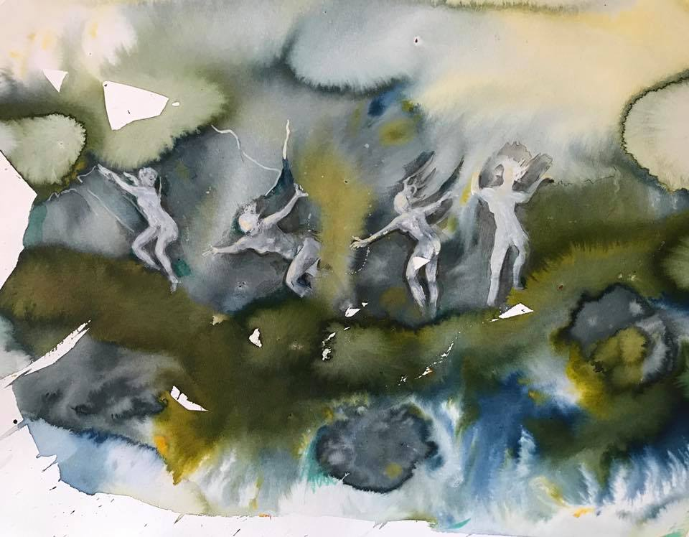

6.7.2020
RegenmacherInnen im Dienst
Die ganze Woche schon, Hitze, Hitze, Hitze. Hitze am Tag, Hitze in der Nacht. Sie hatten sich alle auf die Zeit hier im Tal gefreut. Eine bunte Mischung junger Leute. Den Kopf voller Lebenslust und Unsinn. Nach der Zeit des Paukens, nun die Loslösung von der Vergangenheit, die der Zukunft zugewandt war. Doch bevor diese beginnt, soll der alte Schrott aus die Glieder getrieben werden. Genau hier in diesem Tal. Keine Eltern, keine Lehrer, nur Freiheit. Und nun, Hitze, Hitze, Hitze. Die Zelte waren schon nach zwei Tagen nicht mehr bewohnbar. Alle hängen nur rum, schlechte Laune macht die Runde. Musik ja, doch kein Bein regt sich zum Tanz.
Vier Mädchen, seit Anfang der Schulzeit Freundinnen, ist das nun zu dumm. Sie lösen sich von der Gruppe und steigen ein Stück den Berg rauf. Dort treffen sie auf einen alten Mann, der vor einer Hütte sitzt und schnitzt. Neugierig gehen sie näher. Ein bisschen mürrisch schaut der Mann von seinem Werk auf. Doch nachdem die Vier höflich gegrüßt haben, kommen sie mit ihm ins Gespräch. Bald haben sie ihre Sorgen über die missratene Zeit dort im Tal dargelegt.
Das Gesicht des Mannes hellt sich auf. Als Aufforderung zum Aufpassen hebt er einen Zeigefinger und verschwindet in seiner Hütte. Bald kommt er mit einem dicken Schlauch auf der Schulter zurück. Er erzählt den erstaunten Mädchen von einem Wasseranschluss, der sich nicht weit über ihrem Lager befindet. Mit dem Schlauch könnten sie ihren Lagerplatz besprühen.
Doch so einfach sollte es dann doch nicht sein, nur einfach Wassersprühen war zu wenig. Sie hatten einen Plan und der alte Mann, war sehr gerne mit dabei. So machen sie sich auf den Weg und finden auch schnell den Wasseranschluss.
Langsam wird es dunkel. Bei ihrer Ankunft bei den Zelten werden sie noch nicht mal vermisst. Alle hängen nur rum und suchen sich etwas Schatten.
Die vier Mädchen stellen sich in die Mitte des kleinen Platzes, um den die Zelte errichtet worden waren.
„Wir haben die Lösung,“ ruft Marina, die dunkelhaarige, „wir haben in einem Buch gelesen, wie man Regen macht.“
Unterschiedlich wird das aufgenommen. Manche winken nur ab, andere kommen neugierig näher.
„Wir werden nun Regen machen,“ ruft eine andere. „Wir werden einen Tanz aufführen, den schon die alten Indianer in Amerika zum Regenmachen nutzten.“
„Wir fangen an und ihr müsst dann mitmachen!“
Schnell haben die Mädchen sich ihrer Kleidung entledigt und diese in ihr Zelt in Sicherheit gebracht. Die Musik, die gerade läuft, passt sehr gut zu ihrem Vorhaben.
Mit einem lauten Schrei, der das Zeichen für den Mann ist, den Han zu öffnen, beginnen sie ihren Tanz im Zwielicht der untergehenden Sonne. In wilden Bewegungen tanzen sie über den Platz und fordern die anderen auf mitzumachen. Ein paar ziehen sich dann auch aus. Doch die meisten lassen sich auch so auf die seltsame Zeremonie ein.
Und wirklich, nach ein paar Minuten beginnt es zu gießen. Das Wasser spült die Lethargie fort und die Begeisterung erfasste alle Anwesenden.

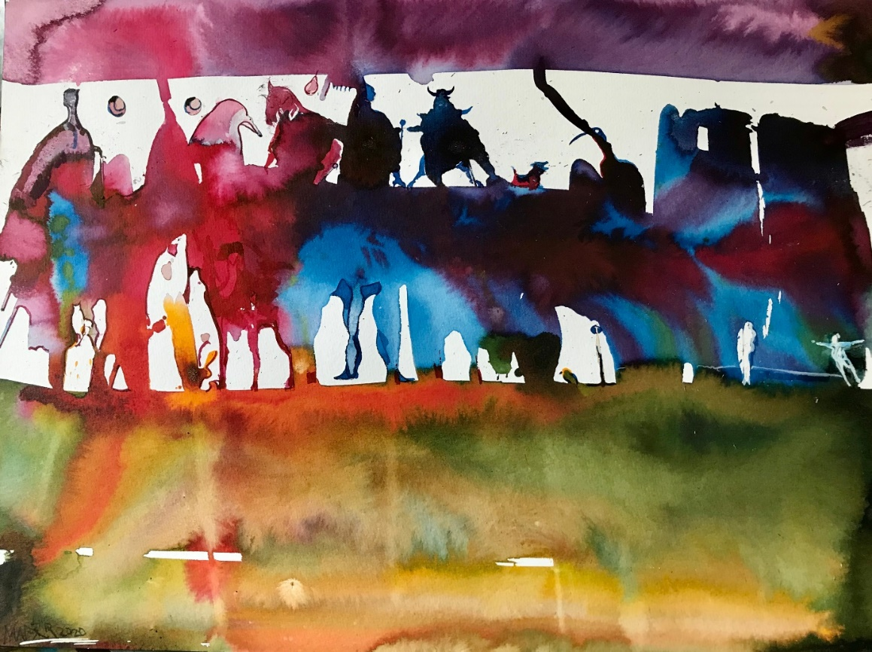

5.7.2020
Club der bunten Schatten
Den ganzen Tag waren sie unterwegs gewesen, der letzte Tag ihrer zweiwöchigen Wanderung. Peer hatte es Karina nicht zugetraut, den ganzen Weg durchzuhalten. Jeden Abend fragte er sie, ob sie am nächsten Morgen mitgehen würde. Gerade der Zweifel in seiner Stimme hatte sie zusätzlich motiviert. Was sie nicht zugab, war ihre Müdigkeit dann beim Abendbrot, in immer neuen Unterkünften. Doch nach einer Woche hatte sich ihr Körper an die Strapazen gewöhnt und nun frug sie ihn, ob er weitergehen wolle.
Nun war also das letzte Teilstück fast hinter ihnen. Es war heiß gewesen, der heißeste Tag ihrer Tour. Dazu dann, auf etwa die Hälfte, das Missgeschick von Peer. Ihm war auf der hohen Brücke die Wasserflasche hinabgefallen. Karina hatte zwar noch ihre, doch die reichte dann nur noch etwas mehr als eine Stunde. So wurde ihre Reise doch noch zur Tortur. Aber es war nicht mehr weit, sie konnten schon die Umrisse der Herberge, die in einer alten Burg untergebracht ist, sehen.
Mit dem Ziel vor Augen wurden die Schritte noch schwerer. Als sie dann näherkamen, die Sonne stand schon ganz tief, erblickte Peer bunte Schatten auf der weißgetünchten Wand. Bedrohlich kamen sie auf ihn zu. Wie versteinert blieb er stehen. Waren es Hirngespinste, hervorgerufen durch die Hitze, womöglich ein Sonnenstich? Karina hatte sich etwas zurückgehalten, ein Stein im Schuh hatte ihre Schritte unterbrochen. „Da, Karina, wir können nicht weitergehen. Siehst du die Schatten der Reiterei, die da auf uns zukommt?“
Karina, die den ganzen Weg über einen Hut getragen hatte, konnte seinen Worten nicht folgen.
„Was meinst du?“
„Da, die greifen uns an, lass uns verschwinden,“ kamen zitternd seine Worte aus dem Mund, doch bewegen ging auch nicht.
Schnell war Karina bei ihm und fasste seine Hand. Sie hielt ihm mit der anderen die Augen zu. So führte sie ihn ein paar Schritte weiter, die er zwar widerwillig, doch dann gehorsam machte. Als sie ihre Hand wegnahm, war er wieder zu sich gekommen.
„Was habe ich denn gesehen?“
„Es waren die Schatten der Bäume in der roten Abendsonne.“

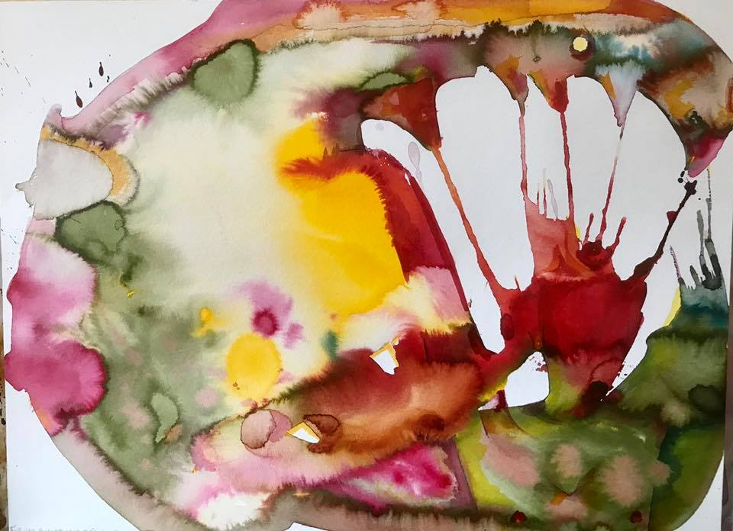

4.7.2020
Das Loch im Rettungsschirm
Alles war gut, das Leben schön, die Familie eine tolle Gemeinschaft. Was sollte schon geschehen.
Vor vier Jahren hatten sie sich kennengelernt, ein Haus gebaut und Kinder bekommen. Peer hatte einen tollen Job und Karina ebenfalls. Sie teilten sich die Erziehung, wie auch die Arbeit im Haus. Eine Zukunft wie aus dem Bilderbuch. Alles hatten sie versichert, Haus, Hausrat, Kinder, Gewitter, Wasser und so weiter. Sie schwebten in einem sturmfreien Raum, ihr Raumschiff war die Familie. Alles hatten sie bedacht, kleine Unfälle und Böen waren einkalkuliert.
Karina sah ihn zuerst, sie sah in den Himmel und bemerkte einen Punkt, den sie vorher nicht gesehen hat. In der Zeitung hatte sie die kleine Meldung gesehen. Der Konzern, dessen Aktien sie für ihre Absicherung gewählt hatten, hatte den Vorstandsvorsitzenden gefeuert. Sie sprach Peer drauf an, doch der wiegelte ab, nur eine Meinungsverschiedenheit im Management.
Am nächsten Tag bekam Karina Bauchweh, wie auf den Leib geworfen. Sie schaute wieder in den Himmel und fühlte etwas auf sich zukommen, dass sie nicht greifen konnte. Doch wieder besänftigte Peer sie. „Wir sind abgesichert“, versuchte er ihre Sorgen zu vertreiben.
Der Himmel des nächsten Tages war voller Zirren, ein Sturm zieht auf. Die Meldungen in der Zeitung sind eindeutig, der Konzern ist pleite und die Aktien rauschen in den Keller. Was ist mit ihrer Sicherheit. Der Rettungsschirm hat ein Loch, das täglich größer wird. Selbst Peer kann sie nicht mehr beruhigen, sieht man ihm doch die Sorgen an. Ihr Wohlstand ist im freien Flug nach unten.
Karina sah in den Morgenhimmel, sie erkannte die Gefahr, die nicht im Anflug war, sondern zum Greifen nah. Was sollte aus ihrer Familie werden? Beim Frühstück, sie sah, dass Peer eine schlechte Nacht hatte, sprach sie ihn an. Es gab eine heiße Diskussion. Sie setzte sich mit dem Vorschlag durch, dass sie ihr Leben von Ballast befreien mussten. Der Rettungsschirm musste entlastet werden.
Ein paar Monate später zeigte sich ein Himmel mit blauen Streifen. Die Familie war gelandet. Mit einem ordentlichen Ruck und es hatte ordentlich wehgetan. Doch ihr Raumschiff war gelandet, ohne bleibende Schäden. Ja, sie waren gestärkt aus dem Sturm herausgetreten. Hatten Teile verloren, doch dieser Ballast, auf den sie nie freiwillig verzichtet hätten, gab nun Wege in die Freiheit frei.

Wolfgang Bauer
Diesmal keine Bildinterpretation sondern nachdenkliche Gedanken zum Bild. Die Coronakrise hat uns alle(s) verändert.
Aus der Normalität des Konsums kurzfristig zwangsentlassen, haben wir in der C-Krise gelernt abzuspecken. Die Gesundheit als höchstes Gut, die neuen Verhaltensregeln und Verbote, die Verluste/Unsicherheit der Jobs haben eine Reduzierung auf Familie und das Wesentliche hervorgebracht. Wird diese über die Krise hinaus anhalten oder stürzen wir uns wieder unkritisch in den früheren Konsum?
Haben wir im wirklich etwas versäumt? Werden wir es nachholen oder haben wir die Lust aufs Genießen verloren? Wenn wir die versäumten Essen, Ausstellungen, Events nicht nachholen wollen/können, was wird dann aus den Köchen, den Künstlern und Betreibern? Viele der Etablierten haben ihre Rücklagen in der für sie andauernden Krise schnell aufgebraucht, der Rettungsschirm erweist sich als zu löchrig, sie bleiben lange arbeitslos und begraben ihre Zukunftspläne. Die Nachfolgegeneration erhält keinen Startjob, um sich zu etablieren und ihre Karriere verdorrt direkt nach der Ausbildung. „Mit fünfzig kann man es sich im Verzicht bequemer machen (man hat seine besten Feierzeiten und Reisen hinter sich) - als mit zwanzig, wo das Leben eigentlich los gehen sollte. Geben wir jedem eine Chance, wieder hoffnungsfroh in die Zukunft zu blicken.

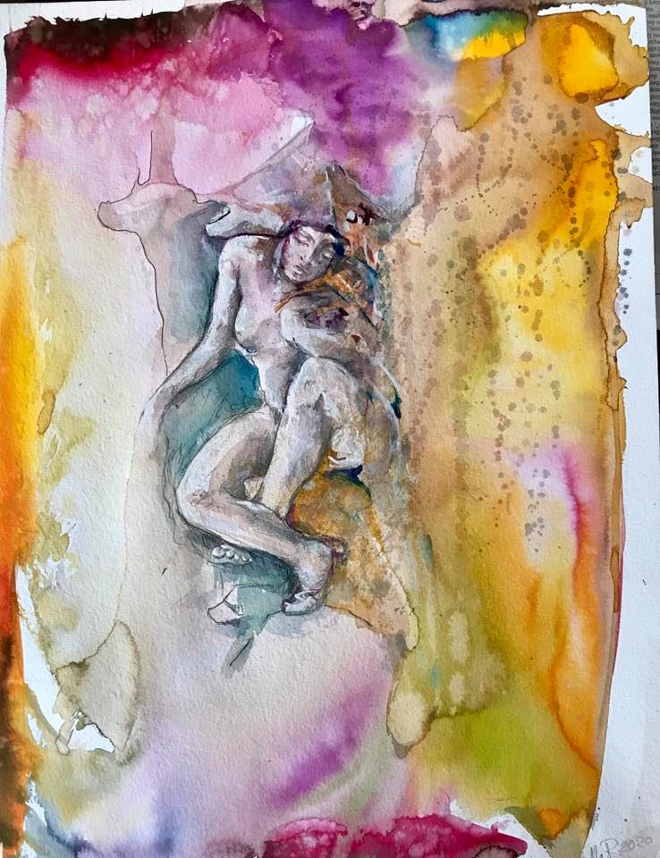
3.7.2020
Stille Stunde macht allein die Runde
Wie hatte sie sich auf den Abend gefreut. Den Tag mit den Kindern im Zoo gewesen. Die waren anschließend ganz geschafft von den Eindrücken. Es war aber auch heiß gewesen.
Nun hat sie mit ihrem Arbeitstag abgeschlossen und es sich auf der Terrasse gemütlich gemacht. Da sie ganz abgelegen, alleine wohnen, feuerte sie ihre Klamotten in die Ecke, nahm ein kühles Brausebad und setzte sich in ihren Lieblingssessel. Leise Musik und ein Glas kühles Bier. Wie herrlich es doch ist, sich nackt in der untergehenden Sonne zu aalen. Peter, die Kinder und Mirko der Hund sind unterwegs.
In Gedanken wandert sie einen weißen Sandstrand entlang. Die Brandung umspült ihre Füße. Kein Mensch in der Nähe, nur das monotone Rollen der Wellen. Die Musik scheint von den Dünen herab zu schweben. Wie schön doch Einsamkeit sein kann.
Unsanft wird sie aus ihrem Halbschlaf gerissen, Ihre Kinder sind zurück und Mirco der große Schäferhund leckt ihre Füße.

Wolfgang Bauer
Ermüdet vom jahrelangen anstrengenden Multitasking legt die Frau mit den Kleidern ihre anstrengende Rollen (Mutter, Liebhaberin, Job, Haushalt, Freizeit) ab und fragt nach ihrem SELBST. Die römische Jagdgöttin Diana mit ihren Hunden, auch Beschützerin der Frauen, verstreut erholsamen Zaubersand über sie wie eine goldene Dusche. Dianas Hunde bieten ihr beruhigende Momente voller Sicherheit, um ihre Lage allein (ohne Fremdeinfluss) schonungslos in Ruhe zu überdenken. „Was will ICH eigentlich? Wie bin ich in diese Lage geraten? Ist es nur mein Schicksal? Halt, ich will hier raus – aber vielleicht wird das dann als Egoismus gewertet?!?.“

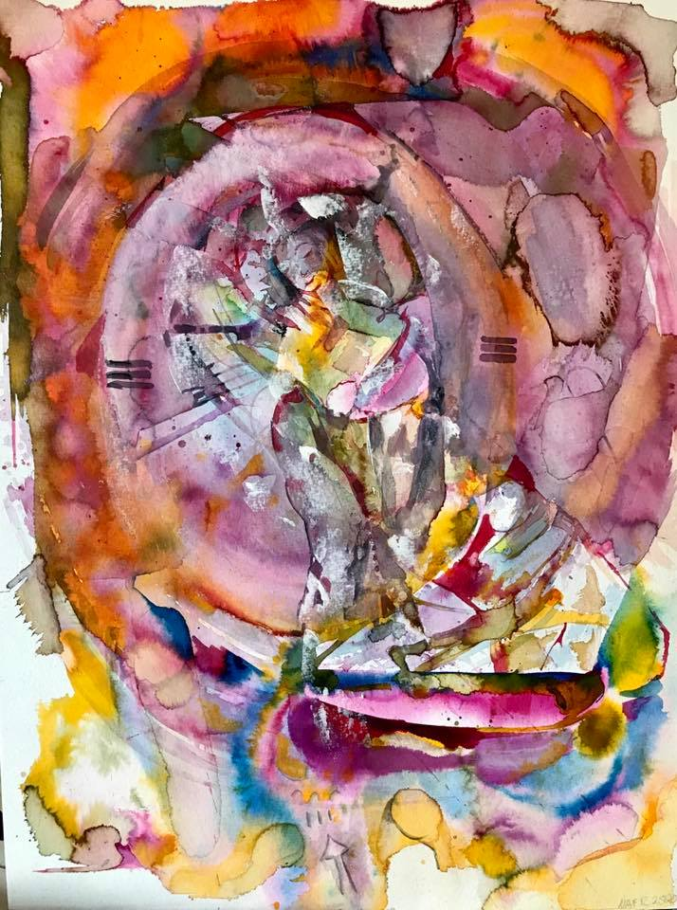

2.7.2020
Was ich lieb, das schütze ich
Ein Dach über dem Kopf
Kleider gegen die Kälte
Ein warmer Ofen
Ein Schloss in der Tür
Einen Helm für das Fahrrad
Eine Versicherung
Ein Konto auf der Bank

Ich achte auf dich
Ich schütze dich
Ich ermögliche dir Bildung
Ich koche für dich
Ich tröste dich
Ich pflege dich
Ich kämpfe für dich

Du: „Lass mich freiiiiiii!!!!!“

Wolfgang Bauer
In einer warm-farbenen Spirale, wie in einem Schneckenhaus, findet man im tiefen Inneren zentral ein nachdenkliches Pärchen, mit allem, was ihnen lieb ist um sich herum. Die Farbkreise signalisieren Geborgenheit, eine komplexe Balance aus Schutz, Nähe, Wärme, Zuwendung und Liebe. Das Kind wuchs geborgen auf und konnte sich immer auf die Zuwendung der Eltern verlassen. Ihm wurden aber auch Freiheiten gegeben, die es stark und selbstbewusst gemacht haben. Als Teenager wird dem Kind das beschützende Schneckenhaus jedoch bald zu eng und es versucht mit Hilfe des kleinen Blau aus den Schlossmauern auszubrechen und sich vom Elternhaus zu lösen. Die Eltern fragen sich, ob sie die richtige Balance zwischen Schutz, Zutrauen und Freiheit ihrem Kind mit auf den Weg gegeben haben.

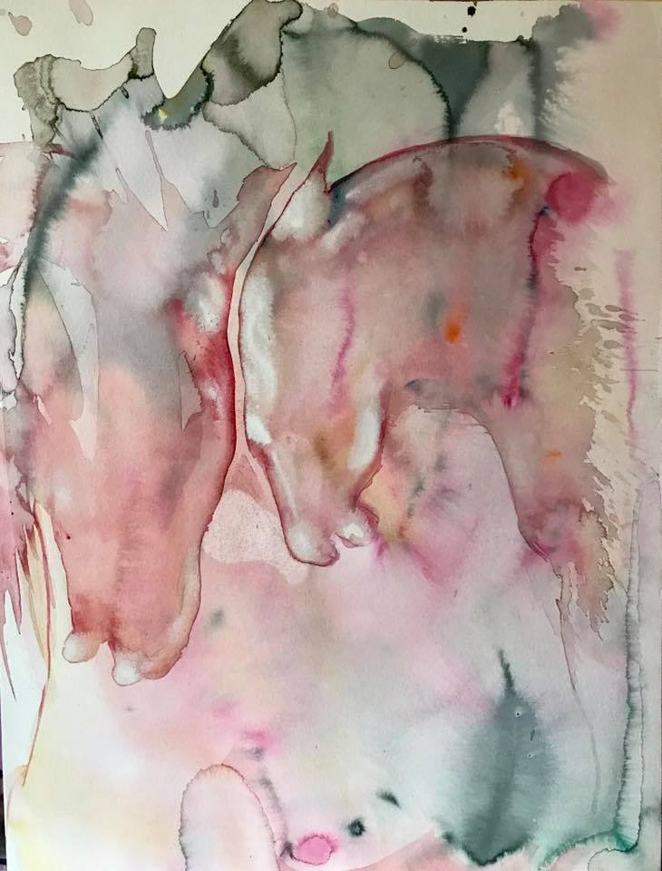

1.7.2020
Zarter Zauber braucht keine Zügel
Du reichtest mir die Hand
Vor langer Zeit
Wir wählten einen Weg
Vor langer Zeit

Ich zeigte dir meinen Weg
Vor langer Zeit
Du zeigtest mir deinen Weg
Vor langer Zeit

Der Weg war fest
Der Weg war steinig
Es gab Abbiegungen
Du wolltest rechts, ich links

Ich habe mich rechts eingerichtet
Du hast links akzeptiert
An mancher haben wir lange gesessen
Haben einen Kompromiss gefunden

Heute gehen wir nebeneinander
Immer noch dieselbe Hand
Immer noch das gleiche Gefühl
Wer trägt die Zügel, wer leitet?

Zarter Zauber braucht keine Zügel

Wolfgang Bauer
Interpretation für Tierfreunde: Die Stute hat mit ihrem jungen Fohlen eine schöne gemeinsame Zeit im Stall und auf dem Paddock – sie leben in einer rosa Wolke. In der Natur erfolgt das Absetzen nach ca 10 Monaten: Das Fohlen stellt nach und nach das Saugen ein und entfernt sich immer weiter von seiner Mutter, bleibt aber noch mehrere Jahre über bei seiner Mutter als das bevorzugte Herdenmitglied., auch wenn noch Kontakt zu vielen weiteren Pferden besteht, Sie gibt ihm weiterhin Wärme und Geborgenheit und das Zusammensein mit ausgewachsenen Artgenossen und anderen Fohlen beeinflusst die Sozialisation positiv.
Stute und Fohlen stehen hier vielleicht als Gleichnis für die psychologische Beziehung von Mutter und Kind. Ziel ist: „Unsere Kinder sollen sich zu selbstbewussten, eigenständigen, kritischen und fröhlichen Menschen entwickeln.“ Die Mutter ist das Rollenvorbild der Tochter und Mädchen werden ermutigt, es ihren Müttern gleichzutun. Eine Mutter verströmt Wärme und Geborgenheit, sie soll die Tochter so akzeptieren, wie sie ist, sie ermutigen, den eigenen Weg zu gehen, und ihr schützend und leitend unter die Arme greifen, wann immer sie gebraucht wird. Im idealen demokratische Erziehungsstil (die rosa Wolke), der nicht auf Befehl und Gehorsam, sondern auf Kommunikation und Vertrauen basiert, wird das Kind zur Eigeninitiative und Selbstständigkeit erzogen. Die Eltern erteilen keine Befehle, sondern unterbreiten Vorschläge, die die Wünsche aller Beteiligten berücksichtigen.

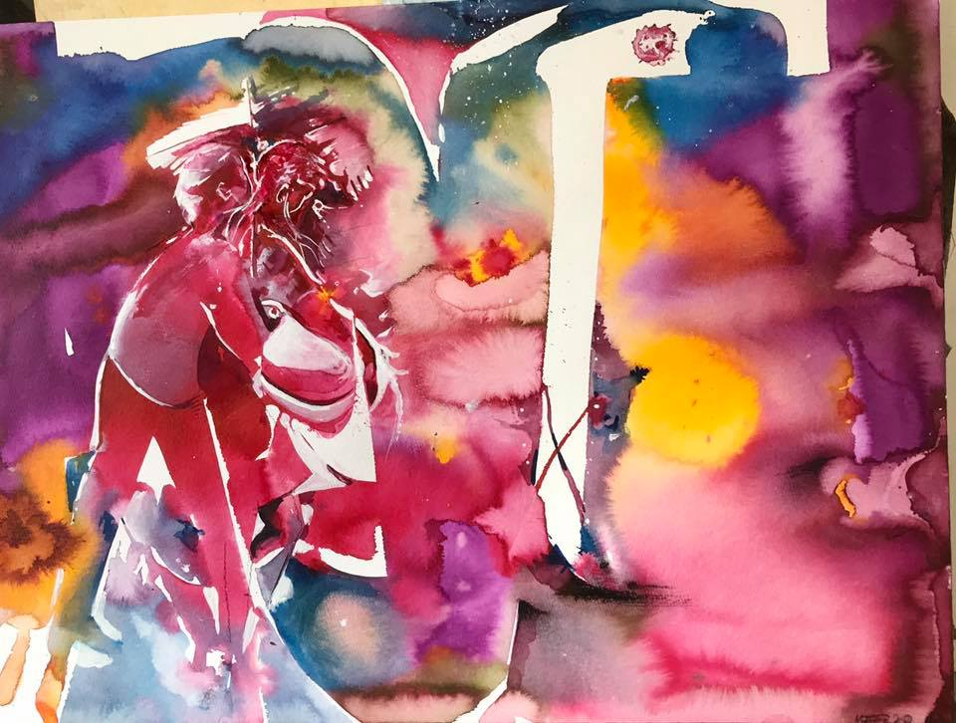

30.6.2020
Zukunft ist ein Plan für jetzt
Peer und Julian, stehen zusammen, sie scheinen etwas unruhig, bewegen sich hier hin und dann wieder zurück. Sie tanzen nach einer imaginären Musik. Beide hängen ihren Gedanken nach.
„Julian, es ist so, als würde die Welt sich um sich selber drehen.“
„Nein, Peer, sie dreht sich nicht hier, es geht voran, die Zukunft wartet auf uns.“
„Ach was, sie wirbelt hier und nichts geht voran.“
„Ich kann sie sehen.“
„Was kannst du sehen?“
„Die Zukunft, wie durch ein Teleskop, das die Sicht über das Meer des Heute gewährt.“
„Und, was siehst du?“
„Die Zukunft ist verwischt, also nicht klar zu erkennen, doch sie ist bunt.“
„Das was du siehst sind Reflexionen der Sonne, eine Fata Morgana.“
„Eben, das ist die Zukunft, eine Reflexion unserer Gegenwart. Alles was wir heute tun, hat Wirkung auf die Zukunft.“
„Und was ist mit unseren Plänen? Wir haben doch Wünsche.“
„Ja, verstehst du das nicht, wir müssen anfangen sie
zu realisieren, anpacken, damit sich die Zukunft auf heute widerspiegelt.“
„Aber wir haben nur geringen Einfluss, das Schicksal bestimmt das meiste.“
„Quatsch, nur wenn du dich ihm hingibst. Dein Wille bestimmt, dem Schicksal kannst du meistens aus dem Weg gehen.“
„Das glaube ich nicht.“
„Denke positiv und lass uns endlich beginnen.“
„Und womit beginnen wir?“
„In dem wir einen Schritt voran gehen, einen ersten.“

Wolfgang Bauer
Heute gibt's einen verspäteten Kommentar, der aber auch gleich sybillinisch beginnt. "Die Gegenwart ist im Verhältnis zur Vergangenheit Zukunft, ebenso wie die Gegenwart der Zukunft gegenüber Vergangenheit ist. Darum, wer die Gegenwart kennt, kann auch die Vergangenheit erkennen. Wer die Vergangenheit erkennt, vermag auch die Zukunft zu erkennen." (Lü Bu We)
Mit Bob Dylans Zeilen im jugendlichen Kopf „Das Gestern ist nur eine Erinnerung, das Morgen ist niemals, was es vorgibt zu sein." wirft ein Abiturient befreit und hoffnungsvoll seine Schultasche weg, um das wilde Tier in ihm ins Heute zu entlassen. Hinter ihm die dunklen Farben der Vergangenheit, vor ihm das hellere Jetzt mit dem Tor in die farbig erwünschte Zukunft. So wie die Hoffnungen auf das Jetzt und die Zukunft auf seinen vergangenen Erlebnissen basieren,, so ziehen sich die Farben aus der Vergangenheit durch das Heute und Morgen.
Nach jahrelanger Schule hat er erkannt: „Es wird Zeit, einfach mal anzufangen, weil morgen heute schon gestern ist .“ Er ist in Aufbruchsstimmung. Jetzt umfluten ihn die Höhner: „Wenn nicht jetzt, wann dann? Wenn nicht hier, sag mir wo und wann? Wenn nicht wir, wer sonst? Es wird Zeit. Komm wir nehmen das Glück in die Hand.“

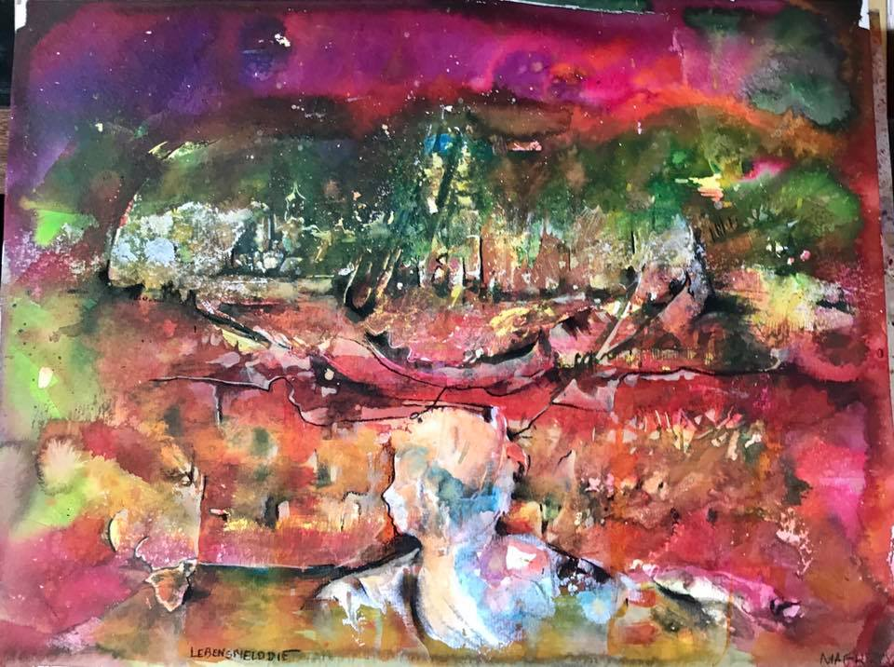

29.6.2020
Lebensmelodie

Wiegenlied und Lullaby
Kinderrassel, Quietscheentchen
Sanfte Worte, Liebe pur
Lebensmelodie

Trommelschlag und Trötenklang
Kindgeschrei und Freudenjubel
Schelte, Knatschen, Herzenstrost
Lebensmelodie

Metal, Punk und harter Beat
Revolte, Protest und Motorheulen
Erste Liebe, Herzenspein
Lebensmelodie

Arbeitsalltag, Werkzeugklang
Hochzeitsglocken, Liebessäuseln
Ehekrach und Eifersucht
Lebensmelodie

Sanfte Klänge, Tanzmusik
Vogelruf und Meeresrauschen,
sanfter Schritt auf Waldesboden
Lebensmelodie

Morgenqual und Knochenknacken
Kurkonzert und Tanzmusik
Herzensschlag und Dauerton
Lebensmelodie

Wolfgang Bauer
Ein junge sensibler Musiker (vielleicht ein junger Lang-Lang) durchschreitet die roten Samtvorhänge und tritt an seinen großen Flügel. Er will sein Publikum wieder begeistern, er will ihnen theatralisch vorspielen, er will sie aus dem Konzertsaal mitfliegen lassen in die magische Welt seiner geliebten Musik. Ihm schwirren irisierende Bilder durchs Gehirn von den Städten, wo er aufgewachsen ist, wo er bei wem studiert hat, wo er schon zu Concours eingeladen wurde, wo er schon bejubelte Konzerte geben durfte.....Aufgeregt fragt er sich: Wird das Publikum meinem Talent wahres Interesse entgegenbringen? Wird es die Naturgewalt erahnen können, die Rhythmen, Akkorde und Harmonien zum persönlichen Erleben und Empfinden werden lassen? Wird eine Melodie in ihren Köpfen bleiben?
Der junge Pianist setzt sich konzentriert an den Flügel, schüttelt alle Bilder ab und eröffnet mit brachialer Vitalität das Konzert. Mit der Virtuosität, Finesse und Poesie seines Klavierspiels bewegt und begeistert er wieder alle.

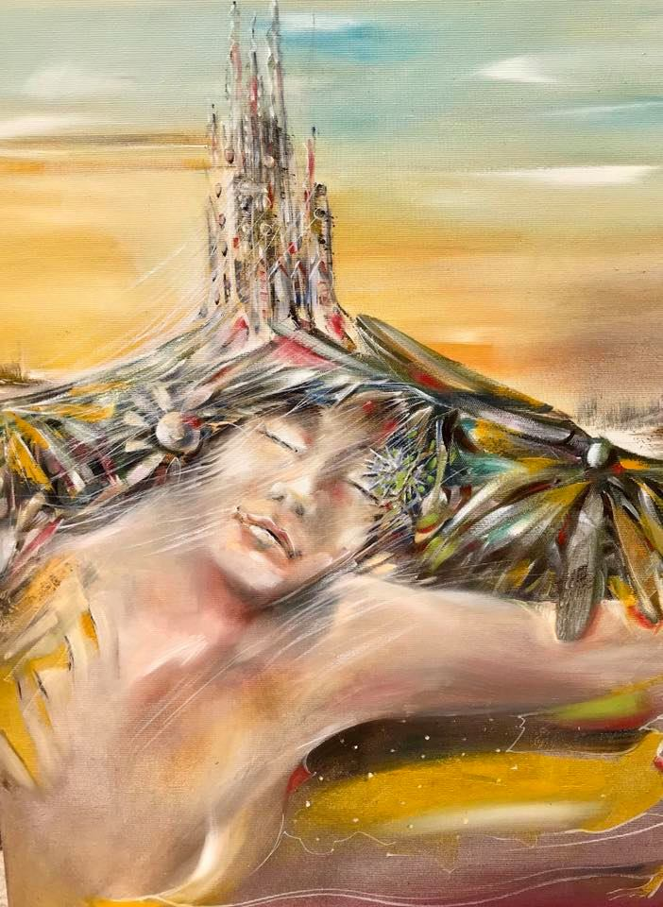

28.6.2020
Wirklich sind die Schlösser deiner Luft
In der warmen Junisonne liege ich auf meiner Liege auf der Terrasse. Aus der Box erklingt Bolero von Ravel. Meine Gedanken wandern in eine andere Welt.
Auf der staubigen Straße nähere ich mich dem Stadttor. Aus der Ferne, ich vermute aus der Stadt, klingt die Musik. Warm weht mir ein Wind durchs Haar. Menschen begegnen mir oder begleiten mich ein Stück. Hinter dem Tor erwartet mich ein langsam aufsteigender Weg mit kleinen Geschäften. Herrliche Gerüche begleiten meinen Bummel. Mit jedem Schritt wird die Musik lauter. Nach einiger Zeit erreiche ich einen großen Platz. In der Mitte ist eine Bühne aufgebaut und darauf ist das Orchester, das mit seiner Musik mir den Weg wies. Viele Leute sind dort versammelt. Einige sitzen auf Stühlen, andere stehen zusammen und bewegen sich, leicht tanzend, zu den Klängen. Unter einem Baum stehend, luster ich der ansteigenden Musik. Immer kommt ein neues Instrument hinzu. Sie strebt einem Höhepunkt zu. Ich beobachte die Menschen. Sie sind gut gelaunt, fröhlich. Manche trinken Getränke die sie an den verschiedenen Ständen gekauft haben. Mit einem lauten Finale endet die Musik und Applaus ist der Dank der Menschen.
„Hallo Opa“, klingt es in mein Ohr und holt mich in die Wirklichkeit zurück.

Wolfgang Bauer
Ich träume von einer Malerin, die wohlig schlafend unter einer dünnen florale Decke der Natur die untere Bildhälfte füllt. Offensichtlich träumt sie, wie die Natur sich zu einem fantasievollem Schloß auftürmt. Kein romantisierendes Neuschwanstein, von Menschen vor unserer Zeit aus Steinen mühselig erbaut, das nicht nur Faszination ausstrahlt durch seine Architektur und Historie, sondern erst durch seine merkwürdigen Geschichten mit den rätselhaften Geheimnissen. Nein ihr Schloss ist ein phantastisches science-fiction Gebilde, vielzählige irisierende Metalltürme wie Raketenstartrampen, die wie ein Bündel Flöten oder Klarinetten als Solitär in den Himmel ragen.
Die entspannt schlafende Künstlerin überlässt sich friedlich ganz ihrer Fantasie, die los von jeglicher Realität im Traum mit dem Luftschloss ihr eine erfolgreiche Zukunft vorgaukelt. Ihre hochgesteckten Ziele scheinen wieder nach vielen Mühen erreichbar. Nach einer 3-monatigen C-Zwangspause freut sie sich wie jeck auf einen kulturellen Auftritt oder eine Ausstellung. Wieder im Rampenlicht stehen mit ihrer Kunst: ihre Bilder, die zum Anschauen gemalt sind, dürfen hinaus aus der Enge des Ateliers, um gesehen und besprochen zu werden.

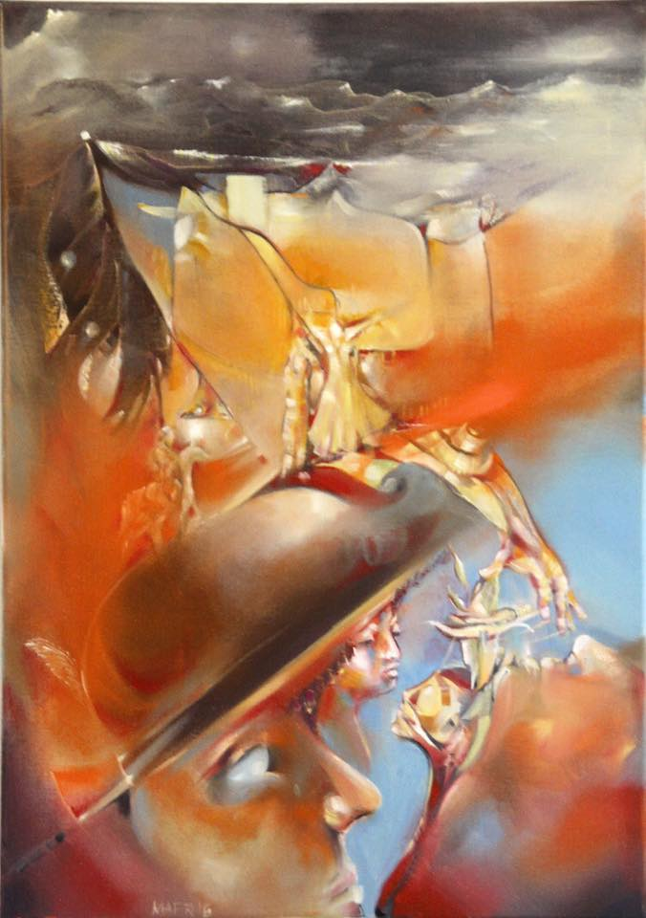

27.6.2020
Unterm Sonnenkleid wird rumgesponnen
Lange hatte der Lockdown gedauert. Völlig unerwartet fegte die Pandemie das Theaterprogramm von der Bühne. Frustriert, einsam und ohne Einkünfte hockten die Schauspieler zu Hause. Der eine oder andere übte Monologe oder Dialoge übers Telefon. Nicht nur die Angst vor Armut, die immer mit im Boot sitzt bei den kleinen Schauspielern, jedoch jetzt gravierend war, lähmt sie, auch die Gesellschaft der Anderen fehlte ihnen.
Heute dürfen sie wieder zusammenkommen. Auf der Übungsbühne trafen sie sich. Alle waren schon vor dem vereinbarten Zeitpunkt da. Die Bühne lag im Dunkel. Leise Gespräche wurden geführt, als hätte man Angst, es könne jemand kommen und fragen, was sie da machen.
Doch dann energische Schritte. In seinem grauen Kittel erscheint der Hausmeister. Niemand hat ihn je in einem anderen Kleidungsstück gesehen. Grauer Kittel, verwaschene Jeans und Sicherheitsschuhe. Dazu die Patsch, eine abgegriffene Lederkappe, die wie ein Kuhhaufen auf seinem kahlgeschorenen Kopf liegt.
Ohne die Schauspieler, die er nicht so richtig mag, da sie oft Späße mit ihm treiben, groß zu beachten, geht er zum Fenster. Mit einem Schlüssel, den er an seinem riesigen Bund fast ohne hinzuschauen findet, sperrt er die Riegel der Fenster auf. Erst jetzt kann er die groben Vorhänge beiseite ziehen. Sofort breitet sich das Sonnenlicht, wie ein luftiges Kleid, über die Bühne aus.
Die Strahlen wirken wie ein Aufputschmittel. Die Schauspieler rennen wie verrückt über die Bretter, die ihre Welt bedeuten. Zwei nehmen sich eine Wanne, die ein Requisit eines abgespielten Stücks war, halten sie über den Kopf, wie einen Doppelhelm. Einige sprechen ihre aktuellen Texte, vollkommen durcheinander. Andere singen und tanzen.
Es geht wieder los. Das Leben ist schön.

Wolfgang Bauer
Oberhalb der Diagonale die theatralischen Film/Theater/Ballet/Opernwelt (Reiter, Tanzende) im roten Plüschrausch auf dem rutschigen Bühnenlaib, der wie ein umgedrehtes Boot wirkt.
Unterhalb der Diagonale, ein vereinzeltes menschliches Gesicht mit leeren LED-licht-blau leuchtenden Augen, im hellblauen Hintergrund Erinnerungen an beänstigende fiktive Erfahrungen in denen Kunst befremdlich dem Zuschauer begegnet oder sogar handgreiflich in seine Sphäre eindringen will.
Verweist die Künstlerin auf die gezählten Tage der Bühnenkunst im gemeinsamen Erlebnisraum? Wird diese Art der Kultur durch individuelles Streaming von Film/Theater/Ballet/Oper /Konzerten/Events untergehen?
Oder gilt die Sorge mehr dem Kunstbetrieb: ob/wie Kultur nach Corona mit Isolation und Auftrittsverbot zurückfindet zu einem veränderten Zuschauer?

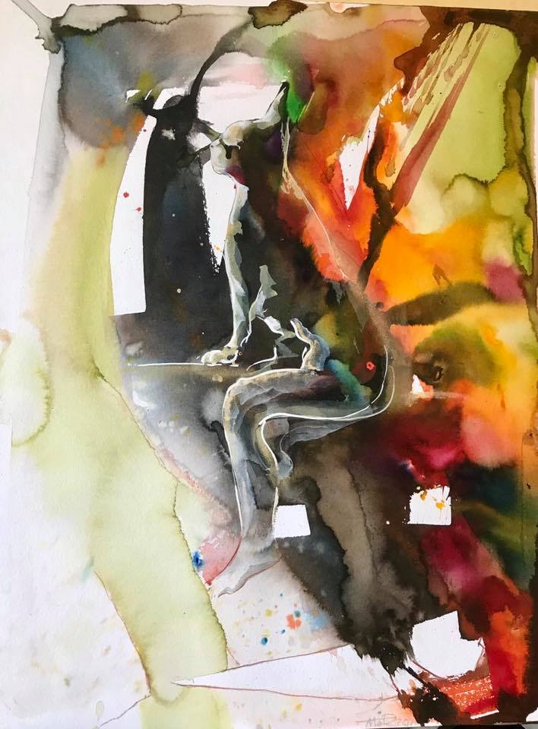

26.6.2020
Das Katzenbild
Donald, wie er den Namen hasste, saß ganz vornehm auf seinem Platz auf der Anrichte, wo er den Raum und auch einen Teil des Gartens übersehen konnte. Als kampferprobter Kater hatte er ein Anrecht darauf. Es hatte ihn einige Zeit gekostet, seine Mitbewohner dazu zu bewegen, ihn nicht von dort fortzujagen. Nachdem er einige tiefe Kratzer ins Holz gekratzt hatte, wurde ihm ein bequemes Kissen untergelegt.
Hier war sein Reich und das erstreckte sich noch auf den Garten und die umliegenden Grundstücke. Durch die Katzenklappe hatte er ungehinderten Zutritt zu seinem Imperium. Die Tierwelt umher hatte er sich erzogen. Die Vögel begannen zu Pfeifen und Schatern, wenn er den Gartenweg hinaufstolzierte.
Die Vögel waren froh, wenn er dann an ihren Nestern vorbei war. Doch das bemerkte er nicht. Er glaubte, es wäre Applaus. Mit erhobenem Kopf nahm der die Parade ab. Nur noch selten schlich er sich ins Gebüsch, um mit einem schnellen Sprung ein noch nicht ganz flügges Vögelchen, das auf dem Boden rumhopste, zu fangen. Hatte er es, wurde es triumphal auf die Terrasse gelegt.
Auch die Revierkämpfe, bei denen er damals oft Stücke des Fells einbüßte, waren rar geworden. Er war der unumschränkte Herrscher und konnte tun und lassen was er wollte.
Nun saß er auf seinem Thron und hatte alles im Blick. Was konnte ihm geschehen?
Die Türklingel ging, was ihn nicht ablenkte von seiner Selbstbetrachtung. Dann vernahm er ein kräftiges Kratzen auf den Steinfliesen im Flur und ein ungewohnter Geruch zog in seine Nase. Seine Sinne waren aufs äußerste gespannt. Dann der erste Ton an der Tür, ein Hund. Mit einem schnellen Sprung war er auf dem Boden und wollte zur Katzenklappe. Doch der Hund, ein großer Mischling, war schneller und schubste den eilenden Kater auf die Seite. Sogleich baute der sich vor das nun zitternde Tier auf. „Bronco, komm sofort her“.
Der Ruf rettete sein Leben. Wie schnell man doch von seinem Thron runterkommen kann und auf dem Boden der Tatsachen landet.

Wolfgang Bauer
Im Auge des Betrachters spiegelt sich ein Urbild der mystisch umrankten schwarzen Katze. Katzen sind anpassungsfähig und gleichzeitig unabhängig, sie lieben Körperkontakt. Weiterhin ein domestizierter Boxerhund, dessen Unterleib sich ins menschliche verwandelt. Unter Ihm ein grauer Tiertotenschädel.
Ist der Betrachter die Katze selbst, so könnte sie verächtlich auf die Domestizierung des Hundes weisen, der sich zu sehr an den Menschen angepasst hat und unterwürfig somit schon halb Mensch wird. Die Katzen hingegen sind trotz jahrtausender Domestizierung in der Lage, sich immer wieder auf verschiedenste Weise anzupassen und dabei doch stets ihren eigenen Weg zu gehen. Katzen sind verschmust und anhänglich – solange man sie zu nichts zwingt.
Ist der Betrachter jedoch ein Tierfreund, so haben sowohl die eigenwillige Katze als auch der angepasste Hund ihren Platz im menschlichen Leben.
Natürlich gäbe es noch eine aufregendere Interpretation: der fehlende menschlichen Oberkörper mit Kopf wird repräsentiert von beiden Elementen, die ungebrochene Freiheits- und Körperkontaktliebe der Katze (Willensfreiheit, Hüterin vieler Geheimnisse, Heimlichkeit und Begierde) und die Loyalität, die Zuverlässigkeit und der Gehorsam des Hundes (Treue, Freundschaft und Ergebenheit), der belohnt werden will für seine Menschennähe und die Einhaltung der menschlichen Regeln.

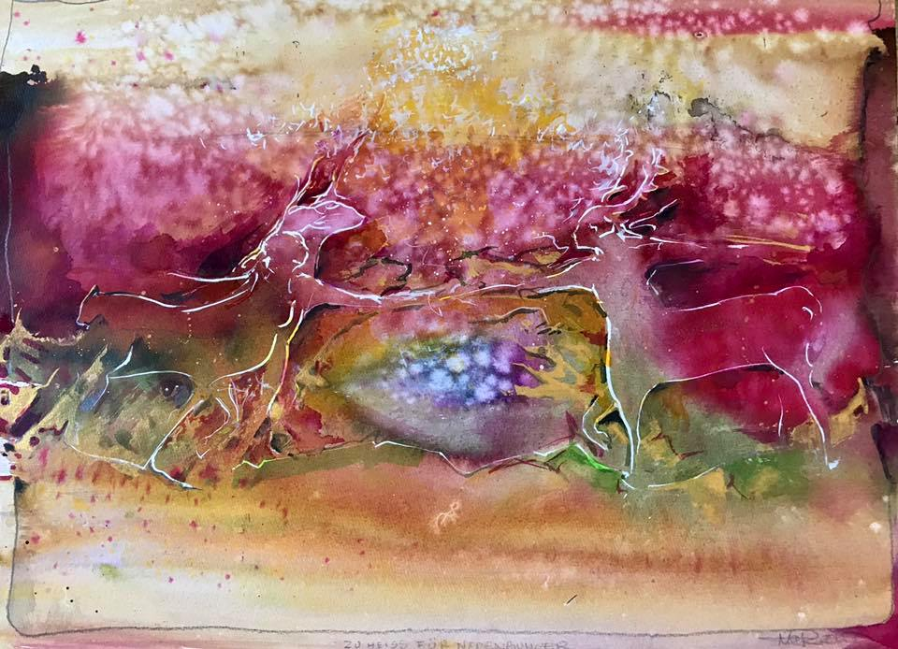

25.6.2020
Es flirrt und sirrt und doch, für Nebenbuhler/innen viel zu heiß

Sonnenglut,
verbranntes Land
ersehnte Kühle
am Morgen,
aus dem Nebel der Erinnerung

Abschied
Verlassenheit
Ungewissheit
Angst
Vor was?

Sehnsucht
Glühendes Verlangen
Heiße Leidenschaft
Gegen zehrende Eifersucht
Spiegelfechterei

Wiederkehr
Sehnsucht, Eifersucht
Im Abfall der Vergangenheit
Leidenschaft
Sonnenglut

Wolfgang Bauer
Wiedersehen der ehemaligen kentaurenartigen Konkurrenten um das Kentaurweib. In der griechischen Mythologie werden die Kentauren als unbeherrschtes und lüsternes Volk verstanden. .Liebe liegt als burgundrote Luft erdrückend über der Szene. Man reicht sich die Hand, - unterstützt von dem kleinen Blau – und begrüsst sich freundlich/vorsichtig. Hintergedanke: Der Platzhirsch verteidigt sein Revier und Weib gegen Artgenossen in der Paarungszeit. Die weiblichen Tiere bleiben beim jeweils stärksten Hirsch und paaren sich mit ihm. Nur gelegentlich kommen auch jüngere Hirsche zum Zuge.
Ist nun die Freude über das Wiedersehen stärker als die verdrängten Gefühle von letztjährigem Kampf, Sieg, Niederlage und Schande? Liebe liegt in der Luft!

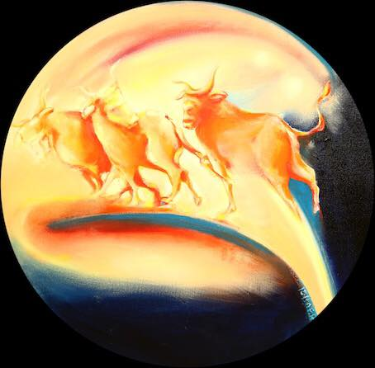

24.6.2020
Jetzt ist die Zeit, genau jetzt
Heiß brannte die Sonne vom Himmel. Auf der Weide mit ihren wenigen alten Obstbäumen war Ruhe. Die Kühe lagen im Schatten und kauten die Gräser wieder, die sie im Laufe des Tages von der immer noch grünen Wiese gerupft hatten. Sie waren zufrieden mit ihrem Leben, kannten aber auch kein anderes. Ihre Aufgabe war es Kälber zu gebären. Früher war der Zeugungsakt wenigstens noch mit einer körperlichen Begegnung des Stiers verbunden. Doch der hatte sein Pulver schon lange verschossen. Stattdessen kam ein Mann mit einem Koffer. Sie nannten ihn unter sich den Kofferbullen. Was sie wirklich quälte, war die Tatsache, dass die meisten Kälber sofort nach der Geburt weggeschleppt wurden. Doch was solls. Der Bauer war sonst ziemlich angenehm.
Unter einem alten Apfelbaum ruhte der alte Stier. Er trauerte seiner Manneskraft nach, die ihm abhandengekommen war. Früher ging er durch die Reihen der Kühe und sog ihren Geruch ein. Mit Sicherheit erkannte er diejenige, die bereit war. Mit dem Alter ging auch das Riechen zurück. Sicher, man ließ ihn in Ruhe, doch was ist das gegen das, was er früher leisten konnte und vor allem wollte. Doch das kommt wieder, sagte er sich immer. Morgen, ja Morgen ist der Tag.
Die Sonne ging am Horizont unter, ein angenehm kühler Wind streifte über das Grün der Wiese. Der Stier hatte an seinem schattigen Platz geschlafen und geträumt. Er quälte sich auf und war sich vollkommen sicher, jetzt war die Zeit, genau jetzt. Den Kopf gehoben, steuerte er auf die nun wieder weidenden Kühe zu. Er blähte seine Nasenlöcher und sog die Gerüche der Weide ein. Die ersten Rinder erkannten, was der Herr der Herde vorhatte. Sie waren nicht bereit ihm zu Willen zu sein. Trotz der Wärme legten sie einen kurzen Galopp ein. Der Stier wollte seinen Plan nicht aufgeben und setzte nach. Vor der untergehenden Sonne sah er für die zusehenden Kühe noch ganz fit aus, doch ein paar Meter weiter verließ ihn die Kraft.
Er schlenderte wieder zu seinem Stammplatz. Es war nicht die Zeit, heute nicht, aber sie wird wiederkommen, sagte er sich und scheuerte sich den Rücken an dem alten Stamm. Morgen, ja Morgen.

Wolfgang Bauer
Statt Interpretation heißt es heute wieder mäandern:
1. Eine Auftragsarbeit für das Sternzeichen Stier (21.04-20.05) käme erstens zu spät und zweitens widerstrebt es dem zur Aktion aufrufenden Titel „jetzt ist die Zeit, genau jetzt....“. Der Stier möchte sich nicht an neue Gegebenheiten anpassen, Flexibilität fällt ihm schwer. Er ist bodenständig und hält rein gar nichts von ideellen Höhenflügen – oder davon, bewährte Konzepte zu verändern. Sein Motto: Immer mit der Ruhe - es muss immer genug Zeit zum Genießen bleiben.
2. Politik und Tierschutz: Europa und der Stier? Ist uns Europa verlorengegangen? Mit der Coronakrise sind nationale Bemühungen in den Vordergrund gerückt. Das uneinige Europa scheint die Führung nicht gefunden oder sogar verloren zu haben. Der Stier vergisst die Episode mit Europa und läuft schwungvoll hinter seinen Kühen her und retten sich vor dem Schlachthof.
3. Ist das Bild ein Aufruf an die Künstler, die als Soloselbständige besonders von der Coronakrise gebeutelt wurden? Will die Künstlerin mit dem Titel zu einer noch zu definierenden Aktion der bildenden Künstler aufrufen, ähnlich der bundesweiten „Night of Life“- Hilferufsaktion der Veranstaltungsbranche. Ist die Empörung nicht schon der Resignation gewichen? Wenn der Stier erstmal in Schwung kommt und seine Herde vor sich hertreibt, wird genug Staub aufgewirbelt und man wird den kraftvollen Tornado wahrnehmen. Die Kunst und Kultur können wieder zu Lehrern der Menschheit werden.

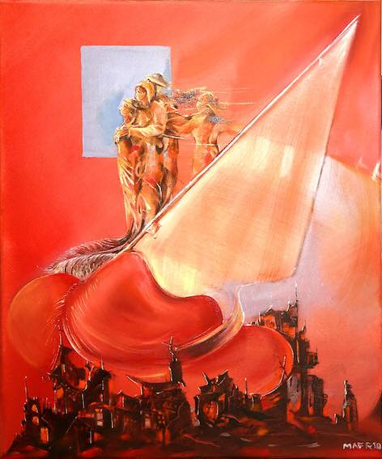

23.6.2020
Frauen erhebt euch und die Welt erlebt euch
Heimlich trafen sie sich seid geraumer Zeit. Die Welt hatte sich gedreht, nichts war mehr, wie bisher. Die Pandemie hatte Veränderungen bewirkt, wie es keine Revolution geschafft hatte. Gefangen in den Wohnungen erkannten die Menschen, Frauen wie Männer, dass sie aufeinander angewiesen waren. Besonders die Männer fühlten sich fremd in dieser Welt. Die einen reagierten mit Gewaltausbrüchen und die anderen vergruben sich in Depressionen. Den Frauen blieb keine Wahl, sie mussten das Heft in die Hand nehmen.
Dann die Öffnung. Zaghaft verließen die Frauen ihre Heimstatt, ohne auf Einkaufstour zu gehen. Sie trafen sich und erörterten ihre Chancen. Sie mussten sich zusammenrotten, ohne Aufsehen zu erregen. Sie brauchten ein Zeichen. Über das sie sich erkennen konnten. Gab es nicht mal die blauen Strümpfe? Wurde aber sofort abgeschmettert. Ein Hut sollte es dann sein, Ein Hut mit einer Feder. Als Symbol gab es schon früher den Hut mit bunter Hahnenfeder, ein Emblem des Teufels. Aber Teufel wollten sie nicht sein, aber wehrhafte Engel. Das sollte ihr Ziel sein. Daher eine weiße Straußenfeder, wie aus dem Flügel eines Engels.
Die Männer wunderten sich erst nicht, als ihre Frauen mit den Hüten ankamen. Modischer Schnickschnack, dachten sie. Doch bei Gängen durch die Stadt begegneten sie immer öfter diesen Hüten. Sammelten sich einige von denen, natürlich mit gebotenem Abstand, schienen sie auf einer imaginären Wolke zu schweben.
Die Frauen und einige aufgeschlossene Männer bemerkten die frische Brise, die sich durch die Gefühlswelt Bahn brach und die Segel spannte.

Wolfgang Bauer
Die ganze Szene ist in ein feuriges Rot getaucht.
Ein roter Damenhut mit grauer Feder ist wie ein Diskus in eine dunkle Stadt hineingeschleudert. Er wird wie von einem riesigen Lichtkegel mit Energie aufgeladen. Hinter dem Lichtkegel stehen 4 menschliche Figuren: Eine Tochter mit Mutter, die Arme verstehend umeinander gelegt, eine kämpferische Amazone, die energisch die Frauen vor der hinteren Person mit Hut trennt.
Die aufrüttelnde revolutionäre Emanzipationsbewegung ist schon vorbei, auch wenn sie ihr Ziel nur teilweise erreicht hat. Man(frau hat sich an Aufstiegschancen, Karriere und doppelte Rolle gewöhnt. Ob es je nochmal eine Erhebung der Frauen geben wird nach der Isolierung des Individuums in unserer Gesellschaft, ist fraglich.
Es gibt allerdings ein begrüßenswertes Frauenprojekt in der Wikipedia:
https://de.wikipedia.org/wiki/Wikipedia:WikiProjekt_Frauen/Frauen_in_Rot
eine Seite, die auflistet, wie viele Biografien über Frauen in anderen Wikipedia-Versionen schon vorhanden sind, die in der deutschsprachigen Wikipedia noch fehlen. Der Titel des englischsprachigen Projekts „Women in Red“ leitet sich vom Beseitigen von Rotlinks ab, allerdings nicht durch Entfernen der Rotlinks, sondern durch Erstellen der entsprechenden Artikel. Das englischsprachige Projekt ist längst ein internationales geworden: Ein Augsburger und eine Berlinerin machten sich auf den Weg, um das Projekt mit Leben zu erfüllen. Zuletzt, am 1. April 2020 fand ab 16:30 ein online Wikipedia Edit-a-thon zum Thema „Frauen in Rot“ statt. Es wird sicher eine Fortsetzung geben. Wann auch immer und wo auch immer. Wünschen wir dem Projekt viel Erfolg, damit die Frauen ihren wohlverdienten Platz in unserer Geschichte und Gesellschaft medial erkämpfen.

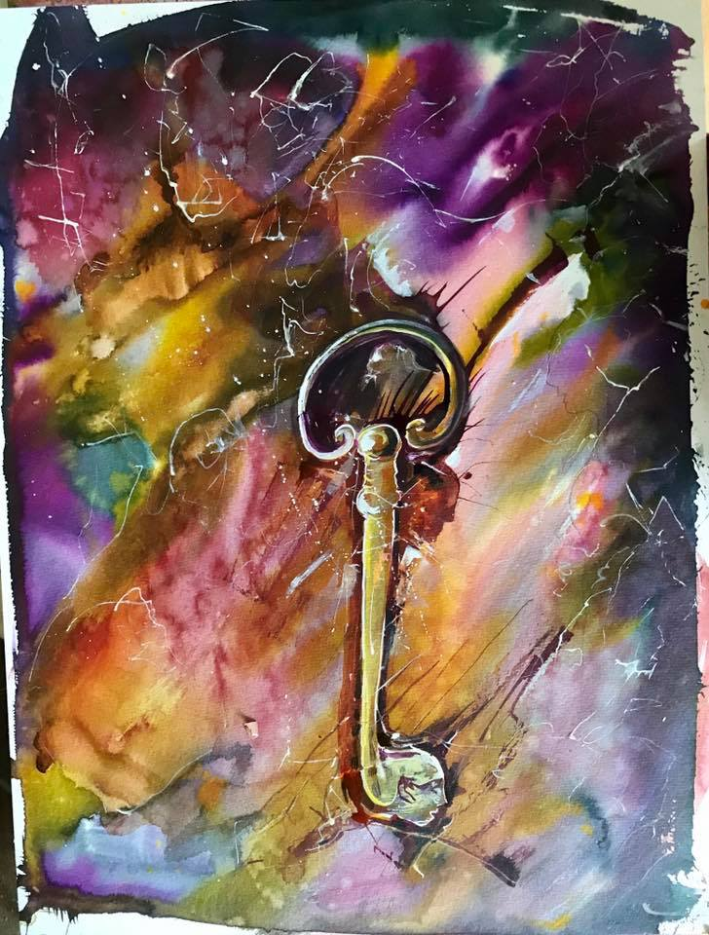

22.6.2020
Die Schlüsselfigur deiner Zeit bist immer du
Seit Tagen hatten sie Streit. Der Grund war inzwischen nicht mehr relevant. Es geht nun um Grundsätzliches. Vieles hatte sich angehäuft in den Jahrzehnten, war unbearbeitet in die hinteren Abteilungen der Gehirne verstaut. Doch es hatte nur noch einen kleinen Auslöser gebraucht und beide hatten ihren Beziehungsmüll vor die Füße des anderen gekotzt. Beide Türen waren zuschlagen worden. Nach mehreren Nächten hatte beide versucht vorsichtig die Tür zum anderen zu öffnen, vergeblich, sie waren für den Partner verschlossen. Falsche Worte verdarben die Friedensgespräche. Es schien aussichtslos und ohne Zuversicht.
Konnte es einen Weg geben, die Türen zu öffnen und einen Weg freizugeben.
Im Freundeskreis machte man sich Gedanken und ein besonders guter Freund fand sich bereit zu helfen.
Sie stehen sich gegenüber, nur eine Wand zwischen ihnen, die der Freud aufgebaut hatte. Auf beiden Seiten der Wand ein Spiegel. So stehen sie nun und betrachten sich selber eingehend. Kein Wort, keine Geste, nur der Blick auf die eigene Gestalt geworfen. Betrachtungen, die ein schneller Blick nicht zeigt. Plötzlich verschwindet die Wand und beide stehen sich gegenüber. Überrascht erkennen sie sich selber in der Person gegenüber. Die vielen Jahre, die sie miteinander verbracht hatten, hatte sie sich angeglichen. Das was sie zerstritten hatte, war das Erkennen der eigenen Zulänglichkeiten. Sie waren selber der Schlüssel zu der verschlossenen Türe des Anderen.

Wolfgang Bauer
Im Zentrum des Bildes ein handgeschmiedeter massiver Schlüssel mit einem Hund in der Reite und einem asiatischen Kopf als Schlüsselbart. In der linken Bildhälfte eine riesige Figur in heftiger Abwehrbewegung gegen die bunte Informationsflut, die die rechte Bildseite einnimmt. Vielleicht will sie die Hoheit über ihre Schlüsselgewalt behalten oder zurückerobern. Schließlich hat sie die östlichen Weisheiten studiert und erkannt: „Nicht dein Umfeld, deine Mediennutzung oder die Zeit beschränken mich. Der einzige, der mich beschränkt bin ICH.“ Damit versucht sie alles abzuschütteln, was ihre Zeit sinnlos frisst.
Da sie danach frei ist, um mit Begeisterung ihre Dinge tun zu können, könnte in dieser Phase der Schlüssel eine neue Funktion übernehmen: „… nur einer der zu mir paßt, findet zum Innersten meines Herzens…“

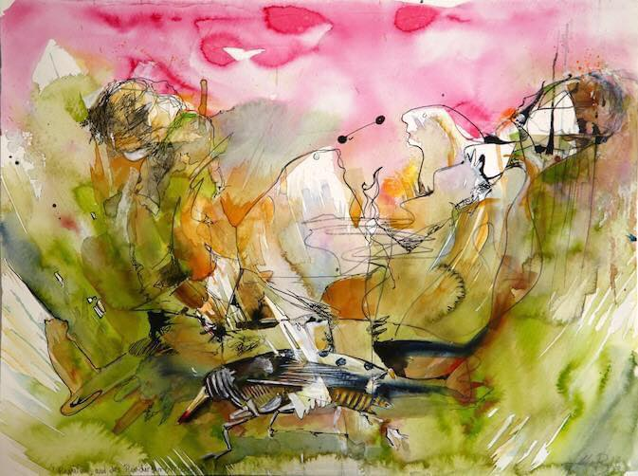

21.6.2020
Regierung auf der Rinderbremse
Er fühlte sich schon sicherer, die Vorgaben hatten gefruchtet. Alles war glimpflicher abgelaufen, als gedacht. Die Zukunft sah schon nicht mehr so düster aus. Er sonnte sich in seinem eigenen Spiegelbild, das viel heller war, als die Realität. Die Sorgen der vergangenen Wochen waren fast verwischt. Nun noch Geduld und ein paar warme Worte. Was sollte nun noch geschehen? Die Worte der Experten hatte er, gleich nach dem Hören, abgeschwächt in einen hinteren Bereich seines Gehirns versteckt. Es galt nach vorne zu schauen.
Dann dieses wage Gefühl, wie man es kennt, wenn man in der gleißenden Sonne den Feldweg langgeht. Ein herrliches Gefühl, alles gut. Doch dann, im Zwielicht eines Gebüschs bemerkt man es. Erst ein ganz leichtes Brennen, doch das wird schnell stärker. Es ist unter dem deckenden Hemd, es kann nicht sein. Doch dann ist es nicht mehr zu ignorieren, eine Bremse hat ihren Rüssel durch die schützende Kleidung geschoben. Und dann an einer Stelle, die man mit der Hand nicht so schnell erreicht. Es schmerzt und ergibt nachher einen dicken roten Fleck, der noch eine ganze Nacht schmerzt.

Wolfgang Bauer
Ein gut getarnter Mensch in Grün läuft links aus dem Bild. Die große schwarze Bremse wirkt eher wie ein mechanische Kriegsmaschine, mit ihrem langen Rüssel ist das Weibchen die Vampir-Blutsaugerin vor der Eiablage - Ich höre schon den Aufschrei der Feministinnen!. Hinterlistig spritzt sie ein gerinnungshemmendes Sekret in die Stichwunde, was ein Weiterbluten und Jucken nach dem Saugen verursacht. Durch ihren Stich/Biss können Bremsen auch gefährliche Infektionskrankheiten auf Mensch und Tier übertragen.Über dem Untier schwebt eine große weiße schemenhafte Gestalt, die das blutrünstige Insekt festhalten oder sogar zerdrücken möchte.
Auch wenn die Regierung in der C-Krise ständig auf die Bremse tritt, geht es hier vermutlich aktuell um die Bestechlichkeit und den Lobbyismus. Der gut Getarnte ist vielleicht der beschuldigte Politiker, der sich aus der Öffentlichkeit zu stehlen versucht. Die Bremse vielleicht der blutsaugende Lobbyist, der nicht nur auf unsere Regierung einsticht sondern auch den gefährlichen Verdruss an unserer Demokratie bewirkt. Ist somit die weiße Gestalt das Ideal unserer sozialen Demokratie, das uns zur Wehr aufruft und sich zur Wehr setzen will?

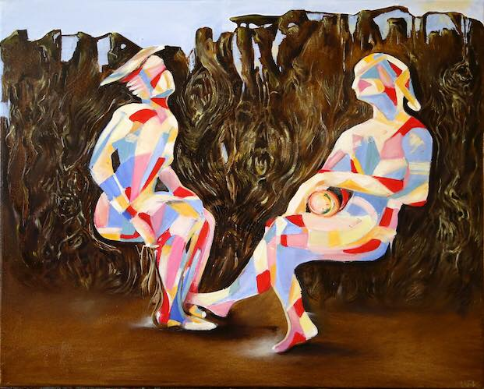

19.6.2020
Wir Narren tauschen gerne Geist und Lachen zur Idee

Das Bild passt zu meiner Skulptur „Der Narr“ darin eingearbeitet sind Texte auf Steinplatten
Der Narr
Tanz auf dem Seil, doch in der Erkenntnis des Selbst liegt die Rettung
Augen - taxieren, akzeptieren, Urteil - was ist einen Spaß wert
Mund - Ironie, Spott - doch auch Trost
Arme mit Händen - flattern durch die Luft - zerstören und bauen
Beine tanzen wild umher, springen hin und her, doch auch voran
Und zu allem spielt der Faun auf seiner Schalmei, das Lied der Wollust.

Wolfgang Bauer
Im Bild sitzen zwei Harlekine in ihrem mit Flicken übersätes Kostüm, in den Farben rot, gelb und blau. Der Harlekin symbolisiert das nahtlose Umherspringen zwischen den Ebenen und das subversive Unterlaufen der Ordnungsstrukturen der Welt. Der Harlekin spielt mit Fiktion und Wirklichkeit, mit Gut und Böse.
Beginnend mit der Aufklärung verbannt das neue Denken (die Kraft der Vernunft, die Moral als oberstes Gebot und der Gebrauch des Verstandes) den impulshaften, exzentrischen Harlekin. Er hat keinen Platz mehr in unserer von Verstand und Regeln bestimmten Welt.
Hier sitzen also zwei bunte Harlekine waghalsig in der Luft, im Hintergrund die lachende dunkle Masse an Beobachtern. Die Harlekine repräsentieren für die Masse all das, was für lächerlich gehalten wird. Aber die beiden tauschen spontan ihre bunten fantasievollen Ideen aus. Von Fantasien erfüllt erschaffen sie ihre Freiräume und öffnen Türen, die Kreativität und Utopien einlassen. Sie können selbstbewußt über sich selbst lachen. Sich selbst zum Narren machen, macht glücklich(er). Folgen wir Ihnen?

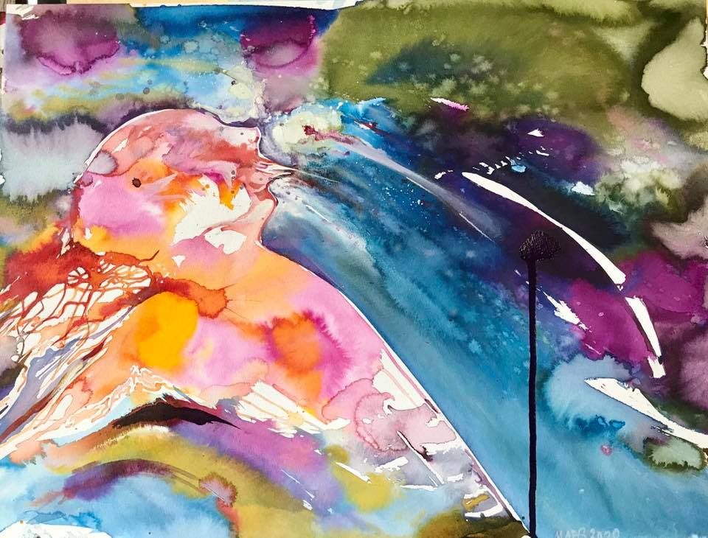

18.6.2020
Und da rede ich mir den Mund fusselig
Wie viele Worte werden verschwendet?
Wie viele Silben vertan?
Buchstabensuppen
Aneinandergereiht,
Wieder geschüttelt.
Neu formuliert,
Noch mal geändert
Geschlossene Ohren
Abwesender Blick
Dann eine Berührung
Neuer Blick in klare Augen
Erkennen, verstehen
Drei Worte nur

Wolfgang Bauer
Wir haben die ganze Liebe gelernt - das Alphabet - die Worte - ein Kapitel - dann das mächtige Buch - dann die Offenbarung geschlossen
aber in den Augen des anderen erblickte eine Ignoranz - göttlich als die Kinder und jedes Kind - versuchte, das aufzuklären, was weder - verstanden - leider ist diese Weisheit so groß - und die Wahrheit so vielfältig. (Emily Dickinson, Frühling 1863)
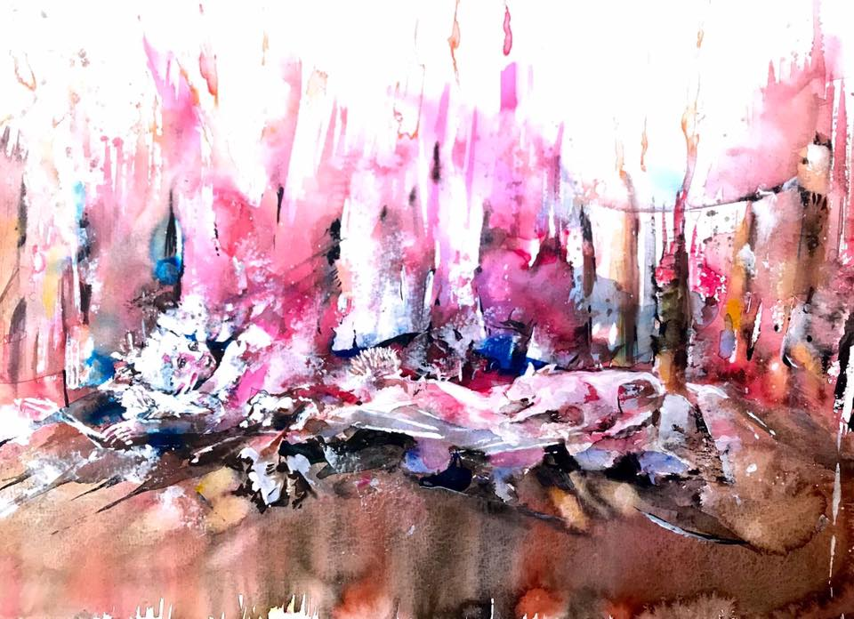

17.6.2020
Ruh‘n vom tu’n
Sie hatte sich soviel vorgenommen. Es waren einige Besuche zu machen. Dafür hatte sie sich das schöne, weite Sommerkleid angezogen. Ihr Hamlet, ein Mischling mit sehr guten Manieren, durfte sie begleiten. Doch irgendwie lief es heute nicht richtig. Entweder verklang ihr Klingeln im weiten Raum oder sie wurde teilweise recht unwirsch abgewiesen. Dabei ging es nicht um sie, nur ein paar Unterschriften für eine gute Sache.
Die nähere Umgebung hatte sie schon abgeklappert und sie fühlte sich emotional geschunden. Auch das muntere Springen ihres Begleiters konnte sie nicht aufmuntern. Auf dem Weg durch den Park, die Bäume schenkten kühlenden Schatten, wurde ihr ganz flau im Magen. Gegessen hatte sie genug, doch ihr Körper wollte auf Sparflamme gebracht werden.
Also suchte sie sich ein schönes Plätzchen unter einem Baum, dessen Blätterdach nicht die ganze Sonne abschirmte. Dort legte sie sich vorsichtig ins herrlich weiche Gras. Hier war es nicht so strohtrocken wie in der Sonne. Die Sonne kitzelte sie mit ihren blinkenden Strahlen, die sich hier und dann da durch das Laub stahlen.
Hamlet hatte es sich neben ihr bequem gemacht, er kaute auf einem alten Ast, den er irgendwo am Wegesrand gefunden hatte.
Endlich Ruhe. Warum sollte sie ihre Pflichten, waren es welche, nicht mal hintenanstellen. So lag sie im Gras, und ließ ihre Sinne auf Wanderschaft gehen. Ein Lächeln zeichnete sich auf ihre Lippen.
Endlich Ruhe und Muße.

Wolfgang Bauer
langgestreckt ruht die Malerin umgeben von Haus- und Wildtieren. Sie strahlt, weil ihr wieder ein geheimnisvolles Bild gelungen ist. Sie hat lange mit sich gekämpft und immer wieder Bildpartien abgespachtelt, weil die Farben und Figuren ihr diesmal nicht gehorchen wollten. Zu reell, zu kitschig – Nein, das sollte es nicht werden. Also immer noch einmal einen neuen Anlauf, Farben mischen und auftragen, Abstand nehmen und kontrollieren, was fehlt, was ist zuviel, was zu eindeutig. Endlich war sie zufrieden mit ihrer Arbeit, weinte den zarten Farbresten im Spülstein beim Auswaschen ihrer Pinsel nach und und wusch sich die Hände. Gatan! -das Werk war vollbracht. Sie ist noch glücklich im rosa-roten Farbrausch, es kann auch der Eifelwald sein, der sich mystisch verfärbt hat.

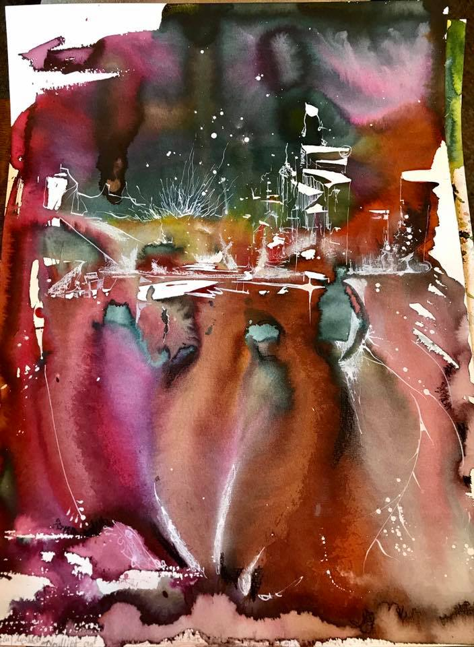

16.6.2020
Gewitter und Geborgenheit
Die Bühne ist hergerichtet mit seinen gewagten Aufbauten aus Stahl. Doch in der Ferne braut sich was zusammen, Wolkenberg schieben sich übereinander. Die Sonne hat sich versteckt. Ihr Licht scheint nur noch diffus. Die Veranstalter bitten die Zuschauer in Zelte und Räumlichkeiten, die rund um das Freilichttheater zur Verfügung stehen. Alle sind geschützt, als ein erster Blitz das Nahen des Gewitters anzeigt. Wind kommt auf und rüttelt an den Segeln, die um das Gerüst gespannt sind. Die Schauspieler haben sich in die Gänge, die unterhalb der Tribüne laufen, versammelt. Leise tuscheln sie, als ob laute Stimmen das Gewitter erzürnen könnte. Doch auch diese Stimmen verstummen, als ein Blitz in die Kulisse schlägt. Trotz besseren Wissens, fürchten sich einige. Ja, manch einer zittert. In den Zelten ist die Stimmung gelassener. Bei Wein, Sekt und andere alkoholische Getränke fühlen sich die Anwesenden geborgen.
Eine Viertelstunde dauert das Drama, das dem Schaustück, das aufgeführt werden soll, überlagert ist. Der letzte Donner verhallt in der Ferne. Die Luft ist frisch und sauber. Langsam kommen die Zuschauer aus ihrer Geborgenheit und streben den angemieteten Plätzen zu. Die Schauspieler gehen ihre Rollen noch einmal durch.
Es kann losgehen

Wolfgang Bauer
Die Warmfront bot frühe warme Sommerwochen zum Genießen in dem terassierten Eifelstädtchen mit Burg im engen Tal. Zur Abkühlung und Erfrischung zieht ein Tief mit kalter Luft aus dem Norden herein, aber es ist in Eile und ruft mit Getöse zur Schlacht. Die Warmfront sammelt ihre lockeren Wolken schützend ein, die Kaltfront eröffnet brutal mit monströsen Regengüssen, grellgelben Blitzen und grölendem Donner das gewaltige Naturschauspiel. Im engen Tal gibt es kein Entkommen und stundenlang entlädt sich das Gewitter. Wo rohe Kräfte sinnlos walten, bleibt man/frau lieber geborgen hinter dicken Mauern, die schon so oft dieses Gewaltschauspiel wie auch den Ansturm feindlicher Truppen überlebt haben.

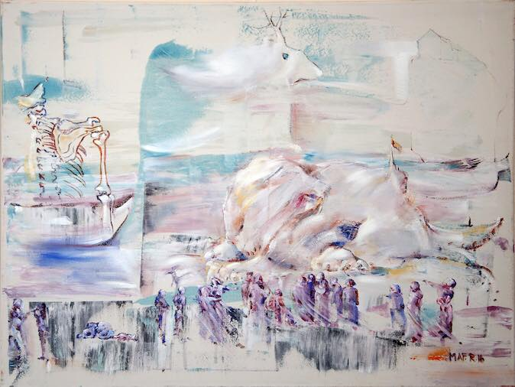

15.6.2020
Ich dacht', es ist ein Ungeheuer, doch es war die Umsatzsteuer
Schnell hatte es sich rumgesprochen, "da liegt ein Ungeheuer an der Küste auf dem Strand." Und wirklich ein riesiger Berg hatte sich dort breitgemacht. Die Angst hielt die Leute zurück. Der Form nach konnte es ein riesiger Stier sein, mit mächtigen Hörnern. Wie kam er hier hin und lebte er noch. Was ist, wenn er sich erhebt. Ein ihnen unbekannter Mann streifte durch die Menge und bat um eine Spende um dem Tier zu fressen zu besorgen. Es sei ohnmächtig und kraftlos, da es lange nichts zusich genommen hatte. Doch wie verhält man sich? Ist es wahr was er sagt, ist das Tier tot, dann helfen keine Speisen. Lebt es, wird es mächtig was fressen und konnten sie das beibringen? Würde er eventuell wütend vor Hunger und über sie herfallen? Doch liegenbleiben konnte es auch nicht. Also entschloss man sich zu zahlen.
Was niemand bemerkt hatte, gleich hinter einem Felsen lag ein Boot, mit einem Narren am Ruder. Ein Narrenschiff und der Käpitän blickte mit grinsendem Blick zu den Dummen rüber, die ihm das Geld freiwillig gaben.
Als jeder seinen Anteil gezahlt hatte, lief der Sammler mit dem Geldsack zu dem Schiff und schnell legte es ab und verschwand.
Durch das Ungeheuer ging ein Zittern und mit einem lauten Zischen entwich die Luft aus dem Innern und die Hülle fiel in sich zusammen. In der Ferne sahen sie noch einige Zeit die Fahne am Mast des Schiffes, dass ihre Ersparnisse entführte.

Wolfgang Bauer
Eine riesige Blubbermasse,liegt am Strand, die alles zu erdrücken scheint. Sind es zwei Eisbären(kadaver) ineinander verkeilt? Ist es ein Walfisch? Aber da zeigt sich der Arm eines Seesterns, ein abgesenkter Pferdekopf und ein aufrechter Hundekopf mit blutigem Maul. Was hat das mit dem menschlichen Totenschädel zu tun, der unter der Blubbermasse erdrückt scheint? Die Menschen gehen unbeeindruckt ihrem Treiben nach. Oder sind sie nur Bilder wichtiger Stationen im Leben des Toten?
Der Tod fährt in einem kleinen (Rettungs)Boot. Der mystische Rattenkönig thront über allem, neben ihm erscheint ein magisches T.
Kein versteckter Hinweis in „Pinselzeichnung mit lavierter Ölfarbe“. Lavieren als Maltechnik benutzt Farbe mit sehr dünner Konsistenz. Ursprünglich kommt Lavieren jedoch aus dem Nautischen und bezeichnet „Gegen den Wind segeln“.

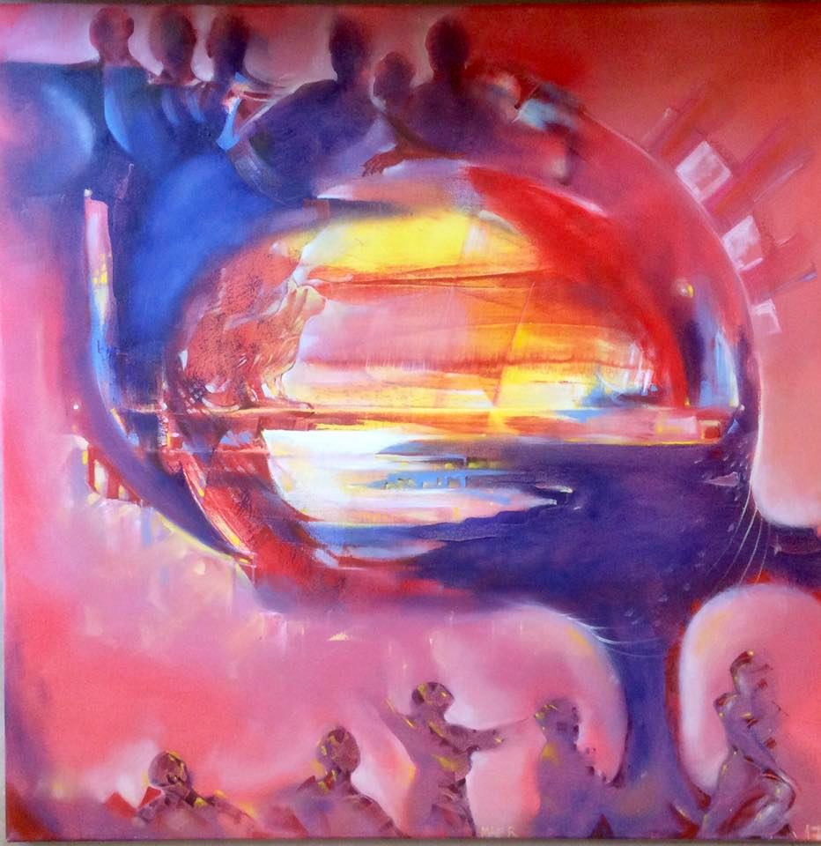

14.6.2020
Zeit der Sehnsucht, Zeit des Zorns
Auf verschiedenen Wegen waren sie zusammengekommen. Briefe und Besuche waren voran gegangen. Man hatte die Interessen abgeglichen. Es gab viele Übereinstimmungen. Frustriert hatten sie sich in den Dauer-Chat eingelassen. Immer wieder kamen neue Fakten ans Licht und wurden in der Runde geteilt. Nun war die Zeit gekommen sich zu einigen und zu agieren. In einem Lager in der Hauptstadt trafen sie nacheinander ein. Koordiniert wurden sie von einem jungen Mann, einem redegewandten Beau, der den Frauen, die etwas irritiert die Minderheit stellten, gefiel. Schnell hatten sich Gruppen gebildet und die Diskussionen erhitzten sich an den ungestillten Sehnsüchten. Jeder hatte seine eigene mitgebracht und hier wurden sie kanalisiert. Immer höher kochten die Emotionen, gespeist durch zufällig eingeworfene Sätze des jungen Agitators.
Einer der Leute fand in einem Nebenraum eine Anzahl Stöcke. Schnell waren sie aufgeteilt und die Tore wurden geöffnet. Ein Fluss des Zorns ergoss sich auf den Vorhof und dann in die Straße. Das Augenmerk war auf die Menschen gerichtet, die sich unwissend dort aufhielten. Der Zorn erhitzte die Straße, trieb Furcht und Angst vor sich her. Wo konnte sie sich entladen? Unschuldige Dinge mussten herhalten für die Wut.
An einer Ecke trafen sie auf einen auffällig gekleideten Mann. Er passte nicht in ihr Weltbild. Drohend gingen sie auf ihn zu.
Ohne Furcht stellte der sich ihnen entgegen, schaute einem nach dem anderen in die Augen. Mit einem durchdringenden Blick. Wie durch ein Wunder erkaltete der Zorn. Der Unbekannte hielt ihnen seine Hände geöffnet entgegen.
Leise sprach er sie an. „Warum“, das war das einzige Wort, das er sprach, mehrmals mit einer sanften Stimme.
Im Hintergrund forderte der junge Agitator Aktion, doch die Stöcke fielen aus den Händen. Die Leute schauten sich an und wiederholten das Wort. Scham kroch in ihre Köpfe und sie wandten sich ab.

Wolfgang Bauer
Ein potentiell explosives Bild! Unten die einzelnen Individuen, zornig über ihre Abgeschiedenheit, die ihnen von Oben durch die C-Restriktionen auferlegt wurden. Sie sehen nicht ein, wieso sie noch länger auf ihren bisherigen Lebensstil verzichten sollen, da kaum oder keine Gefahr mehr zu bestehen scheint. Sie sehnen sich nach ihrer Familie, ihrem Freundeskreis, nach Ausgehen, Urlaubsreisen und gewohnter Arbeit. Sie werden zornig und aufgehetzt durch widersprüchliche Meldungen über Sinn und Unsinn der Maßnahmen, über ihre ökonomische Zukunft, über ungerechte Entschädigungen. Der Zorn der Einzelnen könnte sich in eine ungezügelte Wut der Masse entladen, die zu gewalttätigen Ausschreitungen führen kann oder sogar zur Rebellion. Der (blaue ) Geist des Zorns umfasst die Welt wie ein Wirbelwind und erreicht die sogenannte Elite.
Diese sitzt als Gruppe eng zusammen und diskutiert, wie lange das "isolierte Volk" unten noch gehorcht und sich in die drastischen Maßnahmen schickt. Alle Aspekte werden diskutiert. Nicht alles gelangt an die Öffentlichkeit. Mit der Verkündigung von Erleichterungen hofft man auf Eindämmung des Zorns und somit auf Verhinderung von Rebellion. Jedoch führt die Verheimlichung von Fakten, von politischem Versagen und das Fehlen von verständlichen Begründungen zu weiteren Irritationen...........

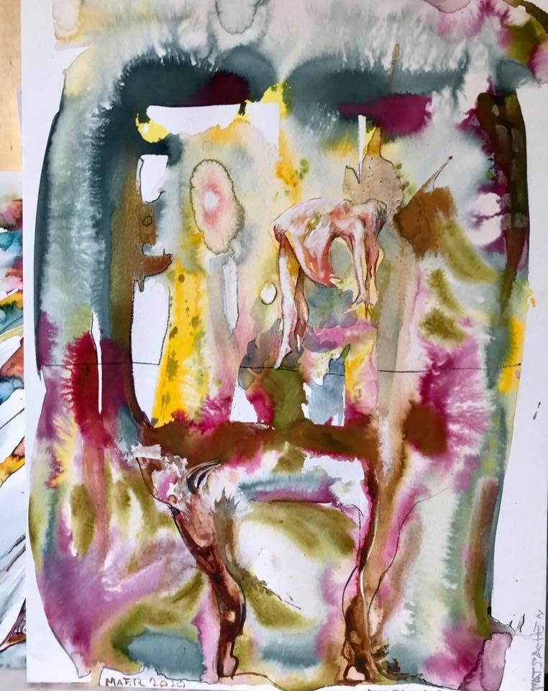

13.6.2020
Auf dem Hochseil über dem Boden der Tatsachen tanzen
Der Irrsinn des Alltags umfängt mich, kunterbund prasselt es auf mich ein. Pflichten, Wünsche, Pläne leben nebeneinander und fließen an den Rändern ineinander. Unbeeindruckt, es wird schon gehen, besteige ich den Mast mit der Plattform. Die Arme gestreckt zur Seite setze ich den ersten Fuß auf das Seil, dass sich hinüber zu meinen Idealen zieht. Vorsichtig ziehe ich den zweiten Fuß hinterher. Erst noch wackelig arbeite ich mich voran, das Ziel fest im Auge. Bis zur Mitte geht es so gut, dass ich mich traue etwas zu riskieren. Einen Salto rückwärts, ist fast zu riskant, doch er gelingt. Und wenn das geht, geht alles. Beseelt renne ich fast dem angestrebten Ziel entgegen. Kurz bevor ich die zweite Plattform betrete, höre ich das weckende Geplärr des Weckers. Alles nur ein Traum, doch er gibt mir die Gewissheit, dass der Alltag mich nicht überfährt.

Wolfgang Bauer
Am rechten Rand klettert eine geheimnisvolle Drachenechse unbeeindruckt aus der Realität hinauf in die Sphären der Illusion.
Auf dem Hochseil der Illusionen versucht eine zierliche Tänzerin einen waghalsigen Solotanz mit komplizierten Saltos ohne Sicherungsleine oder Netz. Oben stehend muss sie sich auf ihre waghalsige Aktion konzentrieren und den Alltag und die Realität ausblenden. Sie sieht sich als Drahtseilkünstlerin im goldenen Scheinwerferlicht und träumt von Karriere und Ruhm. Gut und oft trainiert, traut sie sich das zu – die Bedingungen scheinen optimal und das nie-ganz-auszuschließende Risiko minimal. Höchste Konzentration und........
Links unten drohen Ihre gebündelten Ängste von verlassenen Kräften abzustürzen in die Realität.

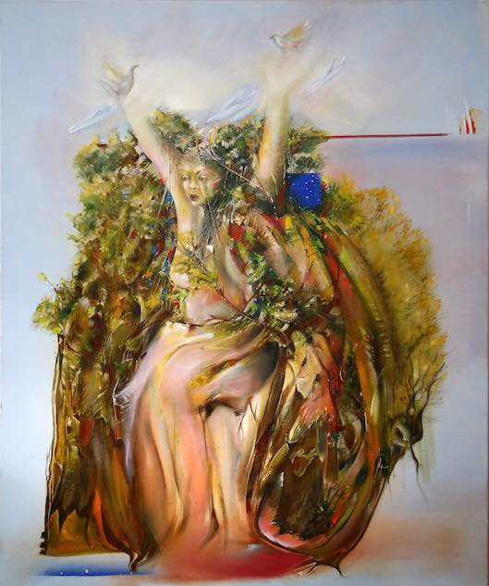

12.6.2020
Wir leben noch
Lange hatte sie an ihrem monströsen Mantel gearbeitet. Hatte alles zusammen getragen, was ihr in den Sinn kam oder über den Weg lief, ihr angetragen wurde. Fast zu spät erkannte sie, dass sich in den Stoffen auch schlechte Sachen und Einflüsse eingemischt hatten. Gerade als die kleinen Bestien begannen sie einzuspinnen, konnte sie sich mit einem beherzten Sprung befreien. Zurück bleiben die leeren Hüllen, Worthülsen die ohne Zuhörer im Staub der Strasse zerfallen.

Wolfgang Bauer
Urmutter Natur erhebt sich kraftvoll aus dem dichtbewachsenen Untergrund, fest in der Erde verwurzelt, und lässt eine Friedenstaube aufsteigen. Beide Arme erhoben, gebietet sie Einhalt und schleudert verzweifelt der Menschheit zu: „Wir leben noch.“ Sie dachte sich, nach Umwelterwärmung, Planetenvermüllung und der C-Krise würde jetzt ein menschliches WEITER SO beendet und man/frau würde sich jetzt endlich besser um die Natur kümmern. Hoffentlich wird sie nicht enttäuscht.....

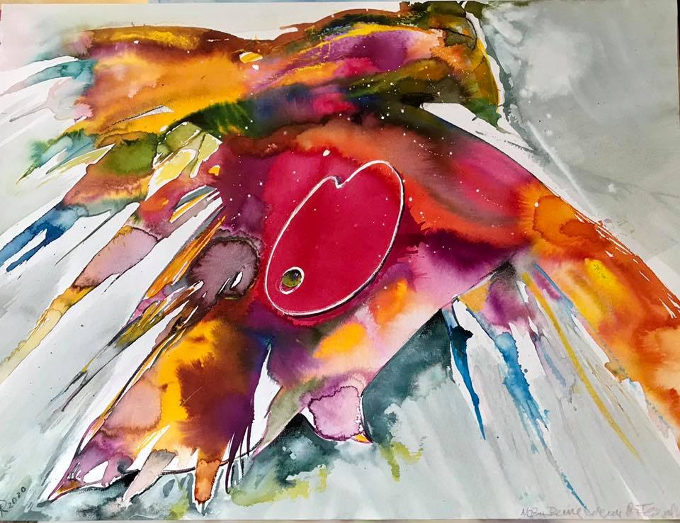

11.6.2020
Wozu brauche ich Beine, wenn ich Flügel habe
An der hohen Klippe stehe ich, versunken, die Tiefe vor mir. Eins mit meiner Welt, lege ich die übergroße, rote Palette vor mir auf den Boden und stelle mich mit beiden Füßen drauf. Eine schnelle Verbeugung nach vorne und sie gleitet über den Klippenrand. Wie ein Skysurfer segele ich auf der aufsteigenden Luft vom Meer. Im Flug ändern sich die Farben der See, kunterbunt erscheint sie vor meinem Auge. Meine Hände streichen Schlieren in aufsteigenden Farben. Von Ferne höre ich die Stimmen eines eingeborenen Volkes, wie Kinderstimmen in einem schönen Rhythmus. So stelle ich mir den Übergang von Leben in Tod vor. Ziel ein Land in dem jeder seine Ruhe findet und wenn die total unruhig ist.

Wolfgang Bauer
„Wozu brauche ich Beine, wenn ich Flügel habe.“ Ein Jahr vor ihrem Tod - ihr krankes Bein ist gerade amputiert worden – schreibt die mexikanische Malerin F. Kahlo diesen einen Satz, in dem kompromisslos lebensbejahend ihre Verletzlichkeit, ihre Kraft und ihr Mut liegen.
Ein geheimnisvoller Feuervogel, erhebt sich energie-strotzend, farbenprächtig, mystisch, elektrisierend/ irrisierend , exotisch schillernd in die Lüfte. Im Herzen trägt er eine leere Malerpalette. Ist dies das Symbol für den Freiheitsdrang der Künstlerin? Alle Farben sind in den Feuervogel geflossen, die Malerpalette ist leer und somit bereit für ein neues Bild!
Das glitzernde, sinnbetörende Ballett des 27 Jahre jungen Igor Strawinskys begeisterte durch eine „üppig-farbenreiche Ausstattung“ und die „in allen Klangfarben spätromantisch-impressionistisch schillernde Musik“.

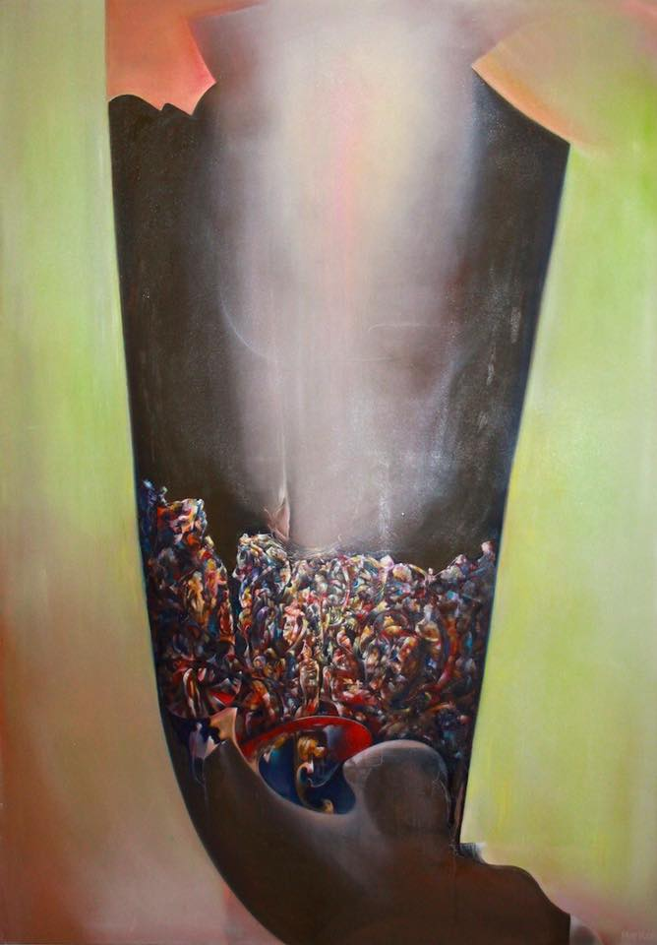

10.6.2020
Der kommende Diktator in seinem Loch
In jungen Jahren hatte er alle beobachtet, die sich mit Macht beschäftigten. Egal aus welchem Land, immer waren es die gleichen Vorgehensweisen. Analysen und Geduld. So schuf er sich die Grundlagen zu seinem Plan. Mit diesem Wissen begab er sich in den Untergrund, sammelte die richtigen Leute um sich und überzeugte sie durch Schlauheit und Unverfrorenheit. Gerne waren sie ihm zu Dienste. Sie bereiteten den Weg, den er zu beschreiten plante. Dann sah er die Chance, das Land war sturmreif geschossen, wie ein Vulkan schoss er aus seinem Versteck und seine Macht floss wie Lava über das Volk. Alles Vorherige wurde zerstört. Doch mit der Zeit erkaltete die Lava, er verlor seine Macht und auf der nun fruchtbaren Erde sprossen neue Blumen.

Wolfgang Bauer
Im Hintergrund, drohend über der ganzen Szene, erhebt sich in Schwarz der (Geist eines) Diktator(s), eingerahmt von den grünlichen Vorhängen, die auch wie die Revers seines irrealen Anzugs wirken. Der Oberkörper und untere Teil des Gesichts ist durch aufsteigenden Rauch aus zwei Opferschalen unkenntlich versteckt.
Unten steht der schwarze Führer und wartet hinter dem Vorhang auf seinen Auftritt vor einer johlenden Menge. Oder ist es nur noch die Statue des Diktators, der die bunte Menge huldigt? Oder ist es nur die Vision des Diktators,wie er sich in seiner Fantasie zukünftig feiern und verehren lassen will?

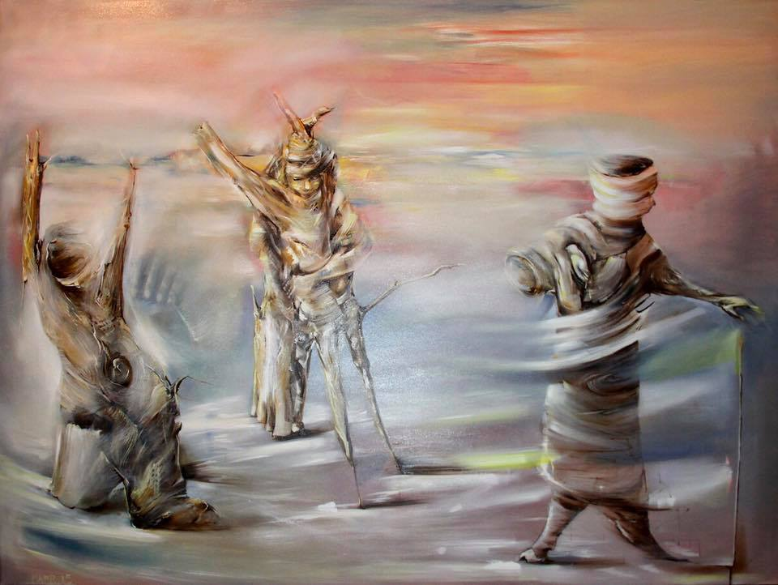

9.6.2020
Aus Freunden werden Bretter, die die Welt bedeuten
Lange hatte sie sich nicht gesehen, während des Studiums lebten sie in einer WG. Doch danach gingen sie auseinander und waren sich fremd geworden. Doch nun kamen sie, wie zufällig, zusammen. Man hatte über den jeweiligen Beruf geplaudert und über die Zukunft, Gott und die Welt. Alle drei hatten Karriere gemacht. Doch ihr Leben hatten sie ausgespart. Man verabredete sich für den nächsten Tag und da sollte jeder das spielen, was ihr Leben ausgemacht hatte. Als Bühne sollte das kleine Amphitheater dienen, das dort am Ende des Parks lag.
Zuerst kam Maren. Sie hatte sich in ein weites Kleid gekleidet, das Gesicht halb verdeckt von einem Tuch. In der Mitte des Theaters fiel sie auf die Knie und klagte, wie es Frauen im Orient tun, bei einem Sterbefall. Mit viel Jammern und Tränen. Von hinten humpelte Peter, der einzige Mann in ihrer Runde, auf provisorischen Krücken aus Stöcken, heran. Seine Kleider waren Lumpen und auf den Kopf hatte er einen Hut, der aus Zeitungspapier gedreht war. Hin und wieder hielt er eine Hand bettelnd nach vorne gestreckt. Von rechts nahte Lene, ganz in Schleiertücher gewickelt, wie eine Mumie. Blind tastend irrte sie über den Platz. Nachdem sie eine Weile ihre Rollen gespielt hatten, setzten sie sich in die erste Reihe des Theaters. Alle drei beteuerten, in der Nacht über ihr jeweiliges Leben nachgedacht zu haben und nun das Fazit mit dem Auftritt gezogen zu haben.

Wolfgang Bauer
Das klingt ja heute sehr freudig, hoffnungsvoll bis zuversichtlich. In diesen schwierigen C-Zeiten fragt sich die Künstlerin sicherlich oft: „Warum tue ich das alles? Eigentlich interessiert sich niemand für meine Malerei....." Reicht Selbstanerkennung und Begeisterung? Wäre da nicht der innere Drang, ihre Träume und Ängste mit Hilfe ihrer ungezügelten Fantasie ins Bildliche zu übersetzen, könnte sie auf bessere Zeiten warten. Momentan stellt kein Galerist aus. Hoffnung ist das Internet. Eine kleine Fan-Gemeinde, virtuell auf Facebook, wartet täglich auf ihr Bild. Alle erfreuen sich an den Bildern, manche rein spontan emotional, manche mit interpretativen Kommentaren. Den Blick gelenkt auf das Nicht-Wirkliche und die wundersame Kommunikation hierüber erfüllen mit Freundschaft und Erwartungen den virtuellen Raum und bereiten der ermutigten Malerin eine Bühne, wo man/frau ihrer lebendigen Fantasie folgt.
„Sehn wir doch das Große aller Zeiten / Auf den Brettern, die die Welt bedeuten, / Sinnvoll still an uns vorübergehen. / Alles wiederholt sich nur im Leben, / Ewig jung ist nur die Phantasie; / Was sich nie und nirgends hat begeben, / Das allein veraltet nie!“ (Friedrich Schiller, „An die Freunde“, 1803)

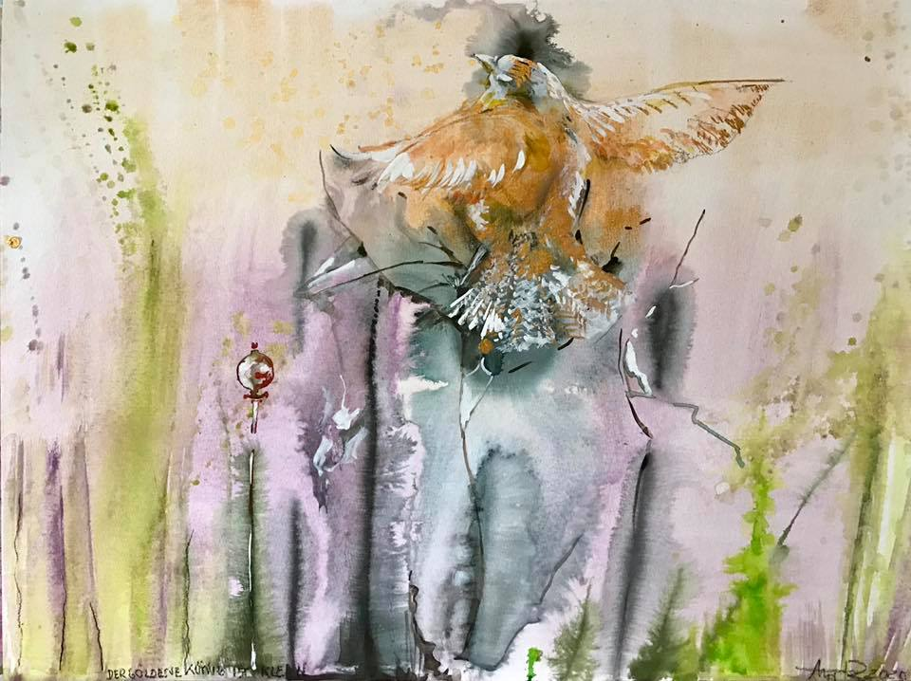

8.6.2020
Der kleine goldene König
Immer hatte sich der kleine Vogel zwischen den großen anderen verlassen gefühlt. Zurückhaltend pickte er auf der Wiese kleine Insekten auf. In seinem braunen Federkleid fiel er gar nicht weiter auf. Wie oft hatte er auf einem Ast gesessen und davon geträumt auch mal groß zu sein und Aufmerksamkeit zu erhaschen. Doch heute hatte er Glück, eine kleine Fee flog vorüber und hatte ihm eine kleine runde Flasche dagelassen. Es war schwierig gewesen einen Tropfen herauszubekommen, doch es hatte geklappt. Die Flüssigkeit war noch nicht ganz in dem kleinen Magen angekommen, da fühlte er sein Blut wallen und aufgeregt schlugen seine Flügel und hoben ihn empor. Und damit auch sein Selbstwertgefühl. Nun wusste er, dass er trotz seiner Größe etwas darstellte in seiner Welt.

Wolfgang Bauer
In Erzählungen hat der Zaunkönig den Ruf der Schlauheit und List. In der bekannten Fabel des Äsop - später von den Brüdern Grimm adoptiert - beschlossen die Vögel, denjenigen von ihnen zum König zu machen, der am höchsten flöge. Dies gelang dem Adler aber der Zaunkönig schaffte es durch eine List, diesen zu übertreffen. Zur Strafe sperrten sie den Zaunkönig in ein Mauseloch, aus dem er am Ende jedoch wieder entkam.
Mit der ausgeprägten Bänderung handelt es sich im Bild von Maf Räderscheidt um einen Zaunkönig, der als fast kleinster Vogel normal in dichter Vegetation am Boden lebt. Der Zaunkönig ist ganzjährig ein territorialer Einzelgänger. Bei Störungen verhält er sich normalerweise unauffällig im Gebüsch und nutzt Deckungen geschickt aus.
In dieser Stellung mit aufgerichtetem gestelzten Schwanz und aufgespannten Flügeln finden wir jedoch einen kleinen Zaunkönig, der sehr erregt ist. Er hat sein normales Habitat verlassen und verteidigt gegenüber jedem potentiellen Konkurrenten sein Brutrevier, schwebend über seinem Grenzstein. Das Zepter signalisiert seine Macht über sein Territorium, wie bei uns an den Grenzen die Hoheitsschilder und Grenzschilder. Von der Gefahr ist nichts zu sehen. Ist es ein Konkurrent, ein Feind (Katzen, Marder, Raubvogel) oder protestiert er gar gegen den zunehmenden Verlust seines Habitats, da naturnahe Vor-/Gärten zunehmend verschwinden.

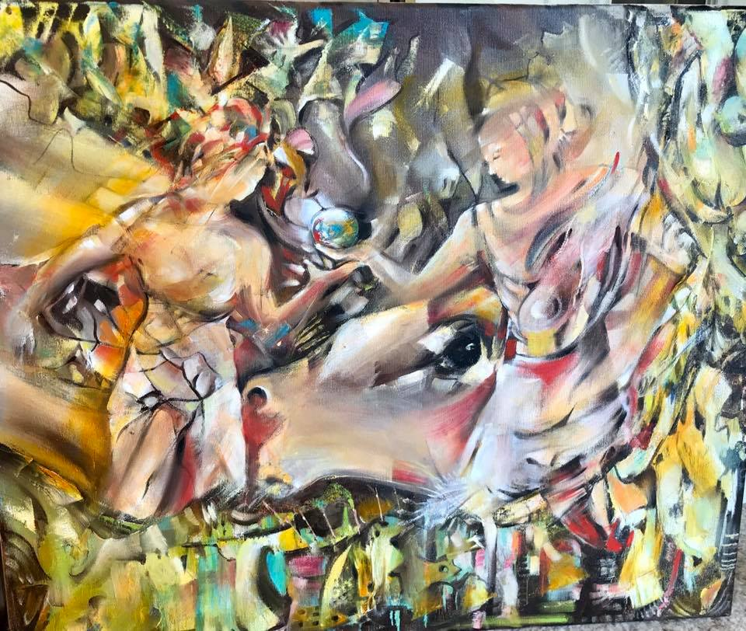

7.6.2020
Der Gärtner pflanzt den ersten Stein
Der Mann gibt die Kugel und damit die Welt, weiter an die Frau und sie wird sie hüten und vermehren. So wie der Mann seinen Samen an die Frau weitergibt und damit den Fortbestand der Menschheit sicherstellt. Doch gilt es den Nachwuchs zu pflegen, wie der Gärtner seine Beete liebevoll hegt. Was macht er mit dem „Unkraut“. Hat es nicht auch Daseinsberechtigung? Ist Unkraut Un-Kraut oder sind es einfach Pflanzen die am falschen Platz wachsen?

Wolfgang Bauer
Mit dem mehrdeutigen Titel der Malerin Maf Räderscheidt assoziiert man bekannte Bibelstellen „Wer frei ist von Sünde, der werfe den ersten Stein“ oder „Wer im Glashaus sitzt, sollte nicht mit Steinen werfen“. Vielleicht kennt man auch das Sprichwort "Ich will dir auch einmal einen Stein in den Garten werfen", welches bedeutet, daß man sich durch das Werfen eines Steines für eine Hilfe, für einen Gefallen bedankt. Hier aber soll der Gärtner den ersten Stein pflanzen.
In einer prallen Überfülle von Natur mit Pflanzen, Nutz (Schwein)- und Wildtieren (Reh) steht links eine rhetorische Göttin CADA (eine bunte Mischung aus Chloris, Aphrodite, Demeter, Artemis), die für Liebe und Natur stehen könnte. Der Mensch hält die Miniaturwelt in aufgehaltener Hand, verwirrt und unentschlossen, was er mit der geschenkten Erde tun soll. Die Göttin fordert ihn auf, fürsorglich den ersten Stein zu pflanzen als Dank für dieses wertvolle Geschenk.

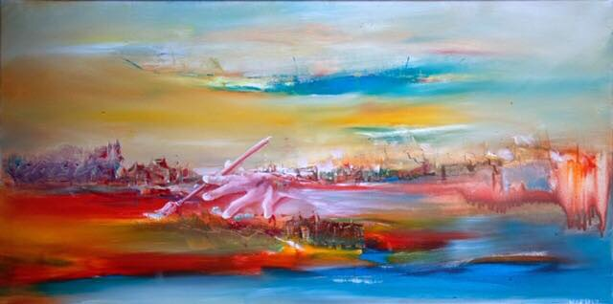

6.6.2020
Ferien zum Selbermalen
In der Sonne sitzend, die Augen geschlossen, fliege ich in ein Land, das es so nicht gibt. Meine Arme tragen mich wie Flügel, meine Ohren hören fremde Stimmen, die ich nicht verstehe. Der Wein, den ich kalt aus einem Glas trinke schmeckt viel besser als vorher. Ganz fallenlassen, einssein mit der Welt. Dann dringt etwas in mein Ohr, "Willi, kommst du mal eben". Vorbei die Reise, lege den Pinsel weg, doch gleich starte ich einen neuen Anlauf.

Wolfgang Bauer
Noch sehr aktuell das Thema, auch wenn bald die C-Reisebeschränkungen aufgehoben sind und sich viele wieder in den Urlaub stürzen wollen. Aber vielleicht haben wir in Gedanken schon mal Urlaubsalternativen angedacht oder mit dem Gedanken gespielt, dieses Jahr auf den Urlaub zu verzichten. Vielleicht ist die Gesundheitslage oder Beschäftigungslage zu unsicher und man bleibt lieber zuhause.
Maf Räderscheidt hat uns ein vielseitig offenes Urlaubsbühnenbild geschaffen, in das jeder Betrachter sich selbst, seine Figuren, Orte und Aktivitäten hineinmalen kann. Jeder kann seinen Traumurlaub gründlich hinterfragen und fantasievoll erdenken ohne Einschränkung durch Finanzen, Mitreisende, Ferientermine, Reisebeschränkungen, C-Auflagen, oder Realität. Manchen ist das fantasievolle Schweben in dieser Unbestimmtheit der Realisation schon Urlaub genug, andere mögen ihre Urlaubsideen an dem Idealurlaub messen und abändern, und manche erkennen zum ersten mal, was für ihn/sie wirklich Urlaub ausmacht.

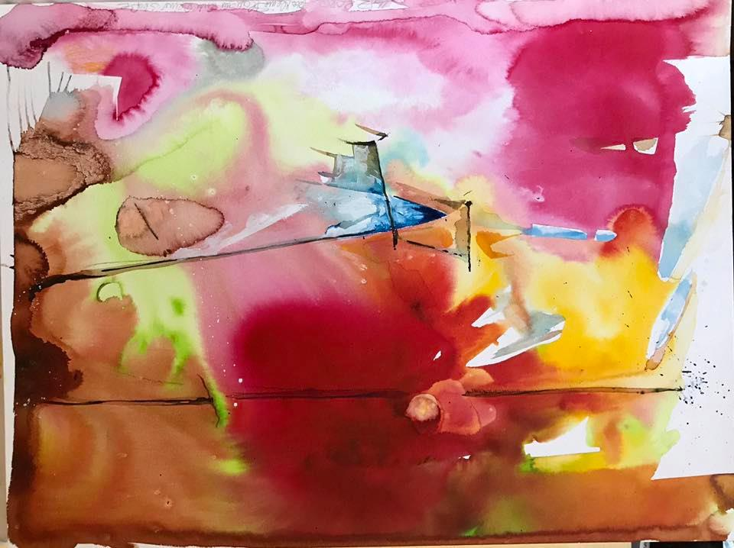

5.6.2020
Das kleine Blau am Ende deiner Straße
in der Turbulenz der heißen Farben bringt das X, das ja auch kurz vor Schluss des Alphabets auftaucht, die erfrischende Kühle. Kann sie sich ausbreiten oder muss sie sich der Übermacht ergeben?

Wolfgang Bauer
Der Titel lockt uns zum bekannten Kinderbilderbuch, Das kleine Blau, das kleine Gelb wo Leo Lionni das Thema Freundschaft in abstrakter grafischer Form bildlich dargestellt hat. Das kleine Blau läuft suchend durch die ganze Stadt und trifft an einer Straßenecke auf das kleine Gelb. Beide freuen sich so sehr über das Wiedersehen, daß sie sich herzlich umarmen und zu einer grünen Farbe vermischen. Zurück zum Bild. Vor einem gewaltigen tiefroten Tierkopf (zB Hund, Kuh), der den gesamten Hintergrund des Bildes bedeckt, sind zwei schwarze Flugspuren gezeichnet, die aus dem erdigen Dunkel ans Licht steuern. Das Objekt auf der unteren horizontalen Spur hat sich beim Aufprall auf der weißen Wand am Ende der Straße bereits in bunte Pünktchen zerlegt. Auf der anderen Spur steigt ein kleiner blauer Vogel/Origamidrachen/Flugzeug hoffnungsvoll in die Höhe, um die weiße Wand am Ende der Straße zu überfliegen oder sich ebenso an der weißen Wand in bunte Pünktchen aufzulösen.

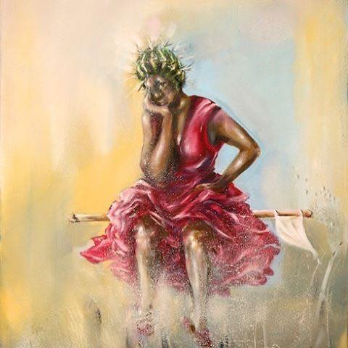

4.6.2020
Black und beautiful mit Widerstand
Sie hatte sich zum Tanz fein gemacht. Die Frisur hatte ihr eine Freundin nach großer Überredung gemacht. Alle wollte sie betören, mit ihrem tollen Kleid, das einiges blicken läßt, das sich beim Drehen so schön in die Höhe hebt und ihre glänzenden Schenkel freigibt. Doch es kam anders, Es hatte sich eine Demonstration gebildet. Polizei war aufgefahren. Doch zur Konfrontation hatte sie keine Lust. Eine weiße Fahne war ihr in die Hand gekommen. Damit hatte sie sich absetzen können. Nun sitzt sie verschämt am Rande. Muss sie sich schämen?

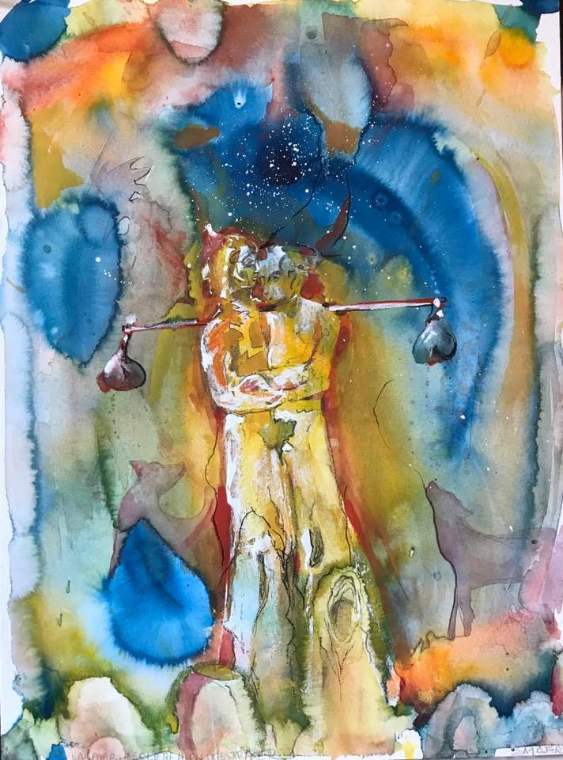

3.6.2020
Das Liebespaar als Hoffnungsträger
so lange ein Ausgleich zwischen den Partnern ist, bleibt die Hoffnung bestehen, dass alles gut wird. Senkt sich eine Seite heißt es vorsichtig sein und gegensteuern. Dazu braucht es beide. Das ist aber nicht nur bei Liebespaaren so, überall, wo Partnerschaften bestehen, können sie nur im Gleichgewicht beständig sein.

Wolfgang Bauer
Jedes Schauen setzt Assoziationen frei, die in tausend Richtungen ausschweifen:
Die Bilder vom Vortag und die Unbestimmtheit der Nacht noch im Kopf, geweckt von vertrauten Alltagsgeräuschen, sehen wir uns unmittelbar und schonungslos den hohen Ansprüchen des Tages gegenüber. Mit genügend Empörung stemmt die Figur sich kraftvoll als Keil in die Wirklichkeit hinein. Das Streben erfolgt unter dem Banner des Einhorns, das edelste aller Fabeltiere und Symbol für das Gute. Doch der Kopf ist verwirrt: was ist Wahrheit und was Wirklichkeit? Was ist authentischer Anspruch, was Gruppenzwang und was vorzeitige Resignation? Im Ungefähren kann die Fantasie sich leichter entfalten, im Großen lässt sich grandioser spekulieren, im Surrealen beginnt die Realität zu tanzen. Imaginäres und Reales fließen ineinander.

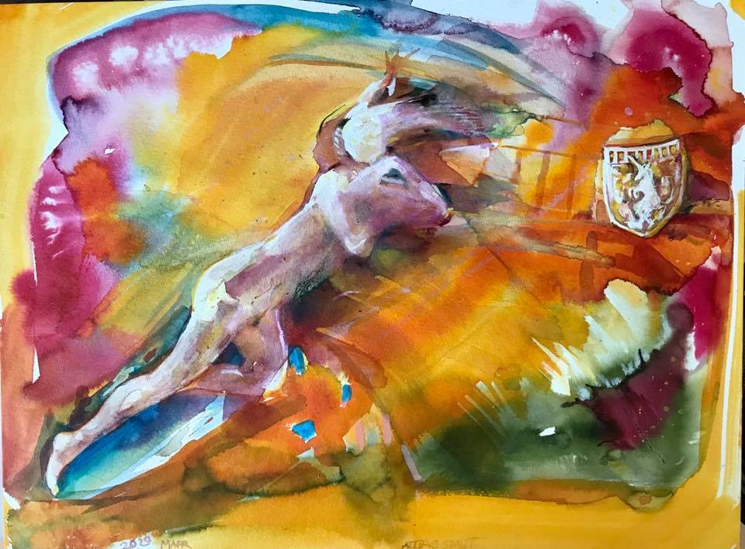

2.6.2020
Alltagsmut
nach vorne stürmen, entgegen der Willkür. Auch ich erkenne die Situation in den USA in dem Bild. Die Polizeimarke, die mit dem Einhorn Gutes verspricht und doch vergewaltigt wird. Es steht auch kein Mensch dahinter, sie schwebt in der Luft, Willfährig dem, der sich dahinter stellt.

Wolfgang Bauer
Jedes Schauen setzt Assoziationen frei, die in tausend Richtungen ausschweifen:
Die Bilder vom Vortag und die Unbestimmtheit der Nacht noch im Kopf, geweckt von vertrauten Alltagsgeräuschen, sehen wir uns unmittelbar und schonungslos den hohen Ansprüchen des Tages gegenüber. Mit genügend Empörung stemmt die Figur sich kraftvoll als Keil in die Wirklichkeit hinein. Das Streben erfolgt unter dem Banner des Einhorns, das edelste aller Fabeltiere und Symbol für das Gute. Doch der Kopf ist verwirrt: was ist Wahrheit und was Wirklichkeit? Was ist authentischer Anspruch, was Gruppenzwang und was vorzeitige Resignation? Im Ungefähren kann die Fantasie sich leichter entfalten, im Großen lässt sich grandioser spekulieren, im Surrealen beginnt die Realität zu tanzen. Imaginäres und Reales fließen ineinander.

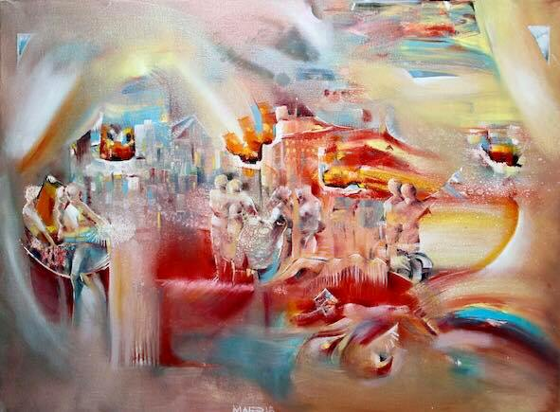

1.6.2020
Tapetenwechsel
Ja, Maf, du schaffst dir mit deinen Farben immer ein Wolkenkuckucksheim. Dort geht es aber alles andere als wohlig zu. In diesem Bild erscheinen die Menschen vor wem auch immer und bitten um etwas. Sie stehen eng beieinander und trauen sich nicht recht. Wollen sie den Tapetenwechsel erbitten. Doch bekommen sie ihn? Der Angesprochene ist konsequent, er will die Tapete aussuchen, lässt sich ein Bild reichen auf dem genau zu sehen ist, wie er es haben will. Die Leute werden wieder gehen, sich schleichen, wie Schafe, denen man den Futterplatz zugewiesen hat.

Wolfgang Bauer
Das Bild stimmt hoffnungsvoll und heiter. Nach der langen Corona-Isolation, kommen die Menschen wieder fröhlich aus ihren Häusern auf die Straße unterhalb von Burg/Schloss. Nach monatelanger Abstinenz und digitalen Pseudokontakten dürfen sie endlich wieder physischen Kontakt aufnehmen: sich anfassen, miteinander reden, sich in den Arm nehmen, sich in die Augen und auf den Mund schauen. Man vermisste die Dynamik, die entsteht, wenn einer spricht und andere zuhören.
Ist die lose kleine Menschengruppe gar das Publikum einer ersten kulturellen Veranstaltung? Tanzt links eine Frau auf einer Bühne zu Musik vor dem Spiegel? Oder ist es eine Theatervorstellung? Und wer liegt am Boden mit Alu-Hut?

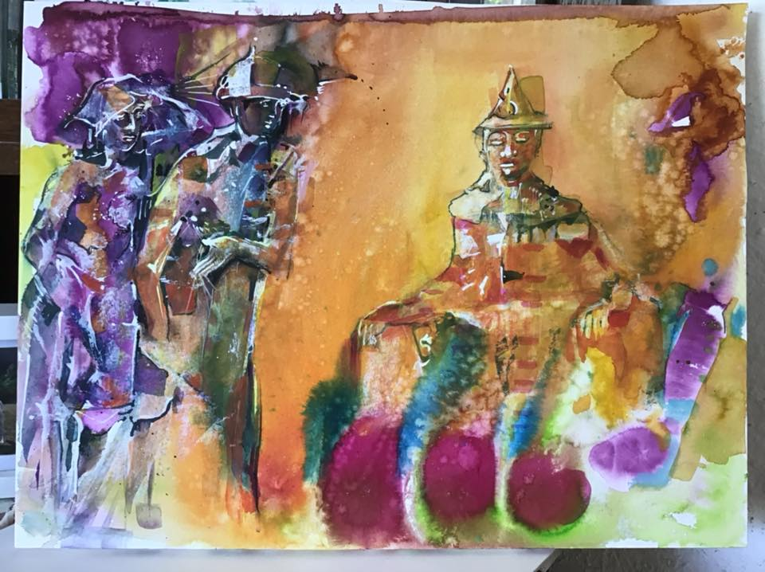

31.5.2020
Fragwürdige Gestalten
Maf:
in einem Zeitfenster meiner Geschichte, in der öffentlicher Mord mit der Gewalt der Nationalgarde verteidigt, Mißbrauch an Kindern kirchlich ungeahndet und das Engagement für den Erhalt von Zukunft belacht wird, kann ich nicht immerzu nette Bilderchen malen. Es zerreißt mich zu oft vor Zorn. Verzeiht ....aber wo doch Pfingsten mit Geist und Verständigung zu tun haben könnte....
Willi:
Ohne deine Vorworte sieht das Bild garnicht so drastisch aus. Ich sehe einen Herrscher, der sich unnahbar gibt. Die Menschen suchen Hilfe oder Antworten, Doch kann er sie geben, will er sie geben? Und das ist das Problem aller Zeiten, die Menschen wünschen sich einen Menschen, der ihnen Rat und Halt gibt und geraten immer wieder an die Falschen.

Wolfgang Bauer
überwältigt von den aktuellen negativen Nachrichten, finden wir eine Frau und einen Mann im Dunkeln die zum Herrscher auf einem Thron ins Helle kommen. Sind sie die Täter, die abgeurteilt werden sollen? oder bitten sie um Gnade, um der Strafe zu entgehen. Der Herrscher sieht jedoch nicht aus wie eine Justitia, die strafende Gerechtigkeit, sondern eher wie ein exotischer Märchenkönig oder eine Marionette. Eine fragwürdige Szene mit fragwürdigen Gestalten.

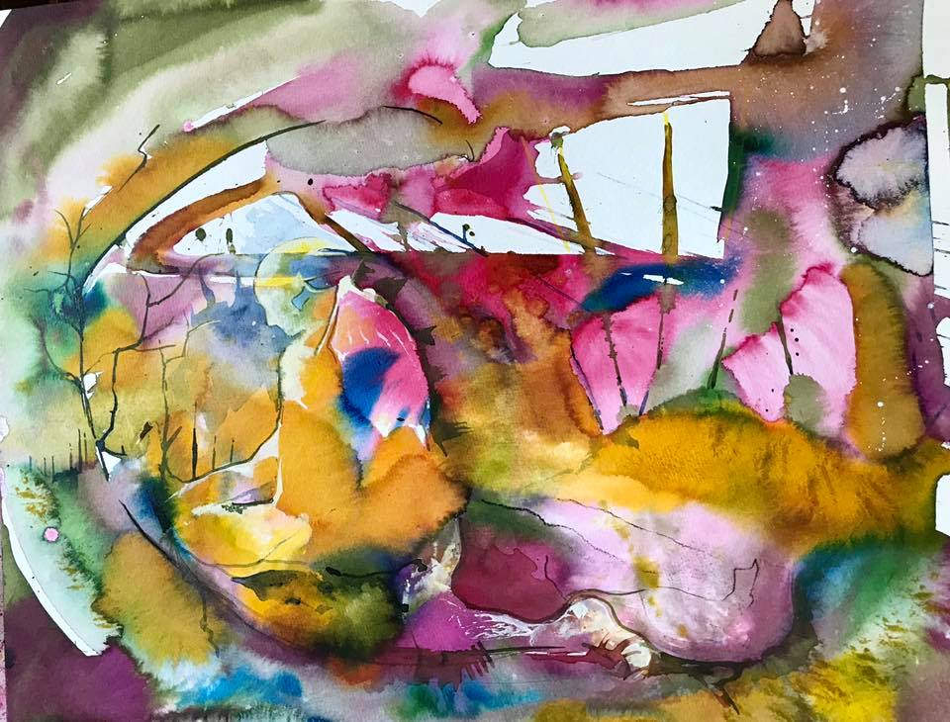

30.5.2020
Was heißt hier Verschwörung? Schnell den Wald gepflegt
Verschwörung ist das Unwort des ersten Quartals von 2020. In der Natur gibt es keine Verschwörung dazu braucht es den vergewaltigten Geist des Menschen. Doch kann er es überwinden, meditativ in der freien Natur sitzend, die Gerüche, Geräusche und Berührungen der Pflanzen und Tiere zulassen. Sich auf das Wesentliche konzentrieren bevor das Abdriften in die eigene Gefühlswelt geschieht.

Wolfgang Bauer
Eine Figur sitzt entspannt meditierend im beschützenden Wald, hinter ihr schläft eine Langnase. Sind sie dem Lärm des Alltags entflüchtet oder ist dies ihr geheimer Rückzugsraum, um zu sich in freier Natur zu finden. Wie lange kann der Wald diese Funktion noch bieten, wohin sollten die tief verwurzelten Bäume denn auch fliehen: gerade entkommen dem Borkenkäfer, immun gegen Corona, aber nun droht die Trockenheit. Hat Aufforsten noch Sinn? Mit den gleichen Bäumen (Buchen, Fichten und Eichen) oder ab jetzt Trockenheitgewöhnte Sorten? Werden die Waldtiere sich anpassen können, fortziehen oder aussterben......
Lasst uns den Wald und seine wohltuende Farben und erdigen Düfte genießen, die Natur wird sich Lösungen einfallen lassen mit ihrer riesigen Auswahl an Klimazonen und zugehöriger Fauna und Flora.

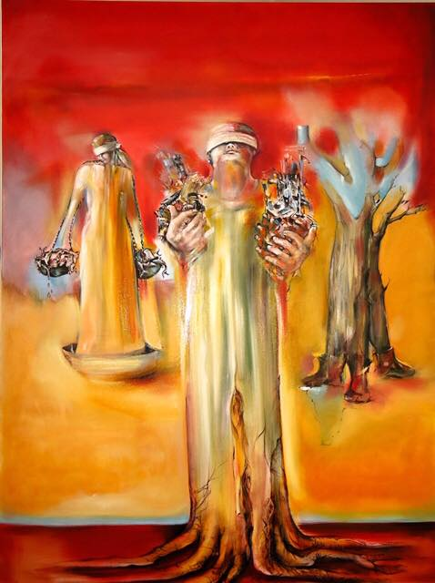

29.5.2020
All die Gaben dir wir haben
Wenn wir uns mal ruhig hinsetzen und alles überdenken, kommen wir zu dem Schluss, dass wir mit Gaben reich beschenkt sind. Das ist bei dem einen mehr, bei dem anderen weniger. Doch viele haben Binden vor dem inneren Auge und sehen nicht die Wirklichkeit. Sie stehen festgenagelt wie Bäume in ihrem Leben und bemerken nicht, dass es so viel zu entdecken gibt.

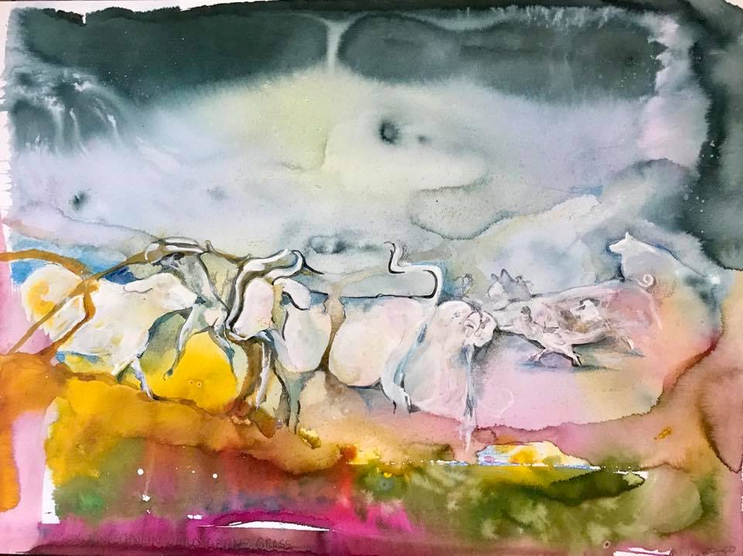

27.5.2020
Das kleine Schwein würd gerne mal groß
Wie fühlt sich das Schwein unter den Kühen? Es wird nie so groß werden. Wir Karnivoren unterscheiden nur im Geschmack und im Preis. Sehen die Kühe meistens zufrieden auf der Weide grasen. Schwein hat oft einen Schlitz im Rücken.
Bei den Tierschützern haben beide keinen Spitzenplatz. Haben die auch Fleischhunger und lieben grillen?

Wolfgang Bauer
3 Schweine und 3 Kühe verspielt auf der wohltuenden Weide, doch über ihnen braut sich was zusammen. Von der Bedrohung haben sie keine Ahnung: der Sommer ist da und viele Menschen wollen grillen, am liebsten mit Billigfleisch vom Discounter. Nutztiere werden nicht verwöhnt wie Haustiere, sie werden als Produkt geschaffen und vermarktet und haben somit ein trauriges Los. Aber nur ganz wenige werden vor diesem Los gerettet. Von einer artgerechten Tierhaltung sind wir noch weit entfernt.

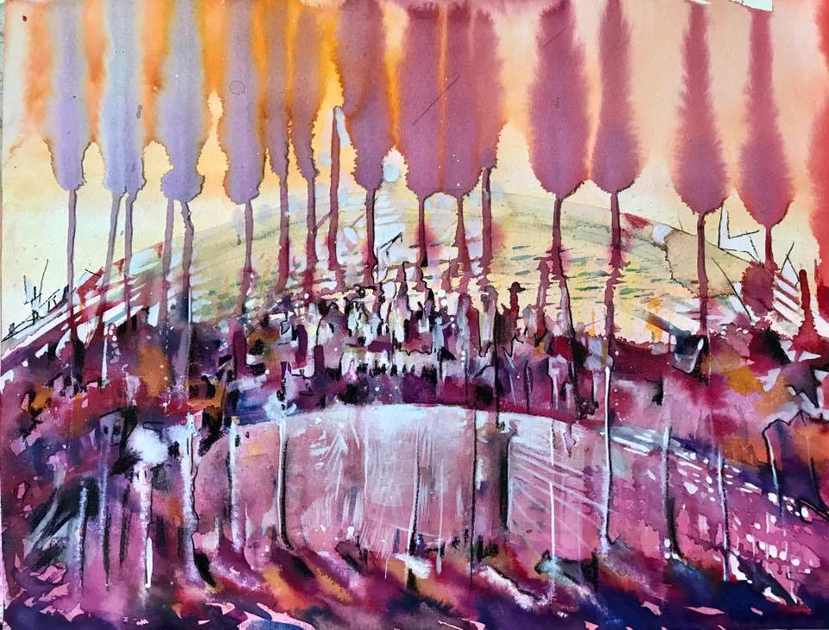

26.5.2020
Der Friedhof irrtümlicher Erwartungen
warum Friedhof? Manche Erwartungen muss man nur mal nach hinten stellen. Vielleicht ergibt sich nochmal eine Gelegenheit. Man überdenkt, spart oder holt sich Hilfe. Dann gehen Erwartungen plötzlich auf. Doch manche sollte man wirklich direkt begraben, wenn man erkennt, dass sie falsch sind. Manchmal schäme ich mich direkt, sie gehabt zu haben.
Bild ist natürlich klasse.

Wolfgang Bauer
Zuerst fielen mir die traurigsten Corona Bilder von Italien und New York ein: die hunderte von Särgen, die mit dem Militär abtransportiert und eingeäschert wurden ohne Angehörige auf einem Friedhof. Anders interpretiert füllen das Bild nur hohe Bäume, nicht romantisch und grün sondern als Fanal, im Wurzelbereich (unterirdisch) noch intakt, jedoch in der oberirdischen Sphäre nur noch ein rauchendes Fanal, um Aufmerksamkeit zu erregen und eine Veränderung einzufordern, wie wir mit unserer Natur umgehen.

